

МИНИСТЕРСТВО НАУКИ И ВЫСШЕГО ОБРАЗОВАНИЯ   
РОССИЙСКОЙ ФЕДЕРАЦИИ

**ФЕДЕРАЛЬНОЕ ГОСУДАРСТВЕННОЕ БЮДЖЕТНОЕ**

**ОБРАЗОВАТЕЛЬНОЕ УЧРЕЖДЕНИЕ ВЫСШЕГО ОБРАЗОВАНИЯ  
«ДОНСКОЙ ГОСУДАРСТВЕННЫЙ ТЕХНИЧЕСКИЙ УНИВЕРСИТЕТ» (ДГТУ)**

Факультет: Информатика и вычислительная техника

Кафедра: Кибербезопасность информационных систем

**Отчёт по лабораторным работам**

**по дисциплине “Основы информационной безопасности”**

Выполнил обучающийся гр.ВКБ21

Котелевец Кирилл Александрович

(Фамилия, Имя, Отчество)

Проверила:

Доцент Бурякова Ольга Сергеевна

(должность, Фамилия, Имя, Отчество)

Ростов-на-Дону

2023

Содержание

Лабораторная работа №1 3

Лабораторная работа № 2 15

Лабораторная работа № 3 30

Лабораторная работа №4 38

Лабораторная работа №5 43

Лабораторная работа №6 46

Лабораторная работа №7 50

Лабораторная работа №8 56

Лабораторная работа №9 59

Лабораторная работа №10-11 69

Лабораторная работа №12 81

# Лабораторная работа №1

**Тема**: Защита паролем документов текстового редактора MS Word и табличного редактора MS Excel/

**Цель:** Запрос пароля при открытии или изменении файла

**1 задание**. Для начала защитим документ паролем для открытия файла. Откроем файл “Отчет_информатика.docx” и на рисунке 1.1 показан выбор в меню “Сведения” команды “Защитить документ”, где далее выбирается команда “Зашифровать с использованием пароля”.

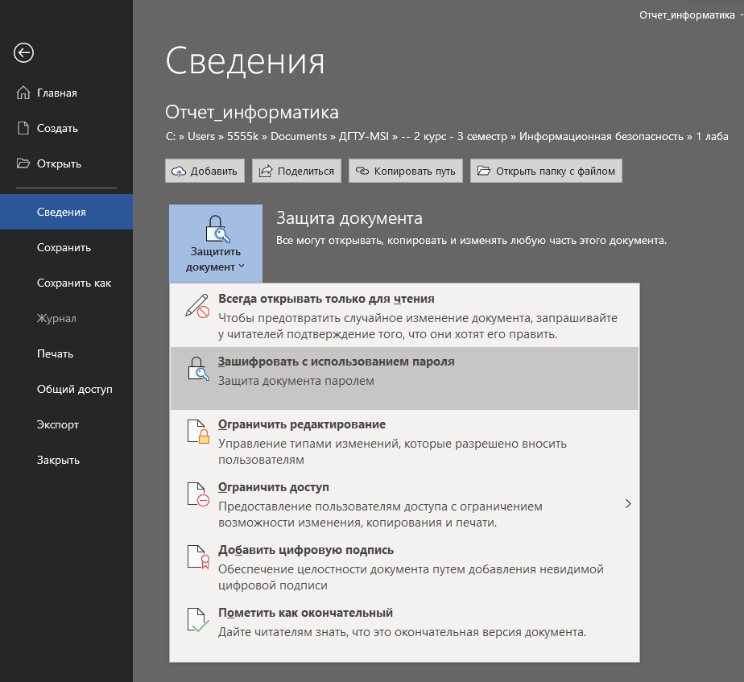

Рисунок 1.1 – Выбор “Зашифровать с использованием пароля”

На рисунке 1.2 показан ввод пароля “DSTU_VKB”, затем будет подтверждение пароля и на рисунке 1.3 можно увидеть, что документ защищен от открытия файла.

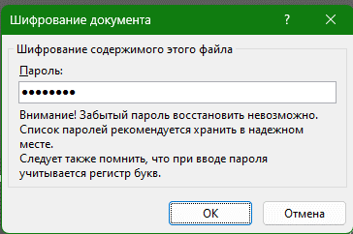

Рисунок 1.2 – Шифрование документа



Рисунок 1.3 – Защита документа

Сохраняем файл и повторно открываем его. На рисунке 1.4 проходим проверку функции защиты. На рисунке 1.5 представлено окно, которое появляется в результате неправильного ввода пароля.

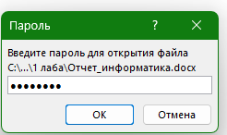

Рисунок 1.4 – Ввод пароля

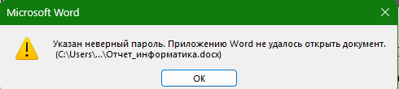

Рисунок 1.5 – Попытка ввода неправильного документа

**Задание 2.** Защитим второй документ от изменения файла. Для этого открываем файл “Задание 1.xlsx” и на рисунке 1.6 во вкладке “Рецензирование” выбираем команду “Защитить лист”, далее откроется окно, в котором ставим пароль и выбираем необходимые нам условия.

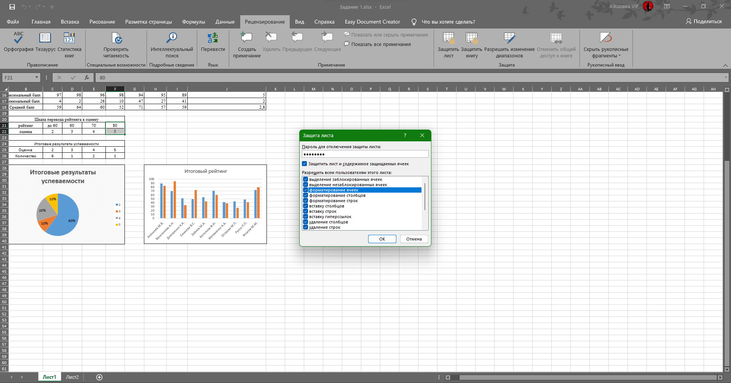

Рисунок 1.6 – Защита листа и выбор условий

Сохраняем файл и снова откроем его и протестируем функции защиты. На рисунке 1.7 представлено окно, которое появляется в результате попытки каких-либо изменений на листе.

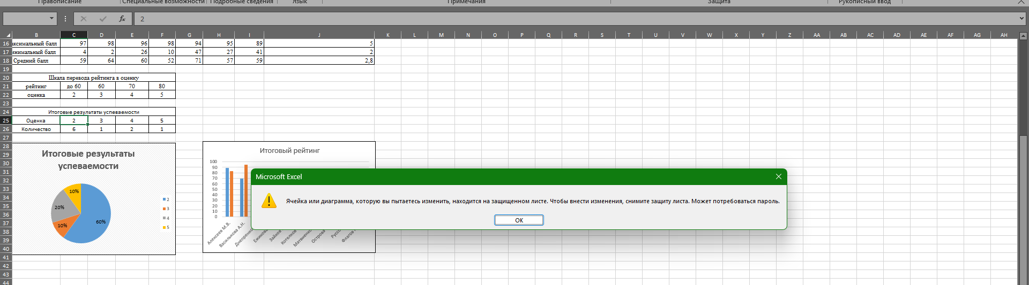

Рисунок 1.7 – Защита листа от изменений

**Задание 3**. Откроем файл “Лекция по инф. базы данных.docx” и во вкладке “Рецензирование” выбираем команду “Ограничить редактирование”. На рисунке 1.8 представлено окно, в котором выбираем необходимые нам пункты. В данном случае это пункт “Примечания”, т.е. можно будет редактировать только в режиме записи примечаний.

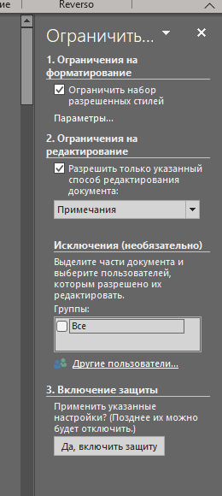

Рисунок 1.8 – Установка защиты в режиме записи примечаний

Включаем защиту, ставим пароль “DSTU_VKB”. На рисунке 1.9 открываем повторно наш документ и пробуем внести примечания в текст. Успешно, другие инструменты ограничены.

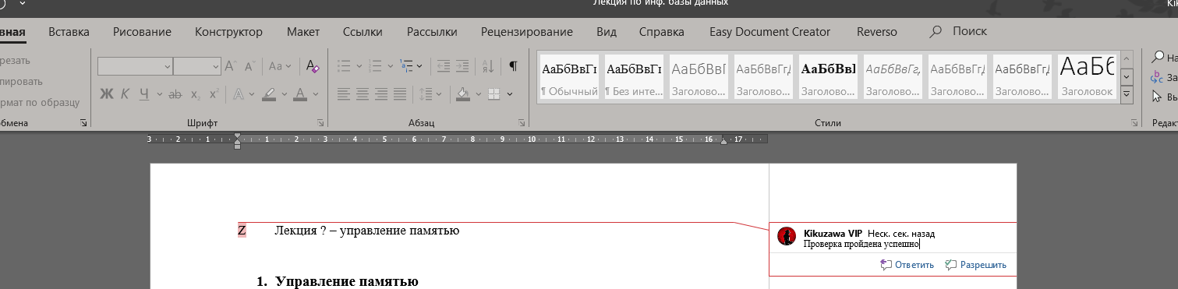

Рисунок 1.9 – Проверка защиты

**Задание 4.** Теперь в этом же файле снимем защиту и поставим другой вид защиты для рецензирования в режиме исправлений. На рисунке 1.10 представлено окно с выбором данного режима

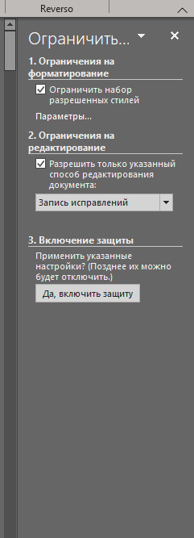

Рисунок 1.10 – Защита документа в режиме записи исправлений

**Задание 5**. С помощью режима разработчика в новой документе создадим готовую форму, представленную на рисунке 1.11, для анкеты.

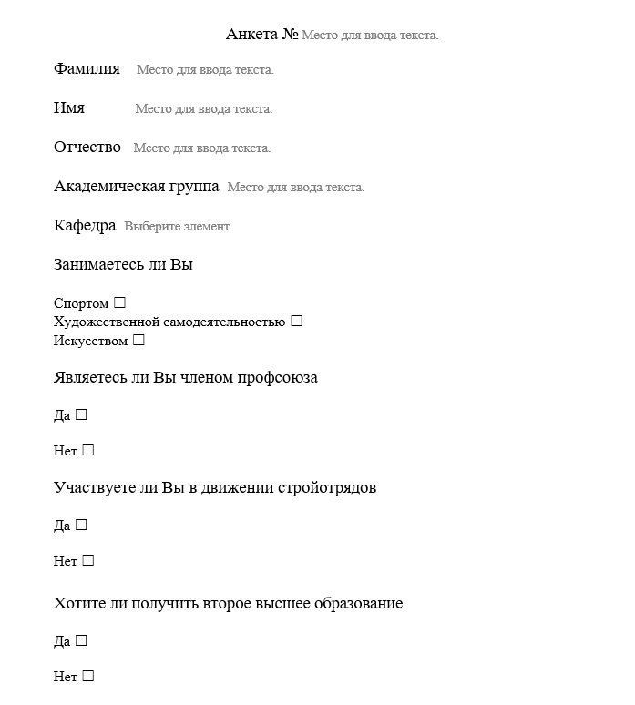

Рисунок 1.11 – Анкета, созданная в документе

Далее во вкладке “Разработчик” выбираем кнопку “Ограничить редактирование”, на рисунке 1.12 представлено открытое окно, в котором указываем разрешение только на ввод в поля форм. Сохраняем и повторно открываем документ для проверки работы защиты. В итоге все успешно.

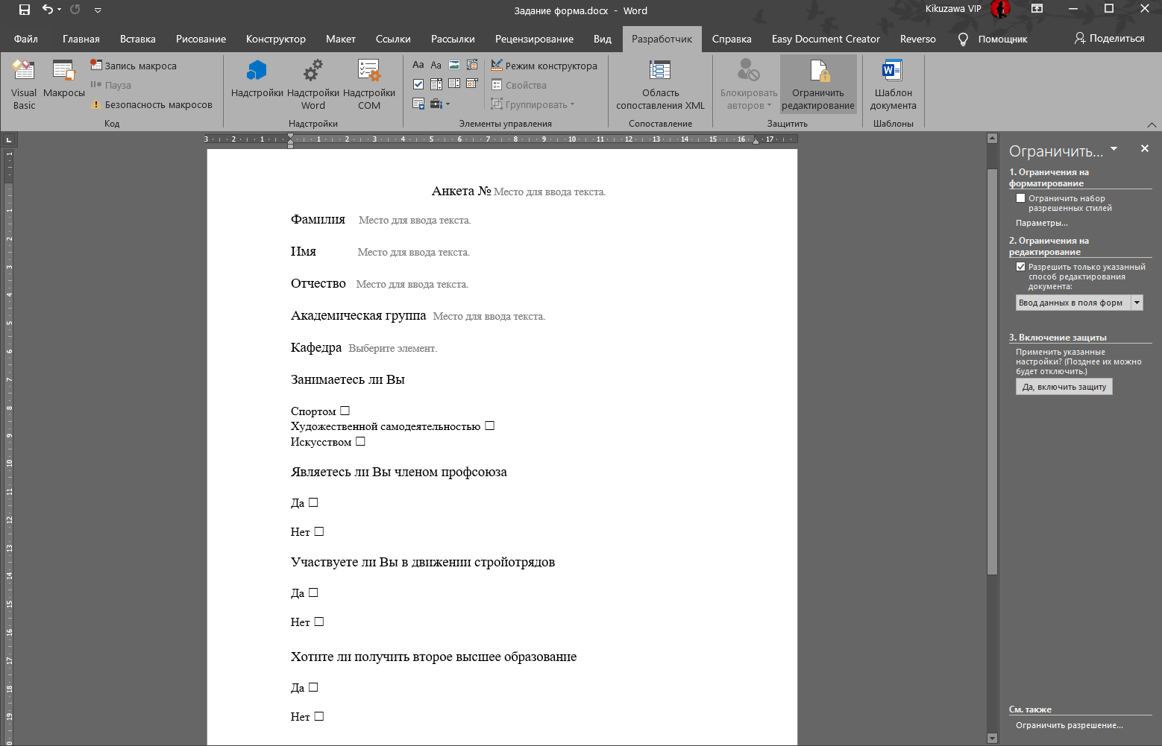

Рисунок 1.12 – Добавление необходимых полей для анкеты

**Задание 6-7** В файле Excel открываем 1 лист, который будем защищать. На рисунке 1.13 разблокируем все ячейки, которые должны быть доступны пользователям для изменения. Для этого выделим каждую ячейку или диапазон, выберем в меню Формат команду Формат ячеек, откроем вкладку Защита, а затем снимем флажок Защищаемая ячейка.

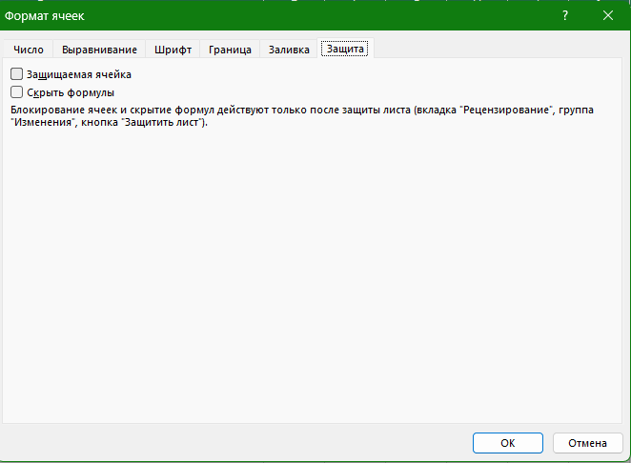

Рисунок 1.13 – Разблокировка ячеек

Далее на рисунке 1.14 скроем все формулы, которые не должны отображаться: выделим ячейки с этими формулами, выберем в меню Формат команду Формат ячеек, откроем вкладку Защита, а затем установим флажок Скрыть формулы.

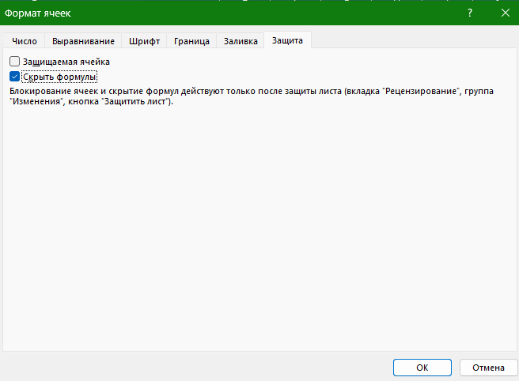

Рисунок 1.14 – Скрытие формул

Теперь защитим сам лист, для этого заходим во вкладку Рецензирование и выбираем пункт Защитить лист. Данный алгоритм представлен на рисунке 1.15. Вводим пароль и готово.

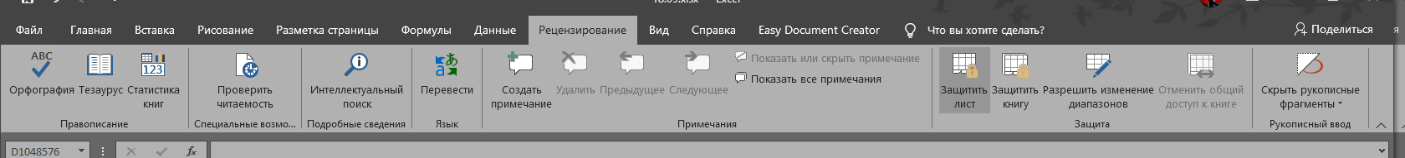

Рисунок 1.15 – Защита листа

**Задание 8**. Теперь защитим от изменений заданный диапазон ячеек во втором листе. 1. На рисунке 1.16 В меню Рецензирование выберем команду Разрешить изменение диапазонов. (Эта команда доступна, только если лист не защищен.)

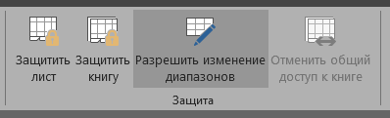

Рисунок 1.16 – Защита изменений диапазонов

Далее создаем необходимый нам диапазон, настраиваем его и задаем пароль. На рисунке 1.17 представлено окно с настройками.

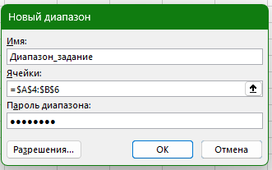

Рисунок 1.17 – настройка нового диапазона

**Задание 9**. Предоставим книгу в совместный доступ и защитим ее. Для этого нажимаем на вкладку Рецензирование и выбираем пункт Доступ к книге. Откроется следующее окно, представленное на рисунке 1.18.

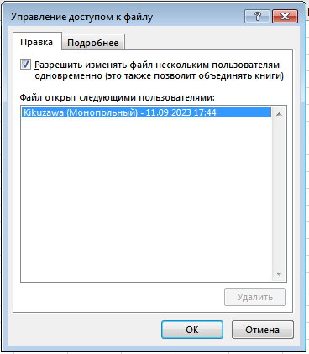

Рисунок 1.18 – Управление доступом к файлу

Нажимаем необходимые пункты, нажимаем Ок и сохраняем книгу. Далее выбираем в той же вкладке пункт Защитить общую книгу. Откроется окно, представленное на рисунке 1.19. Затем нажимаем Ок.

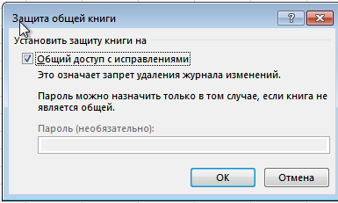

Рисунок 1.19 – Защита общей книги

**Задание 10.** Защитим книгу от изменений, для этого сначала отменяем совместный доступ и в меню рецензирование выбираем. Защитить книгу, далее вводим пароль и таким образом мы запретили возможность редактирования без пароля. Также защищаем лист от изменений – в той же вкладке выбираем. Защитить лист, выбираем необходимые нам пункты, устанавливаем пароль и нажимаем Ок. Все защищено.

**Задание 11**. Снимем защиту на доступ к заданному диапазону ячеек. Для этого во вкладке Рецензирование выбираем пункт Разрешить изменение диапазонов. На рисунке 1.20 представлено окно разрешения на изменение диапазонов.

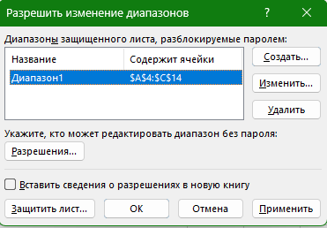

Рисунок 1.20 – Настройка разрешения на изменение диапазонов

В списке выбираем диапазон, который нам нужно разблокировать, вводим пароль, затем нажимаем удалить.

Также снимем защиту на книгу. Открываем защищенную книгу, во вкладке рецензирование нажимаем Защитить книгу, вводим пароль (рис. 1.21), нажимаем Ок, готово.

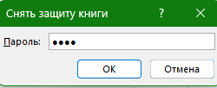

Рисунок 1.21 – Снятие защиты

**Задание 12**. Снимем пароль для просмотра и изменения книги. Для этого нажимаем на вкладку Файл. выбираем пункт Сведения, нажимаем защитить книгу, зашифровать с помощью пароля и снимаем защиту.

# Лабораторная работа № 2

**Тема:** «Парольная защита баз данных в Microsoft Access». «Парольная защита и разграничение доступа в Windows XP»

**Цель:**

**Задание 1** - Закрытие паролем базы данных:

1. Открываем монопольно базу данных в Microsoft Access (в моем случае она 2019 года);
2. Перейдем во вкладку "Файл" в верхнем меню;
3. Выбираем "Сведения" в левой панели навигации;
4. Нажимаем на "Зашифровать с использованием пароля" (Рисунок 2.1);
5. Вводим новый пароль: “12341234” – и подтверждаем его (Рисунок 2.2);
6. Нажимаем "OK" и сохраняем базу данных.

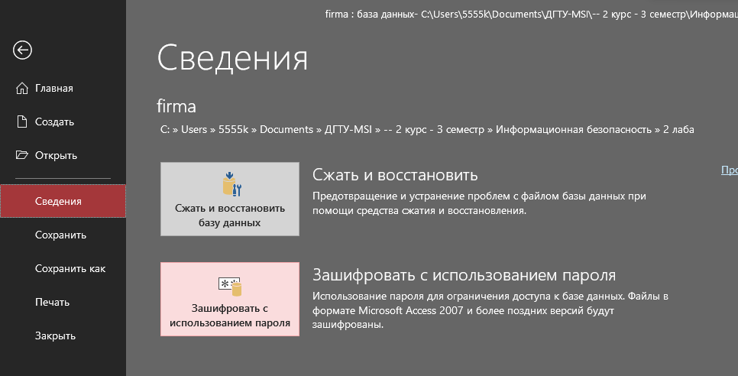

Рисунок 2.1 – Выбор пункта “Зашифровать с использованием пароля”

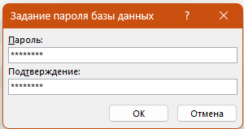\

Рисунок 2.2 – Установка пароля

**Задание 2** - Отображение и скрытие объектов базы данных в окне базы данных:

1. В окне “Объекты” скроем Таблицу “Switchboard Items”. Для этого кликнем по ней правой кнопкой мыши и выбираем “Скрыть в этой группе” (Рисунок 2.3);
2. Чтобы отобразить объект снова, перейдем в панель "Параметры навигации". Для этого по пустому месту в окне “Объекты” нажимаем правой кнопкой мыши и выбираем “Параметры навигации” (Рисунок 2.4), где нажимаем пункт “Показать скрытые объекты” (Рисунок 2.5);
3. Нажимаем правой кнопкой мыши на скрытом объекте, который вы хотим отобразить, и нажимаем “Показать в этой группе” (Рисунок 2.6);
4. Выберите "Отобразить объект" или "Скрыть объект" в выпадающем меню.

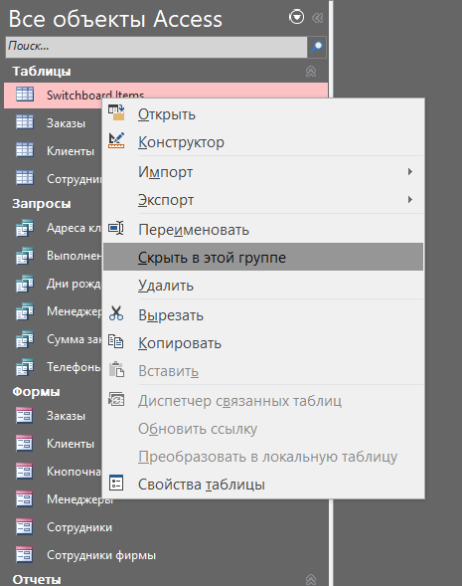

Рисунок 2.3 – Скрытие объекта в базе данных

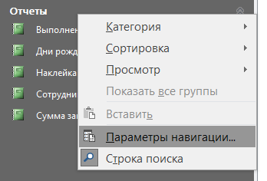

Рисунок 2.4 – Открытие параметров навигации

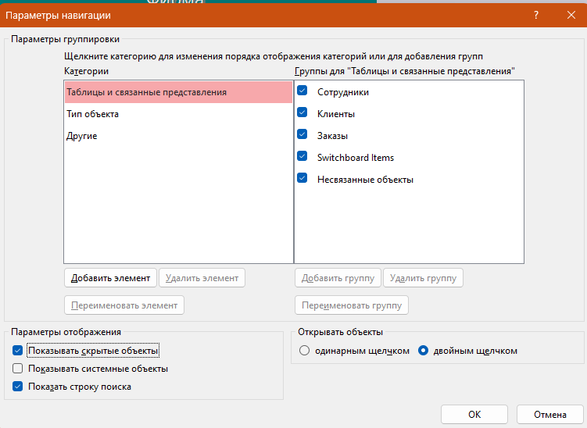

Рисунок 2.5 – Установка параметра “Показать скрытые объекты”

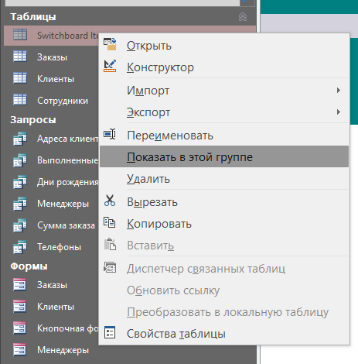

Рисунок 2.6 – Отображение скрытого объекта

**Задание 3** - Отображение или скрытие объектов, скрытых по умолчанию:

1. Перейдем во вкладку "Файл" в верхнем меню;
2. Выберем "Параметры" в левой панели навигации.
3. Выберем "Текущая база данных";
4. Найдем раздел "Параметры навигации", где снимаем флажок с пункта "Показать скрытые объекты" и наоборот (Рисунок 2.7);
5. Нажимаем "OK".



Рисунок 2.7 – Установка параметра “Показать скрытые объекты”

**Задание 4** - Создание макроса, который запускается при первом открытии файла Microsoft Access:

1. Перейдем во вкладку "Создание;
2. Выбираем "Макрос" в группе "Макросы и Код". (Рисунок 2.8);
3. Добавляем необходимые действия в макрос (Рисунок 2.9);
4. Сохраняем макрос под именем “AutoExec”;
5. Теперь он будет запускать при открытии файла Microsoft Access.

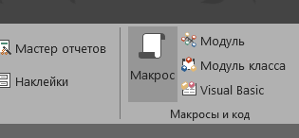

Рисунок 2.8 – Выбор пункта “Макрос”

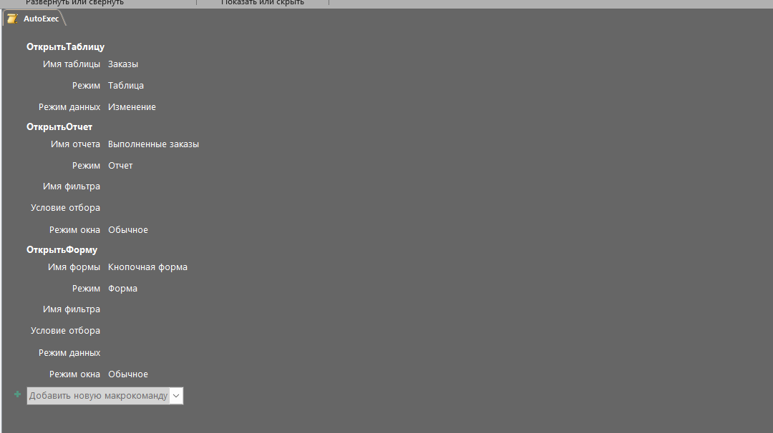

Рисунок 2.9 – Настройка макроса

**Задание 5** - Удаление пароля в базе данных Microsoft Access:

1. Открываем монопольно базу данных в Microsoft Access 2019, для которой хотим удалить пароль;
2. Перейдем во вкладку "Файл" в верхнем меню;
3. Выбираем во вкладке “Сведения” и нажимаем "Расшифровать базу данных" (Рисунок 2.10);
4. Удаляем пароль (Рисунок 2.11);
5. Готово.

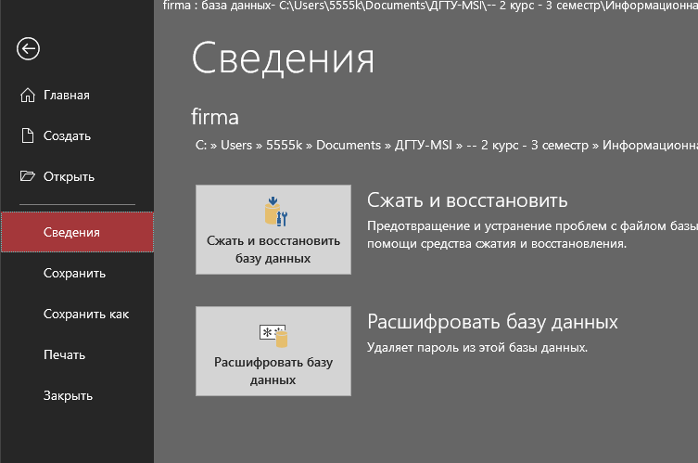

Рисунок 2.10 – Выбор пункта “Расшифровать базу данных”

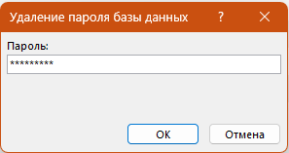

Рисунок 2.11– Удаление пароля

**Задание 6** - Создание или изменение пароля учетной записи пользователя в базе данных Microsoft Access:

1. Открываем монопольно базу данных в Microsoft Access 2019 только с расширением .mdb;
2. В поиске введем "Пользователи и разрешения";
3. Выбираем в нем "Пользователи и группы" (Рисунок 2.12);
4. Нажимаем на "Создать…" и создадим пользователя “ДГТУ” с кодом 2023 (Рисунок 2.13);
5. Во вкладке “Изменение пароля” и под пользователем admin устанавливаем пароль 1234;
6. Нажмите "ОК", чтобы сохранить изменения;
7. Затем заходим снова в файл базы данных .mdb под пользователем ДГТУ с пустым паролем. Выполняем пункты 2, 3 и 5 уже под пользователем ДГТУ (Рисунок 2.14) и устанавливаем пароль “2023”/

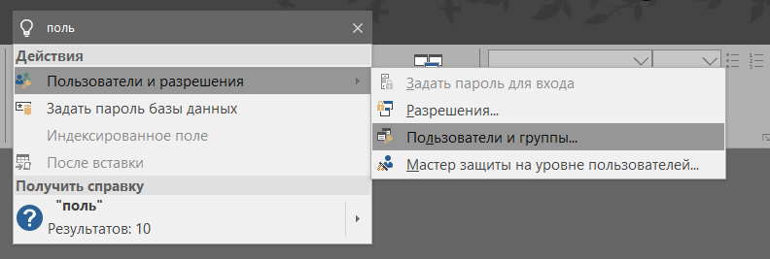

Рисунок 2.12– Открытие команды “Пользователи и группы”

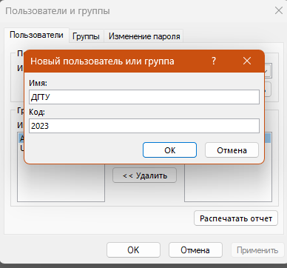

Рисунок 2.13– Создание пользователя

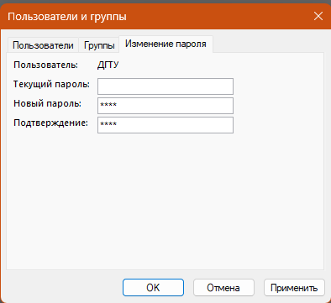

Рисунок 2.14– Установка пароля для нового пользователя

**Задание 7** - Снятие пароля учетной записи пользователя:

1. Откроем снова базу данных в Microsoft Access 2019 с расширением .mdb;
2. В поиске введем "Пользователи и разрешения";
3. Выбираем в нем "Пользователи и группы"
4. Выбираем пользователя (ДГТУ), пароль которого необходимо снять.
5. Нажимаем “Снять пароль”
6. Нажмите "ОК", чтобы сохранить изменения.

**Задание 8** - Защита на уровне пользователей:

1. Выбираем "Пользователи и разрешения" и нажимает на пункт "Разрешения".
2. Устанавливаем соответствующие разрешения для пользователя ДГТУ (Рисунок 2.15)
3. Нажимаем Ок

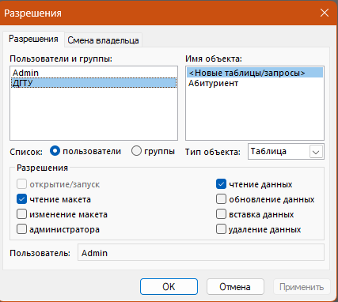

Рисунок 2.15– Установка разрешений для пользователя

**Задание 9** - Защита паролем компьютера в ждущем и спящем режимах:

1. Открываем "Панель управления".
2. Выбираем "Электропитание (Рисунок 2.16)
3. На странице параметров плана выберите "Изменение параметров выключения".
4. На странице "Изменение параметров выключения" выберите "Изменение параметров, недоступных в данный момент".
5. Настраиваем его (Рисунок 2.17)
6. Готово

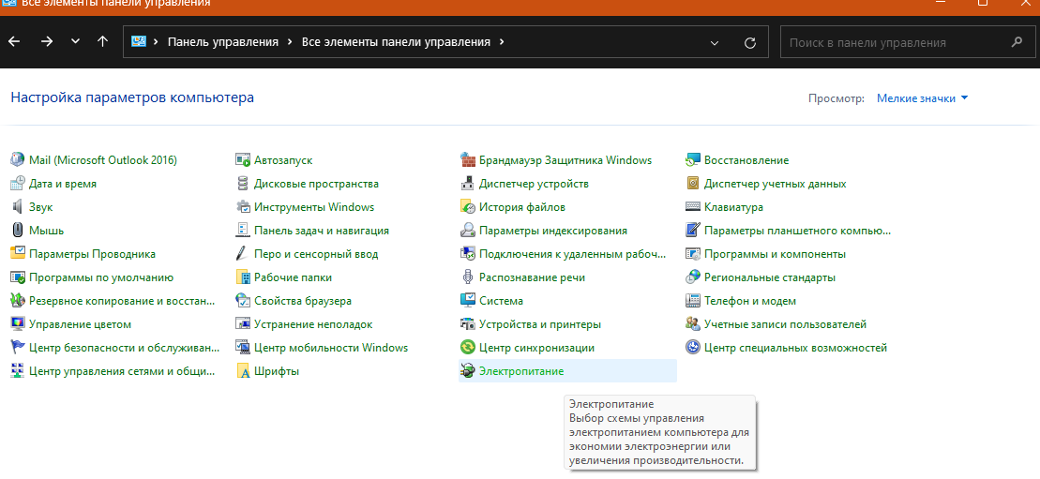

Рисунок 2.16– Выбор пункта “Электропитание”

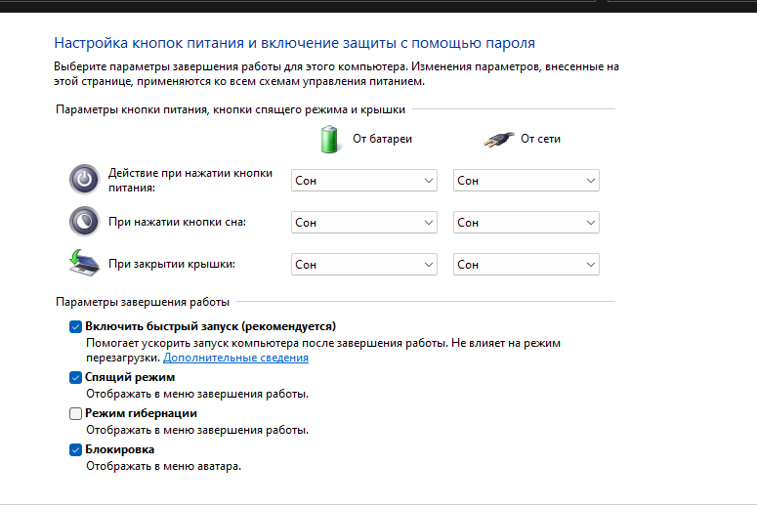

Рисунок 2.17– Настройка питания

**Задание 10-11-** Компьютер подключен к домену и не подключен к домену:

1. Создадим нового пользователя. Для этого на панели управления выбираем пункт “Учетные записи пользователей”. На рисунке 2.18 показано создание нового пользователя.
2. Откройте "Параметры" (например, через нажатие на Win+I).
3. Найдите раздел "Учетные записи".
4. Выберите пункт "Вход в сеть Windows".
5. Готово

\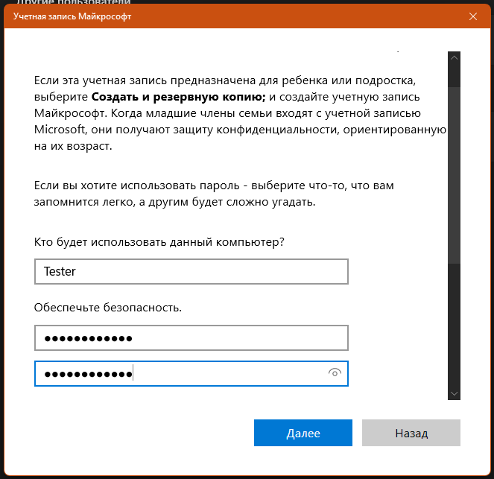

Рисунок 2.17– Создание нового пользователя

**Задание 12** - Установить, просмотреть, сменить или удалить разрешения для файлов и папок:

1. Откроем проводник Windows и найдите файл или папку, для которых нужно изменить разрешения;
2. Нажмем правой кнопкой мыши на файле или папке и выберем "Свойства";
3. В открывшемся окне "Свойства" выберем вкладку "Безопасность" (Рисунок 2.18);
4. Нажмем кнопку "Изменить", чтобы изменить существующие разрешения или добавить новых пользователей или группы;
5. Установим необходимые разрешения для выбранных пользователей или групп (Рисунок 2.19);
6. Нажмите "ОК", чтобы сохранить изменения.

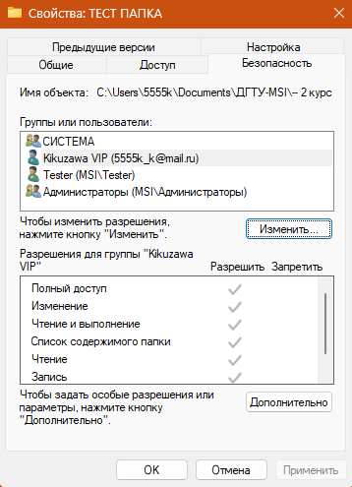

Рисунок 2.18– Вкладка безопасность папки

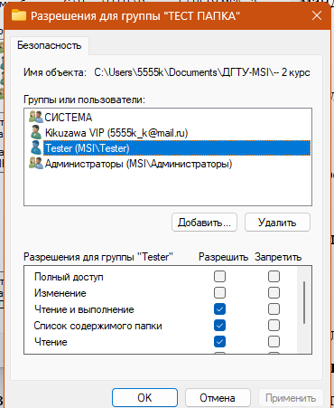

Рисунок 2.19– Установка необходимых разрешений

**Задание 13**. Чтобы стать владельцем файла или папки:

1. Откроем проводник Windows и найдем файл или папку, для которых нужно изменить владельца;
2. Нажмем правой кнопкой мыши на файле или папке и выберите "Свойства";
3. В открывшемся окне "Свойства" выбираем вкладку "Безопасность";
4. Нажмите кнопку "Дополнительно", чтобы открыть дополнительные параметры безопасности (Рисунок 2.20);
5. В разделе "Владелец" нажмите кнопку "Изменить";
6. Выбираем пользователя или группу, которой нужно сделать владельцем. В нашем случае – это будет пользователь Tester (Рисунок 2.21)
7. Нажмите "ОК" и подтвердите изменения.

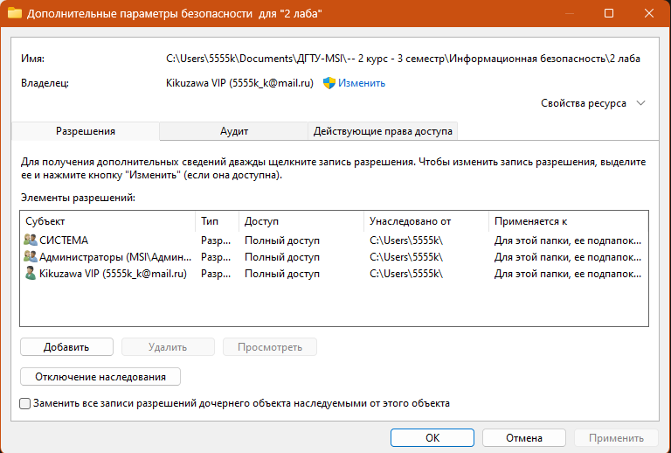

Рисунок 2.20– Дополнительные параметры безопасности

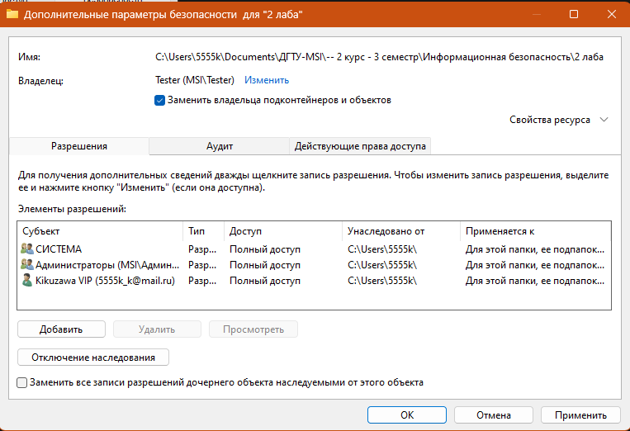

Рисунок 2.21– Измененные дополнительные параметры безопасности

**Задание 14** - Чтобы скрыть файл или папку:

1. Откроем проводник Windows и найдем файл или папку, которые нужно скрыть.
2. Нажмем правой кнопкой мыши на файле или папке и выберем "Свойства".
3. В открывшемся окне "Свойства" установите флажок "Скрытый" в разделе "Атрибуты". (Рисунок 2.22)
4. Нажмите "ОК", чтобы сохранить изменения.

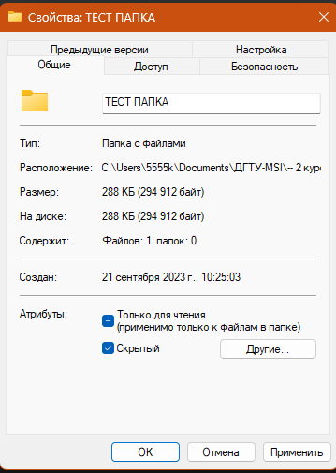

Рисунок 2.22– Скрытие папки

# Лабораторная работа № 3

**Тема:** Работа с командной строкой. Сетевая активность.

**Цель:** Получение практических навыков по работе с Командной строкой и по выявлению вредоносных программ на локальном компьютере под управлением Microsoft Windows XP с помощью командной строки.

**Задание 1**

1) Для запуска командного интерпретатора (открытия нового сеанса Командной строки) нажимаем сочетание клавиш win + R. Откроется окно Выполнить, затем вводим имя файла Cmd.exe и нажимаем кнопку OK. В результате откроется новое окно, в котором можно запускать команды и видеть результат их работы (рисунок 3.1)

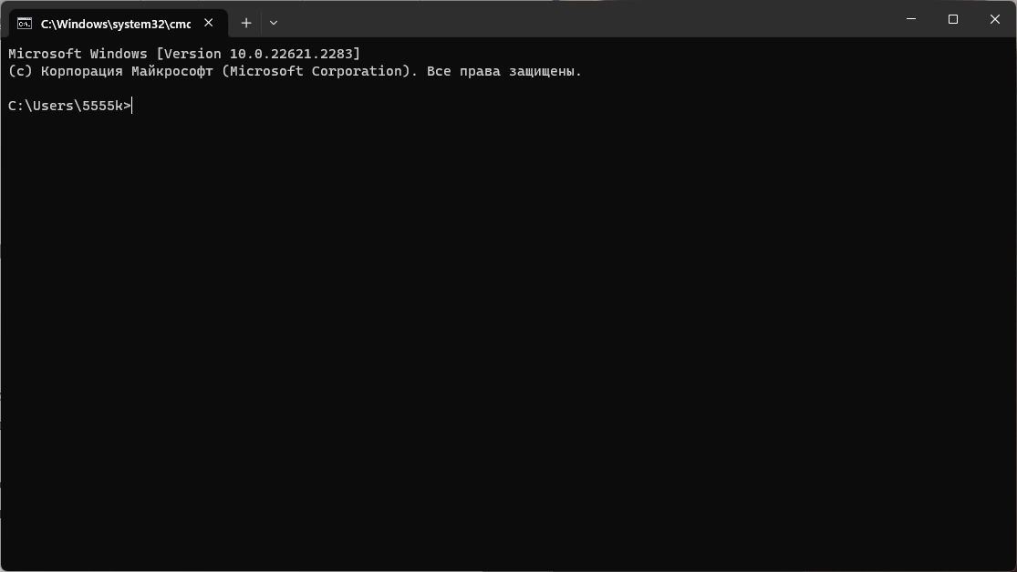

Рисунок 3.1 – Командная строка

2) Создадим на диске C файл myfile.txt и папку Files. Затем в командной строке введем команды, указанные на рисунке 3.2

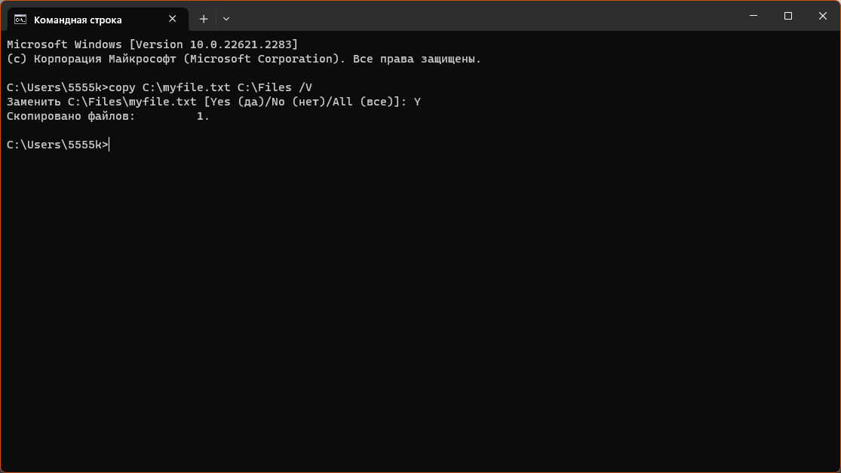

Рисунок 3.2 – Ввод команды “copy C:\myfile.txt C:\Files /V”

3) В командной строке наберем “copy /?” (Рисунок 3.3), “shutdown /help” (Рисунок 3.4), “help” (Рисунок 3.5)

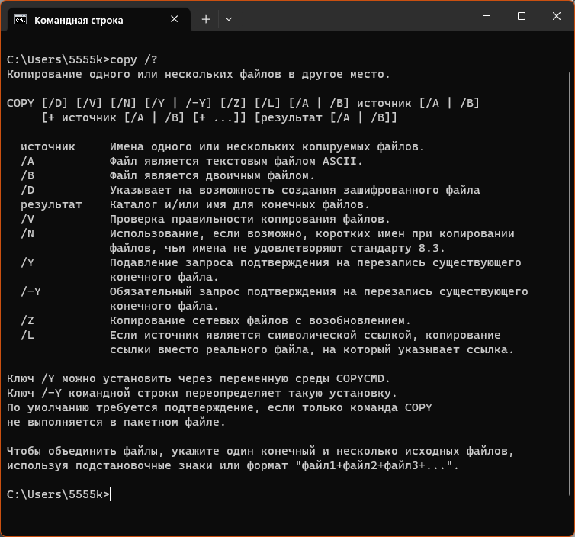

Рисунок 3.3 – Ввод команды “copy /?”

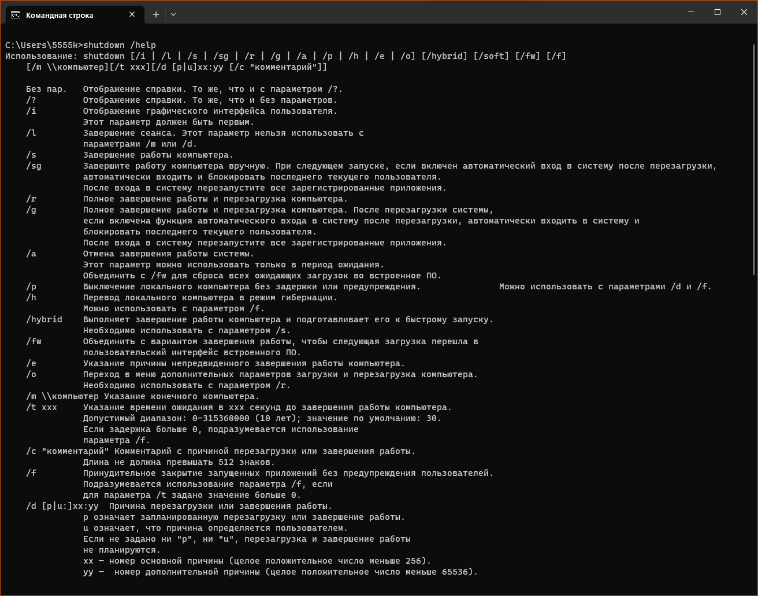

Рисунок 3.4 – Ввод команды “shutdown /help”

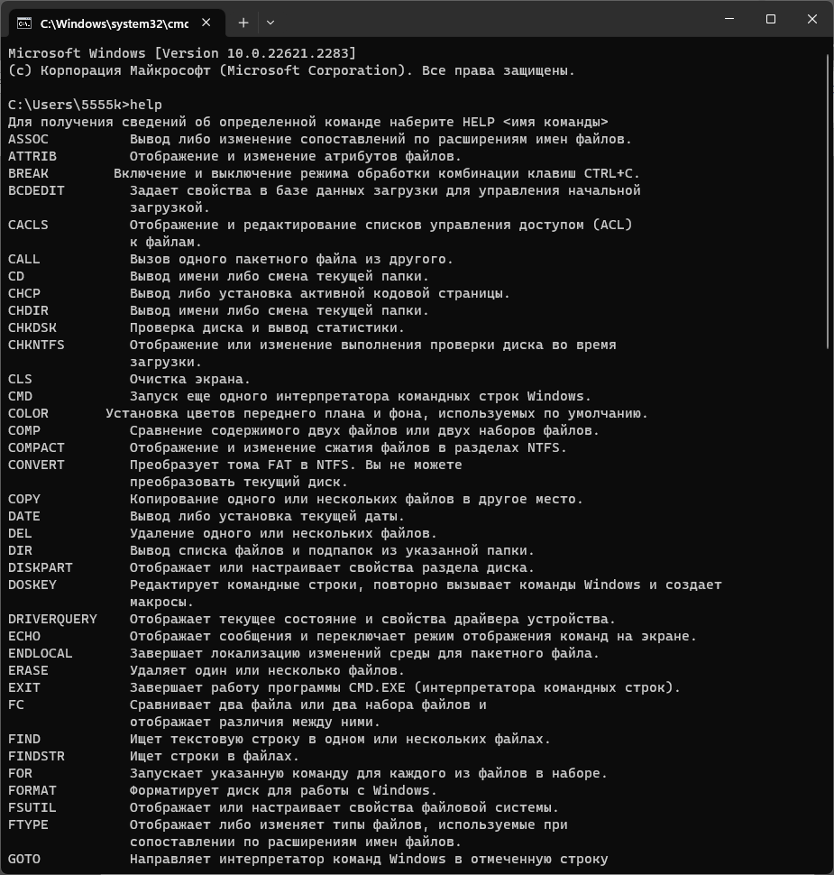

Рисунок 3.5 – Ввод команды “help”

4) В Командной строке наберем “copy /? > C:\myfile.txt” (Рисунок 3.6)

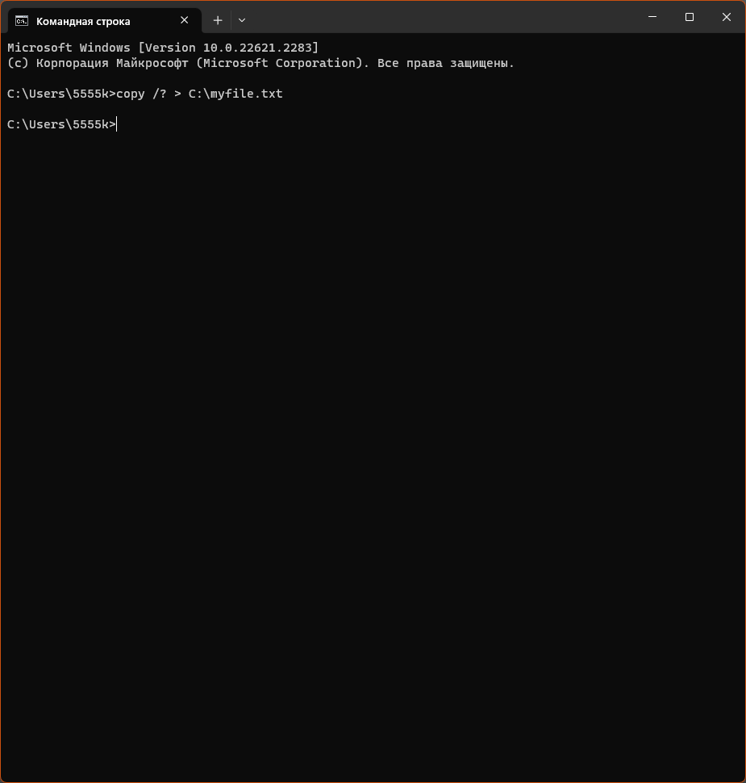

Рисунок 3.6 - Ввод команды “copy /? > C:\myfile.txt”

Теперь откроем сам файл myfile.txt и на рисунке 3.7 увидим, что в файле хранится вывод справки команды copy.

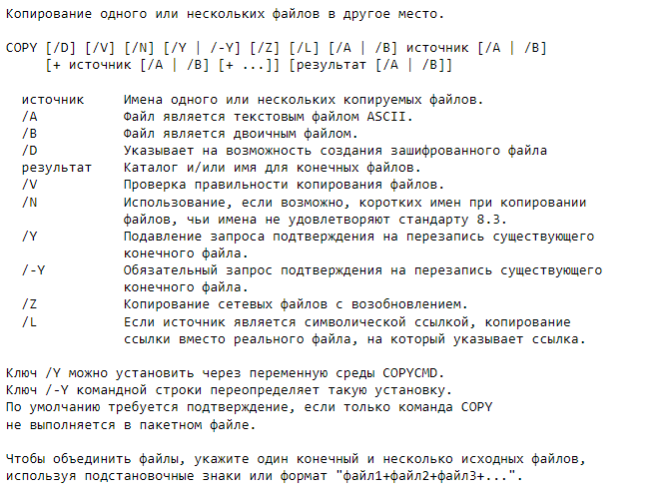

Рисунок 3.7 – Содержимое файла myfile.txt

5) На диске С создадим файл date.txt и напишем в нем 20.10.2009. В Командной строке наберем “Date < C:\date.txt” (Рисунок 3.8). На рисунке 3.9 видно, что дата на компьютере поменялась.

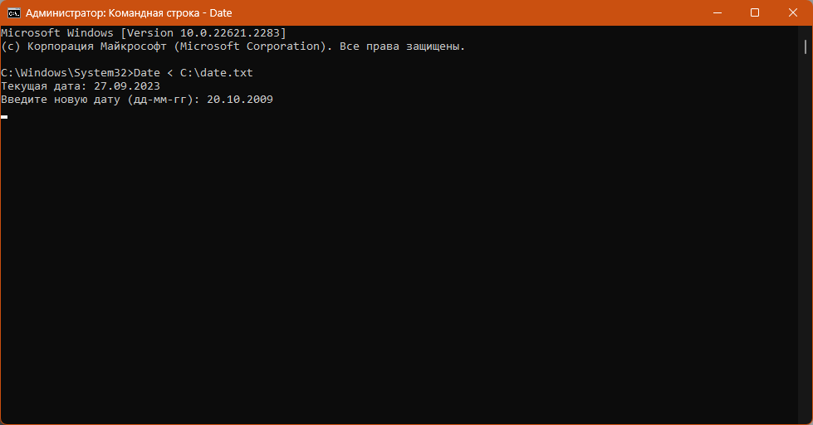

Рисунок 3.7 – Изменение даты через командную строку

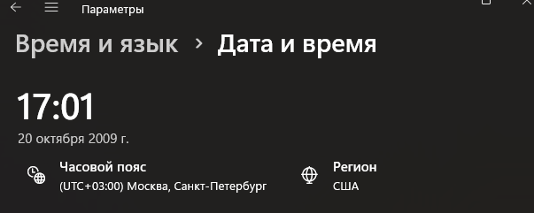

Рисунок 3.8 – Демонстрация изменения даты

6) В Командной строке наберем “More C:\date.txt” (Рисунок 3.9)

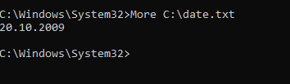

Рисунок 3.9 – Ввод команды “More C:\date.txt”

7) В командной строке наберем “sort < C:\date.txt”, “sort /r < C:\date.txt” (Рисунок 3.10).

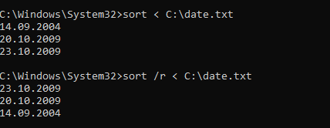

Рисунок 3.10 – Ввод команд сортировок

**Задание 2**

1) Запустим командную строку

2) В командной строке наберем “netstat /?” (Рисунок 3.11)

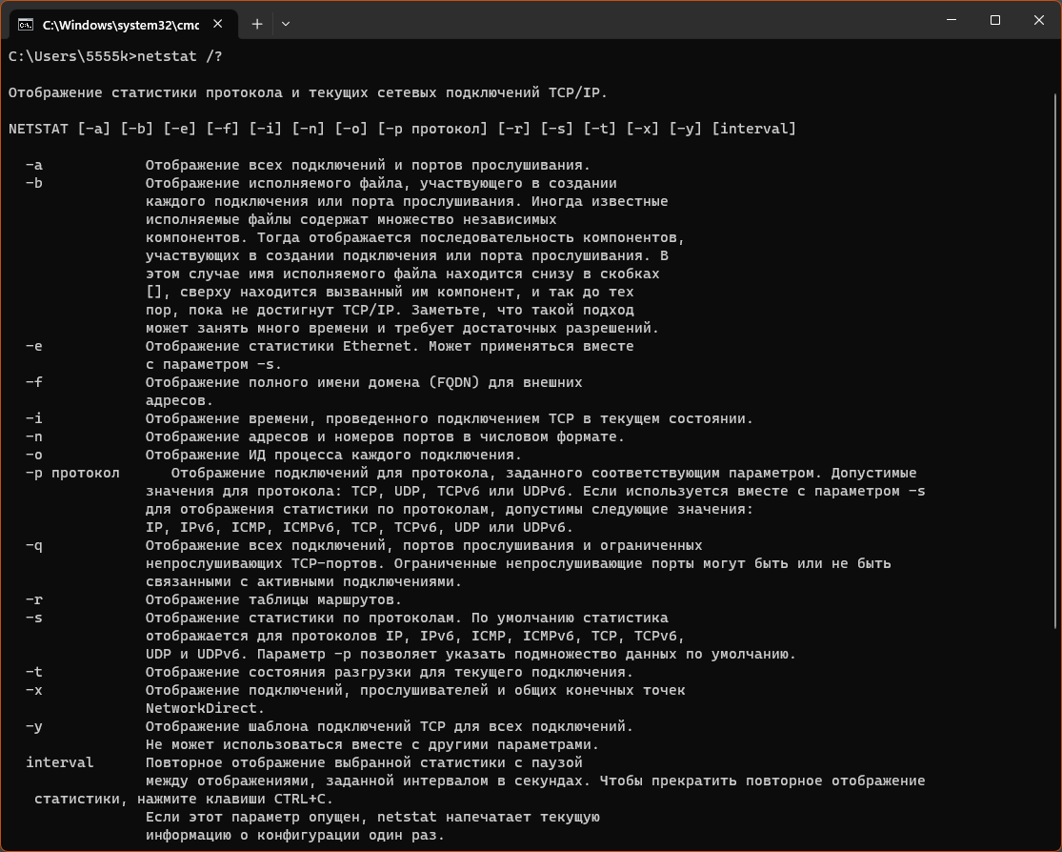

Рисунок 3.11 – Ввод команды “netstat /?”

3) Прочитаем описание утилиты netstat и убедимся, что для вывода самой полной информации нужно использовать ключ -a

4) В Командной строке наберите “netstat -a” (Рисунок 3.12)

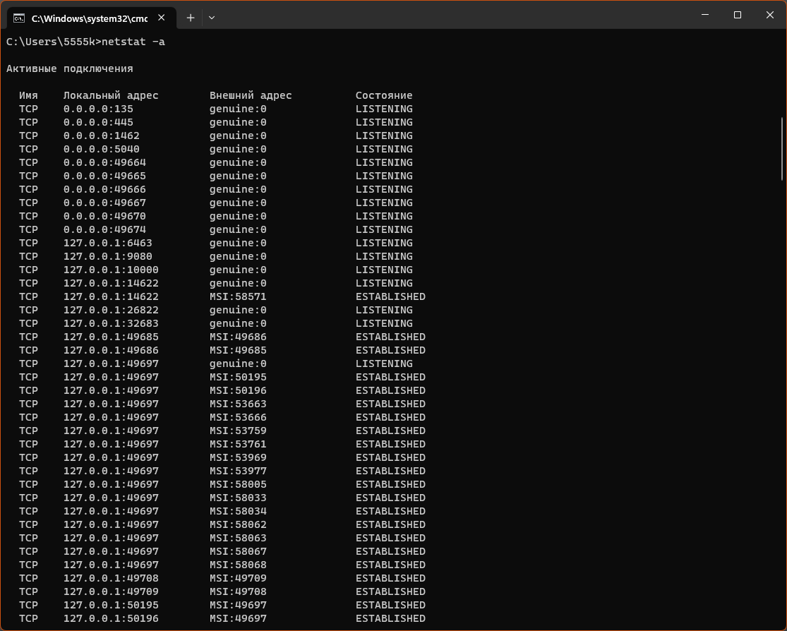

Рисунок 3.12 – Ввод команды “netstat -a”

5) Результатом выполнения команды является список активных подключений, в который входят установленные соединения и открытые порты.

6) В Командной строке наберем “netstat -a” и посмотрим не изменения. (Рисунок 3.13)

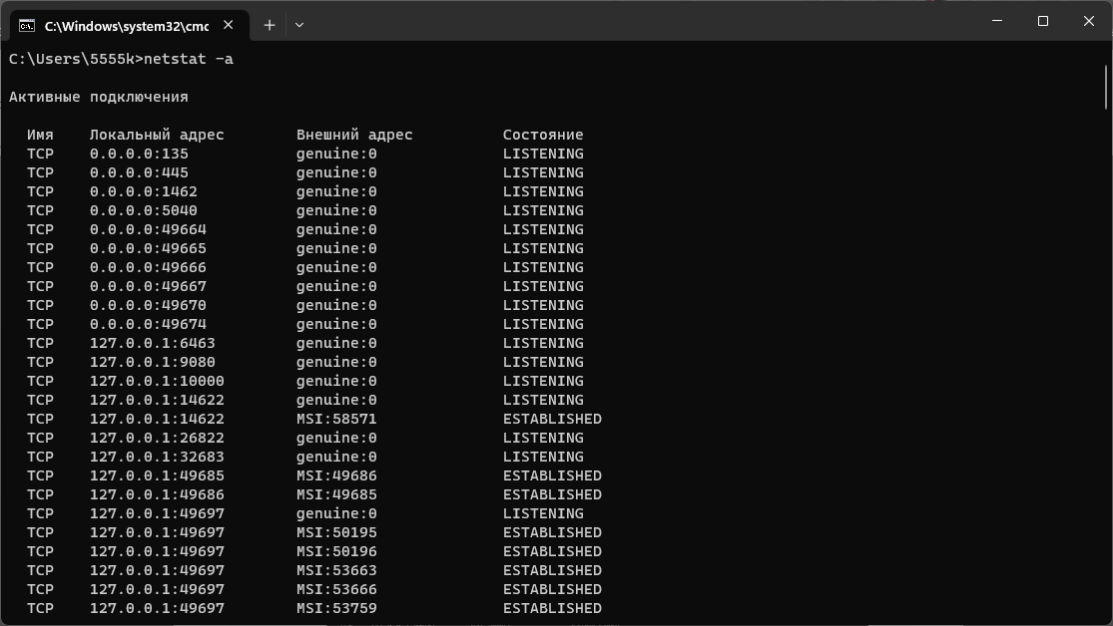

Рисунок 3.13 – Повторный ввод команды “netstat -a”

7) Закроем окно командной строки. В Командной строке наберем Exit

# Лабораторная работа №4

**Тема:** Защита от несанкционированного доступа и сетевых хакерских атак

**Цель:** познакомиться с встроенными компонентами защиты операционной системы Microsoft Windows XP и настроить их.Ознакомиться с процедурами создания ученых записей

**Ход работы**

**Задание 1**

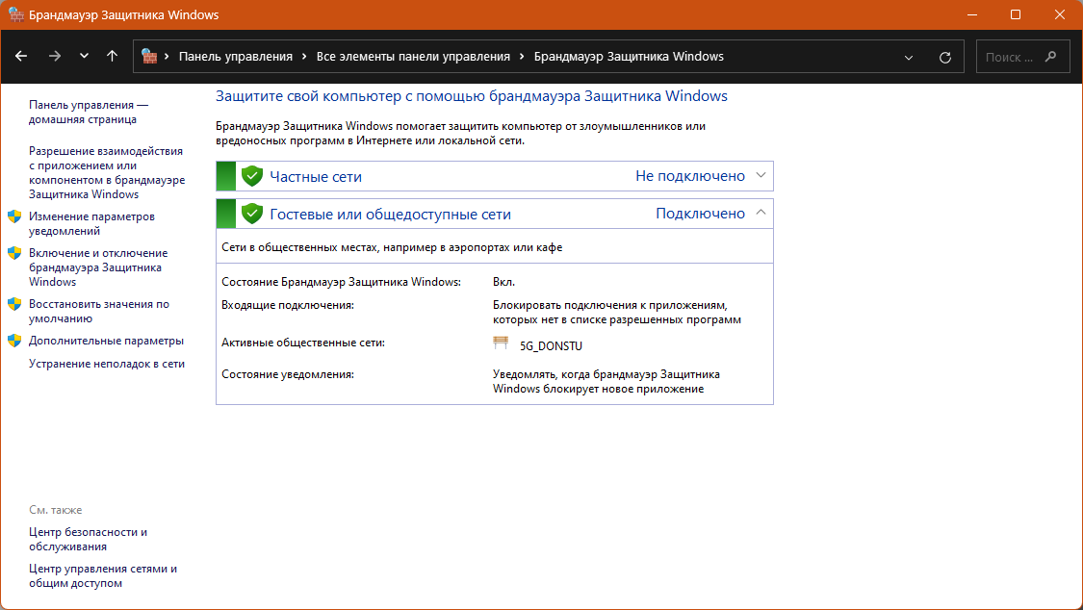

Рисунок 4.1 – Брандмауэр Windows

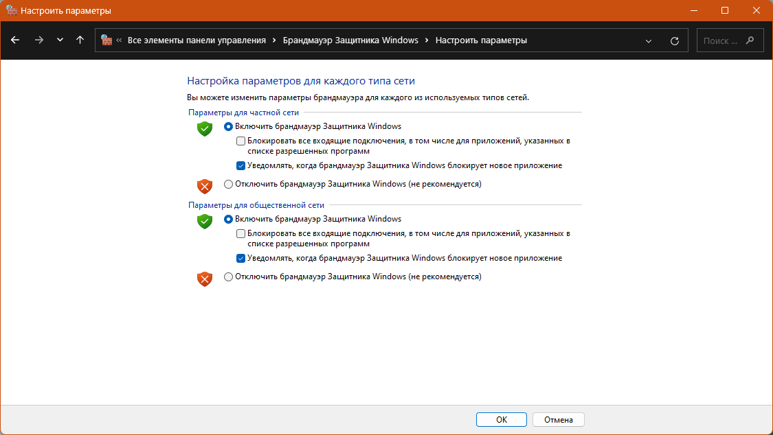

Рисунок 4.2 – Настройка параметров для каждого типа сети

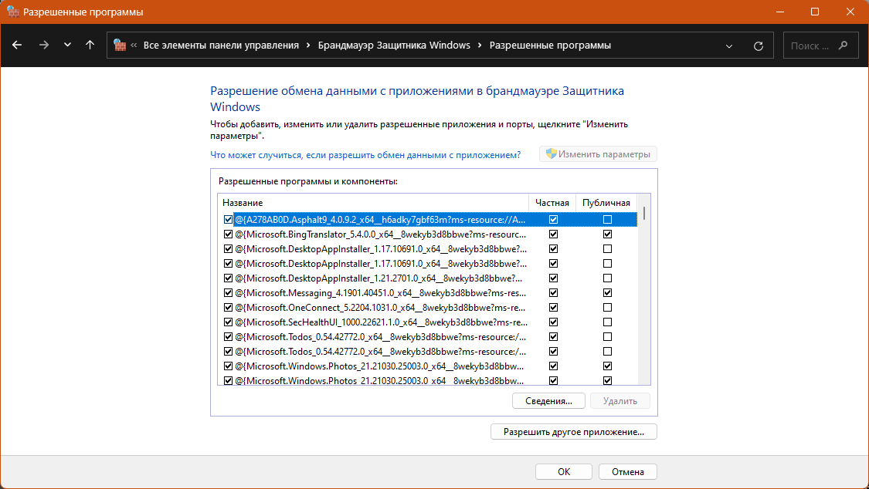

Рисунок 4.3 – Просмотр разрешенных приложения в брандмауэре

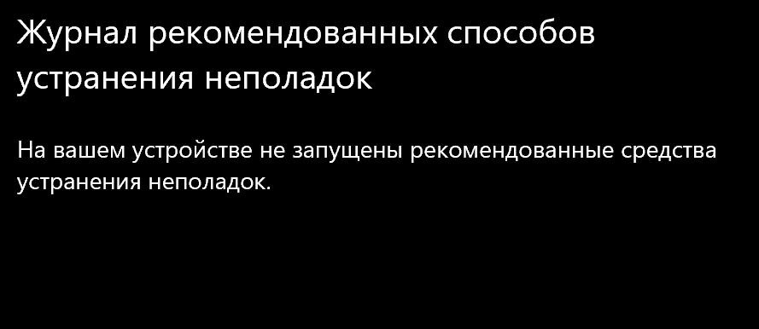

Рисунок 4.4 - Журнал безопасности Брандмауэра Windows

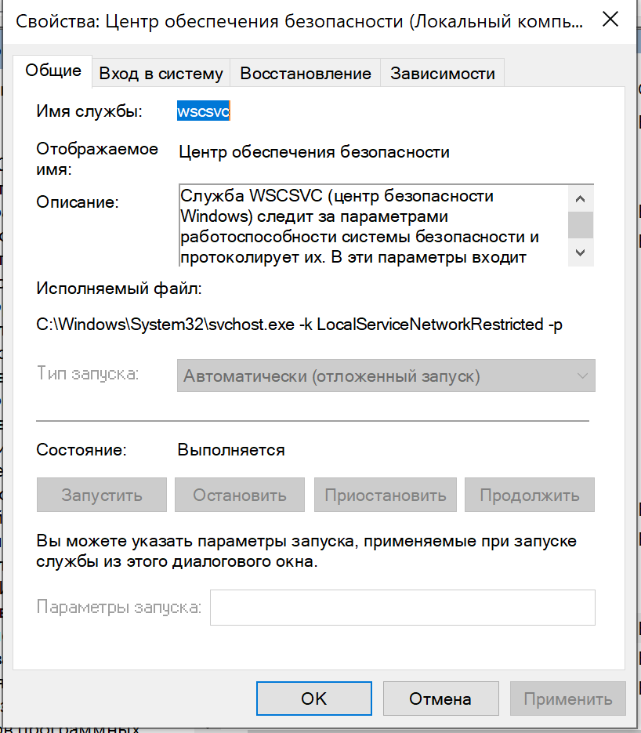

Рисунок 4.5 – Центр обеспечения информации

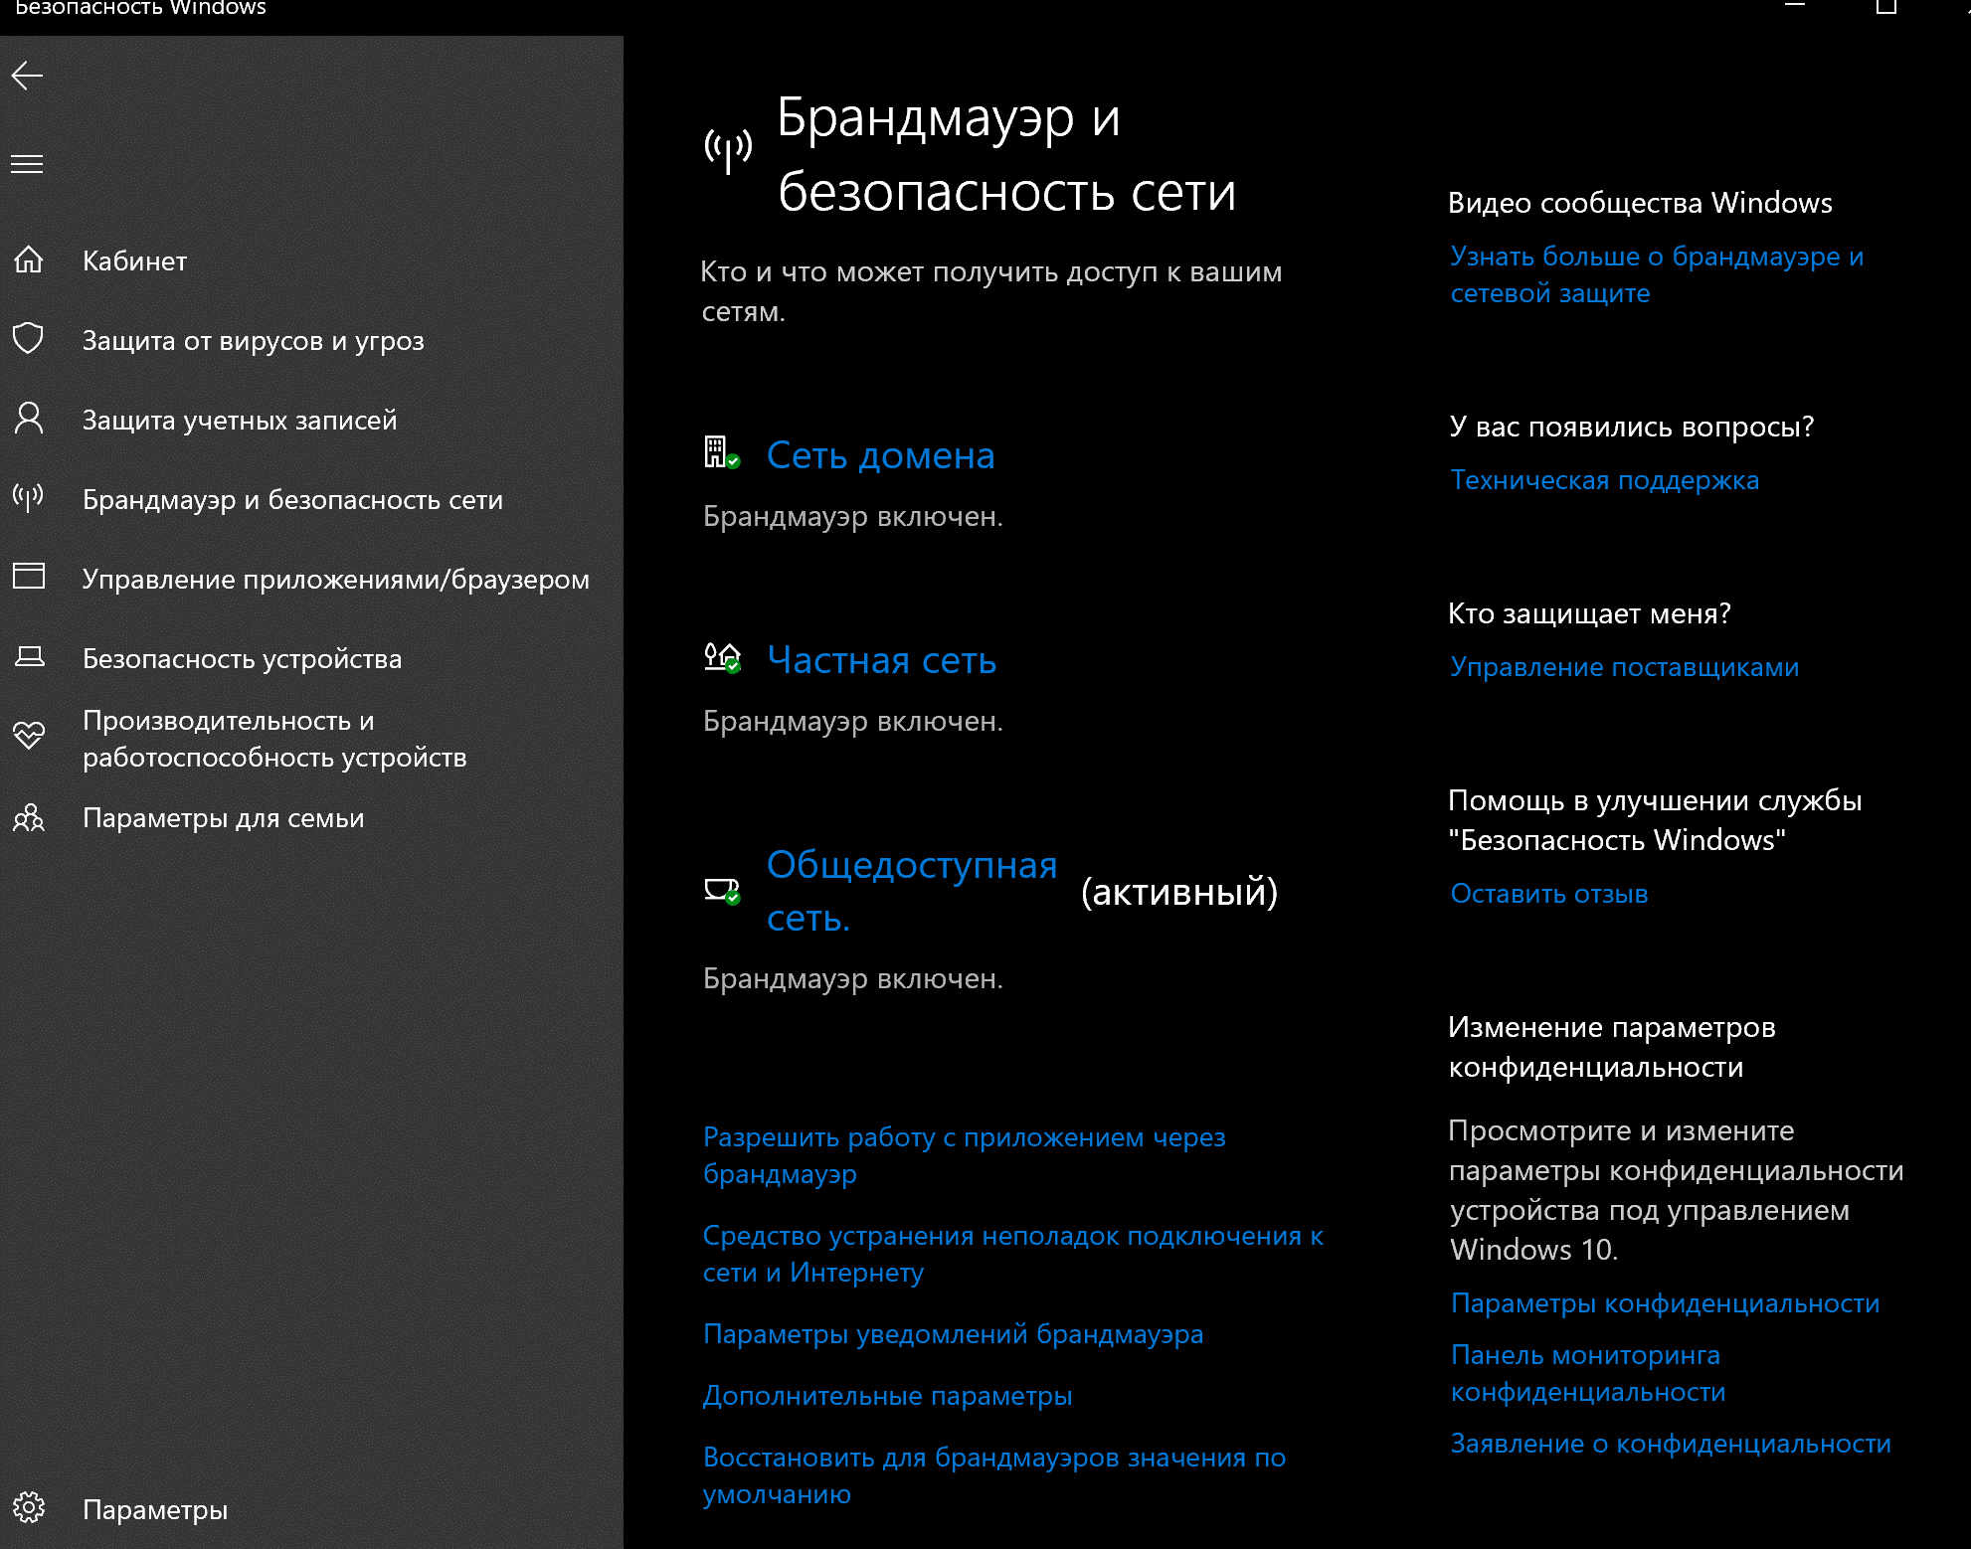

Рисунок 4.6 – Центр безопасности в Windows 11

**Задание 2.**

Создадим нового пользователя (Рисунок 4.7). На рисунке 4.8 задание пользователя tester

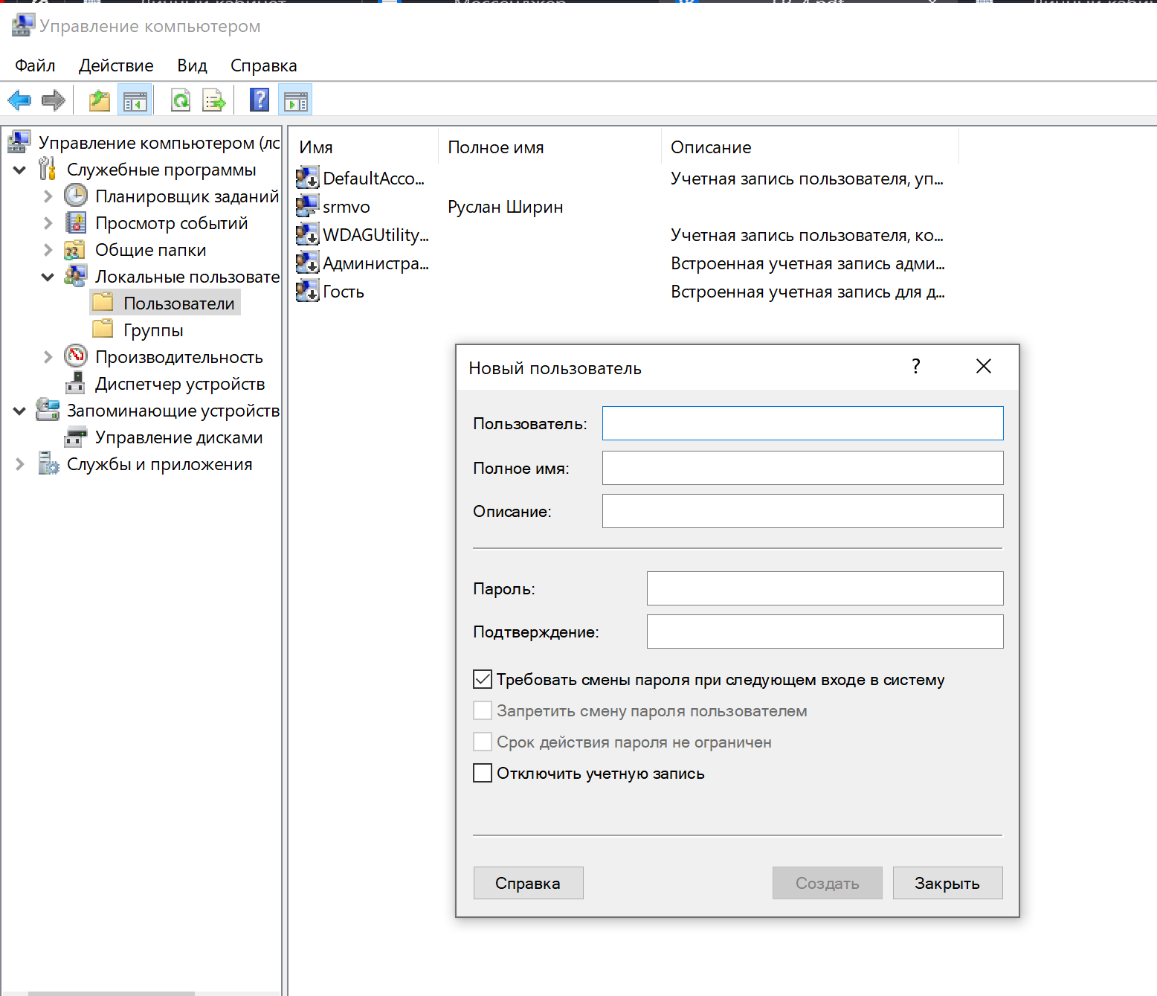

Рисунок 4.7 – Создание нового пользователя в Windows 10

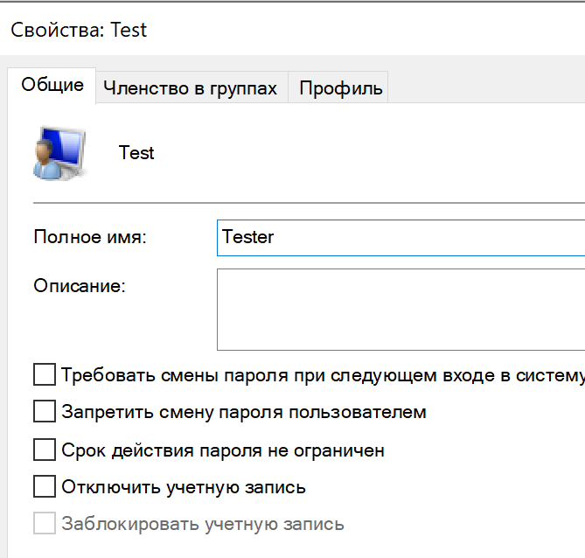

Рисунок 4.8 – Название нового пользователя Tester

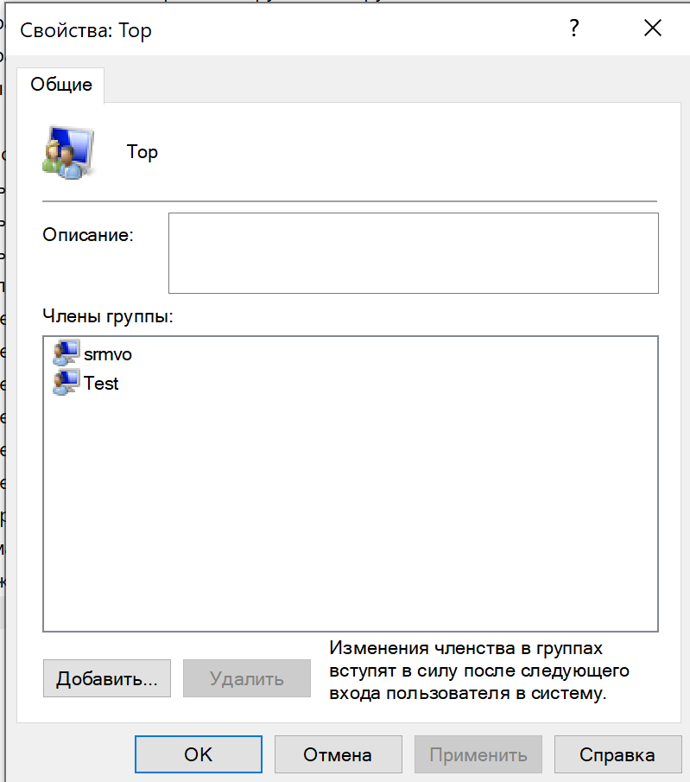

Рисунок 4.9 – Создание новой группы и добавление членов пользователей

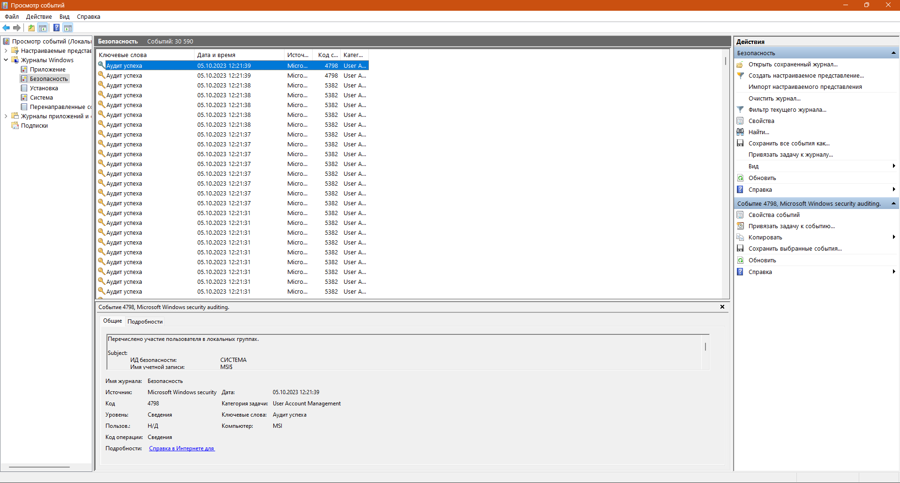

Рисунок 4.10 – Журнал событий Windows

# Лабораторная работа №5

**Тема:** Резервное копирование программ, системных параметров и файлов

**Цель**: изучить возможности резервного копирования в ОС Windows 7

**Задание 1.**

Зайдем в панель управления Windows и найдем пункт Восстановление (Рисунок 5.1). Мы будем хранить точки восстановления на выносном накопителе, для этого подключаем необходимый накопитель и правой кнопкой мыши по нему, выбираем свойства и ищем архивацию данных в пункте Сервис (Рисунок 5.2)

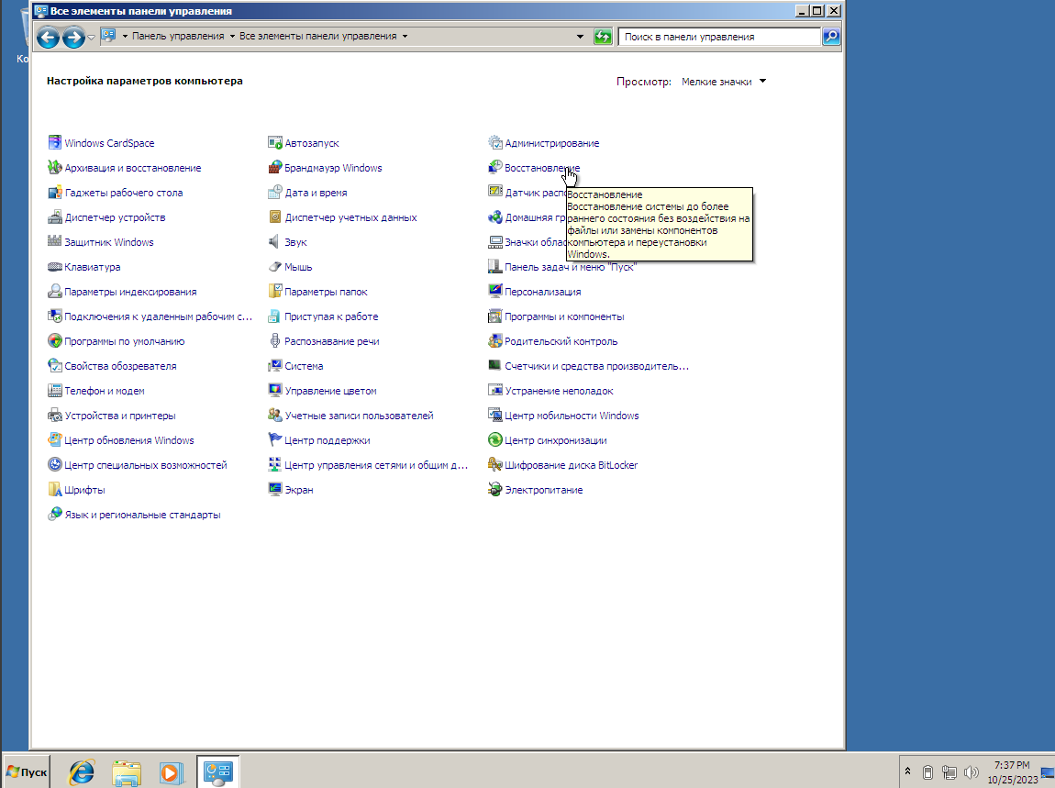

Рисунок 5.1 – выбор пункта Восстановление

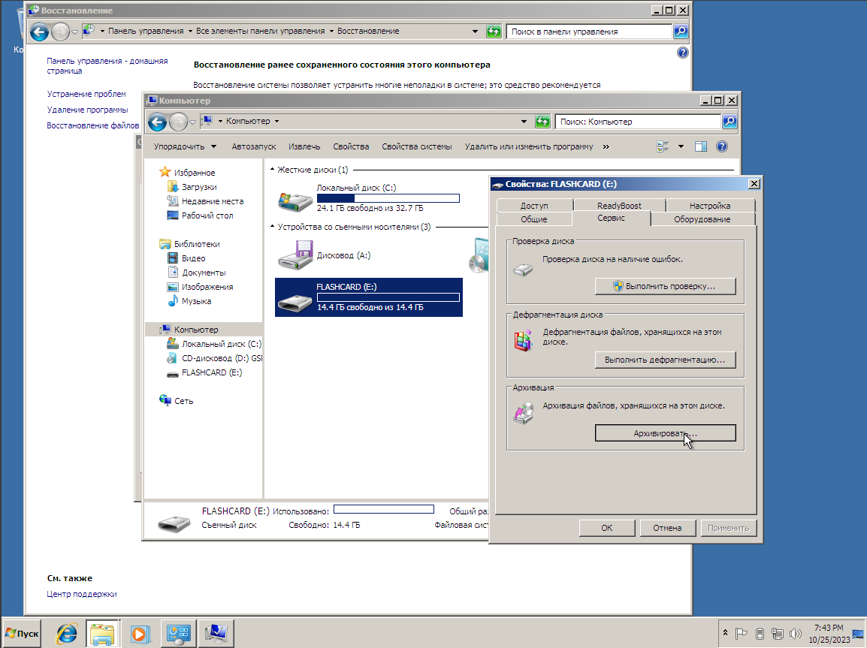

Рисунок 5.2 – выбор пункта Архивация данных

В открывшемся окне выбираем пункт “Настроить резервное копирование”. Выбираем наш накопитель и затем нажимаем Далее (Рисунок 5.3)

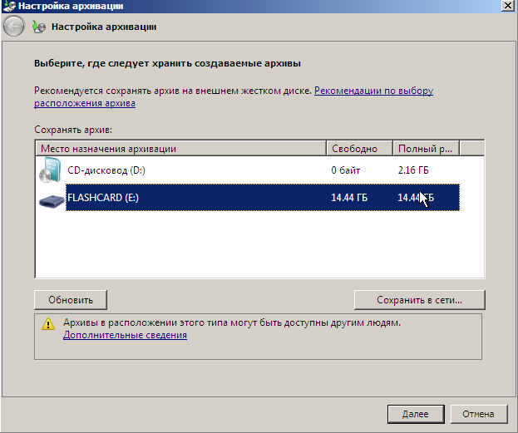

Рисунок 5.3 – выбор накопителя

Затем произведется резервное копирование данных на данный накопитель (Рисунок 5.4)

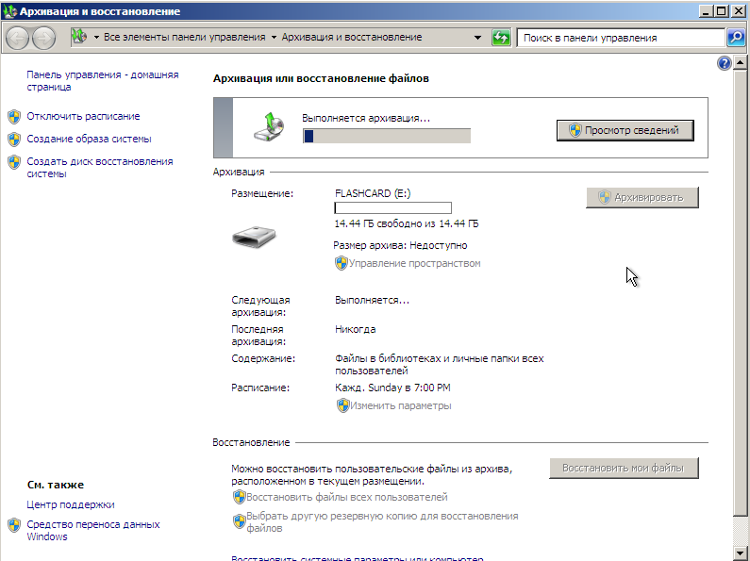

Рисунок 5.4 – Резервное копирование данных

Вернемся в пункт Восстановление в панели управления и попробуем запустить восстановление системы с накопителя. Там отобразятся все точки восстановления, которые были созданы. Выберем первый пункт и подтверждаем восстановление системы. Система, в большинстве случаем, будет восстановлена и возвращена в состояние, указанном в точке восстановления. (Рисунок 5.4)

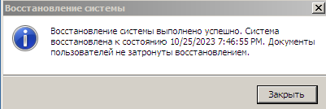

Рисунок 5.4 – Система восстановлена

# Лабораторная работа №6

**Тема:** Реестр операционной системы Windows.

**Цель**: получение навыков в использовании функций реестра операционных систем семейства Windows.

**Задание 1**

Сделаем резервную копию ветвей реестра, изменяемых в следующих пунктах задания. Для этого зайдем в сам реестр, выберем необходимые нам ветви и в пункте Файл нажмем Экспорт (Рисунок 6.1) и сохраняем файл в формате .reg.

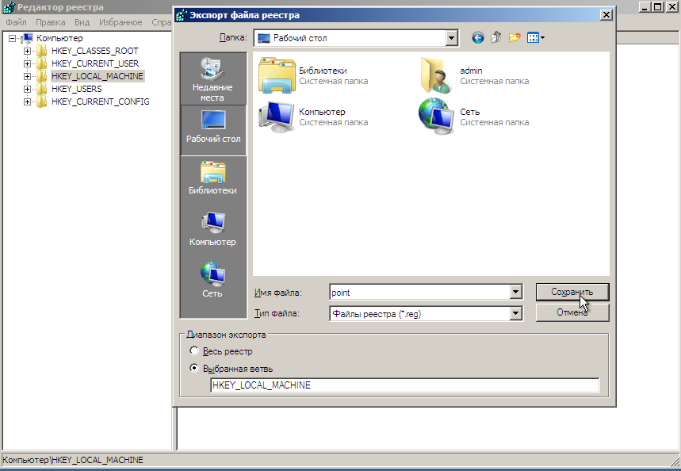

Рисунок 6.1 – Сохранение резервной копии ветвей реестра

**Задание 2**

C помощью утилиты regedit внесем информацию в ветвь реестра Windows (Рисунок 6.2):

HKCU\Software\Microsoft\Windows\CurrentVersion\Explorer\Advanced

Затем создадим параметр Start_ShowRun типа REG_DWORD и введем значение 0 (Рисунок 6.3). Перезапустим процесс Explorer и посмотрим, что ничего произошло. Теперь поставим значение 1 и перезагрузим. Мы видим, что появилась новая ссылка на команду “Выполнить” (Рисунок 6.4)

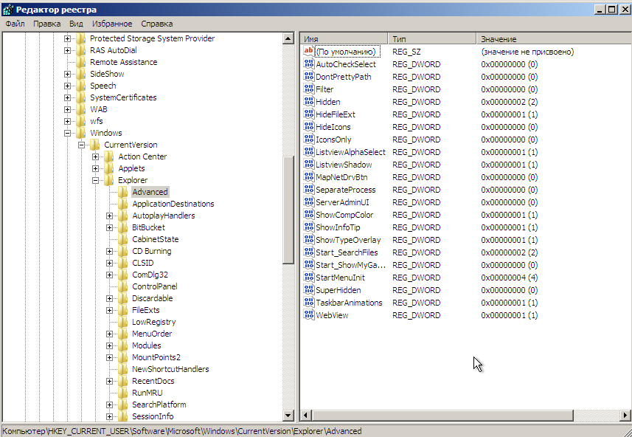

Рисунок 6.2 – Необходимая ветвь в реестре для внесения информации

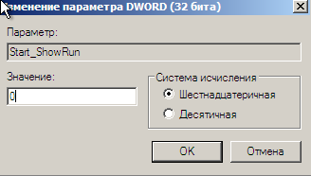

Рисунок 6.3 – Создание нового параметра и присваивания значения 0

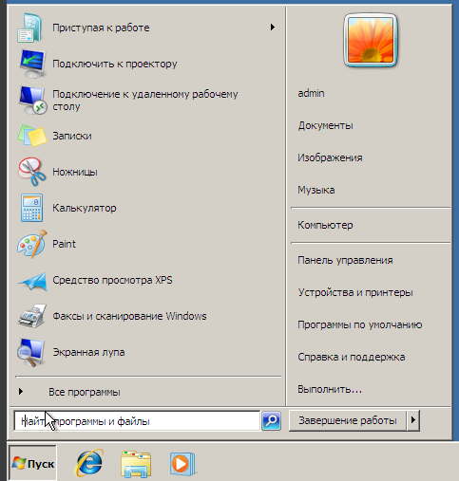

Рисунок 6.4 – Новая команда “Выполнить”

**Задание 3.**

Внести информацию в реестр с помощью reg-файла следующее (Рисунок 6.5): [HKEY_LOCAL_MACHINE\SOFTWARE\Classes\CLSID\{20D04FE0-3AEA1069-A2D8-08002B30309D}\shell\66] @="Удалить или изменить программу" [HKEY_LOCAL_MACHINE\SOFTWARE\Classes\CLSID\{20D04FE0-3AEA1069-A2D8-08002B30309D}\shell\66\command] @="control appwiz.cpl"

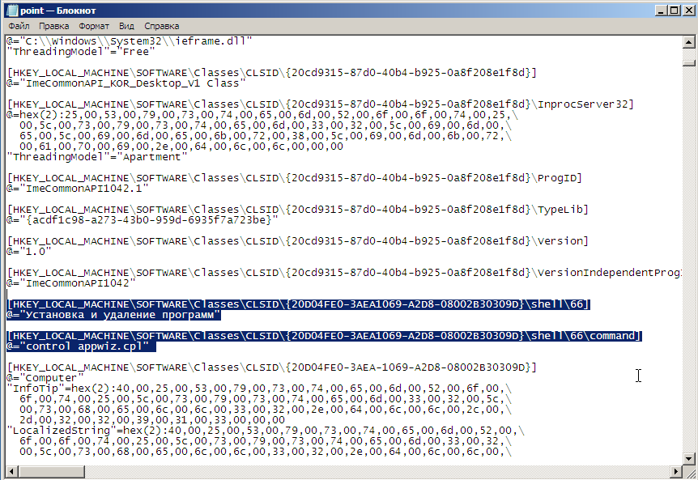

Рисунок 6.5 – Добавление новых параметров в реестр

Появилась новая кнопка в контекстом меню “Мой компьютер” (Рисунок 6.6)

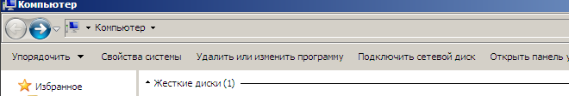

Рисунок 6.6 – новое меню

# Лабораторная работа №7

**Тема:** Средства защиты компьютера от вирусов. Работа с антивирусными пакетами

**Цель:** ознакомиться с теоретическими аспектами защиты информации от вредоносных программ: разновидностями вирусов, способами заражения и методы борьбы. Ознакомиться с различными видами программных средств защиты от вирусов. Проверка настроек антивирусов, сканирование файлов, папок и дисков, обновления антивирусной базы. Получить навыки работы с антивирусным пакетом Антивирус Касперского.

**Задание 1**

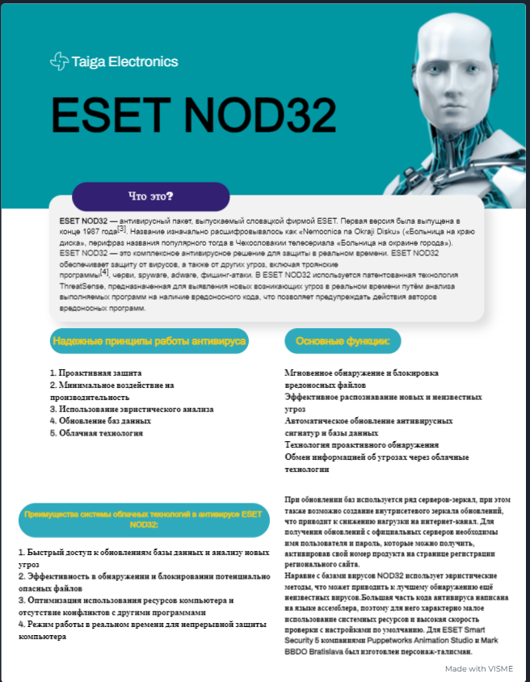

Рисунок 7.1 – Антивирус NOD32

**Задание 2**

Изучим пакет Антивирус Касперского.

1. Сканирование папок на наличие вирусов. Для этого зайдем в программу и нажмем пункт Проверка (Рисунок 7.2). Нажимаем запустить проверку (Рисунок 7.3).

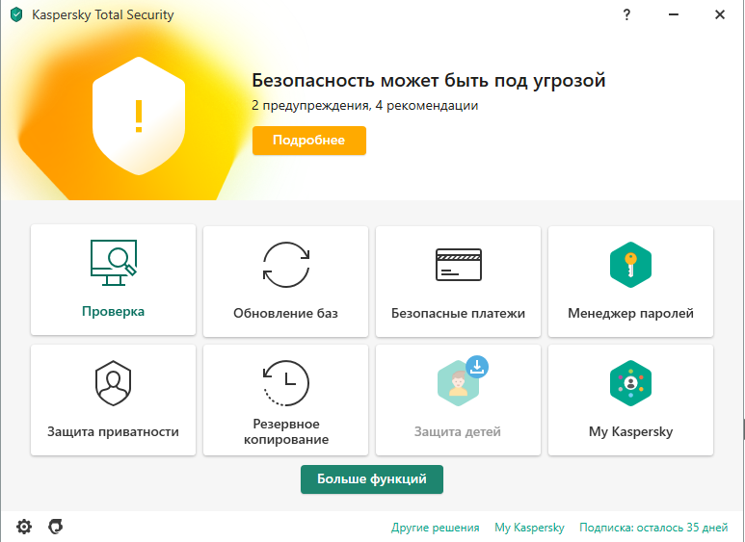

Рисунок 7.2 – выбор пункта проверка

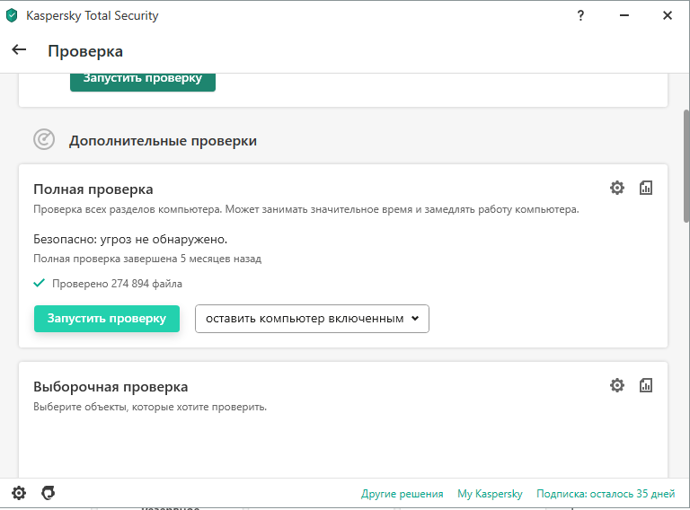

Рисунок 7.3 – Полная проверка

По необходимости можем сохранить отчет (Рисунок 7.4)

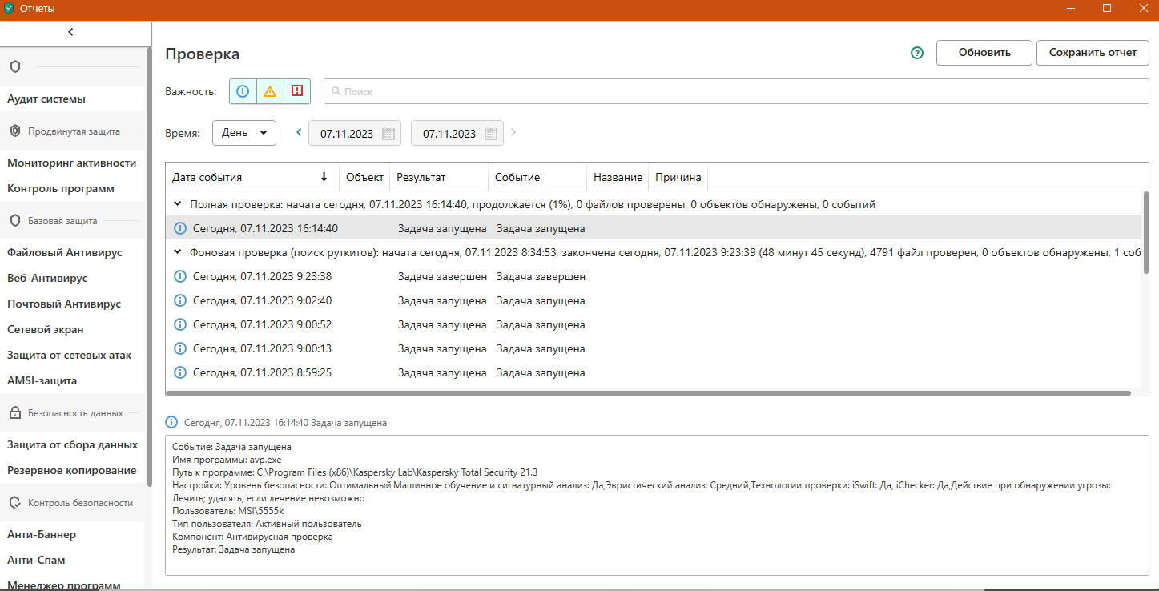

Рисунок 7.4 – Сохранение отчета

2. Обновление антивирусной базы. Выбираем пункт обновление баз (Рисунок 7.5). На рисунке 7.6 видно обновление баз.

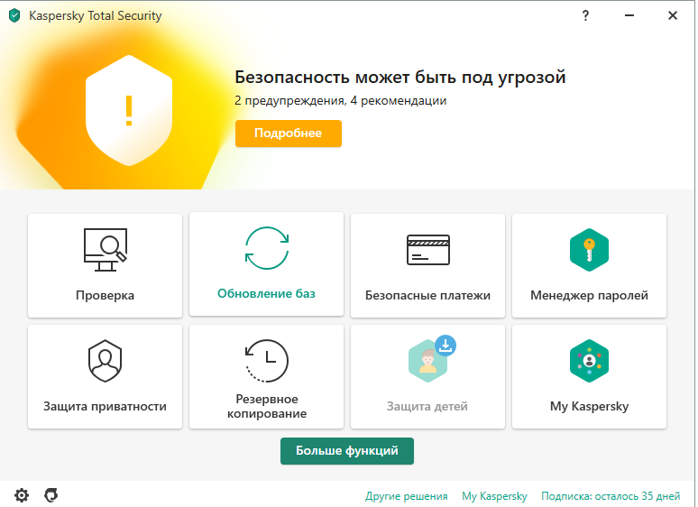

Рисунок 7.5 – Обновление баз

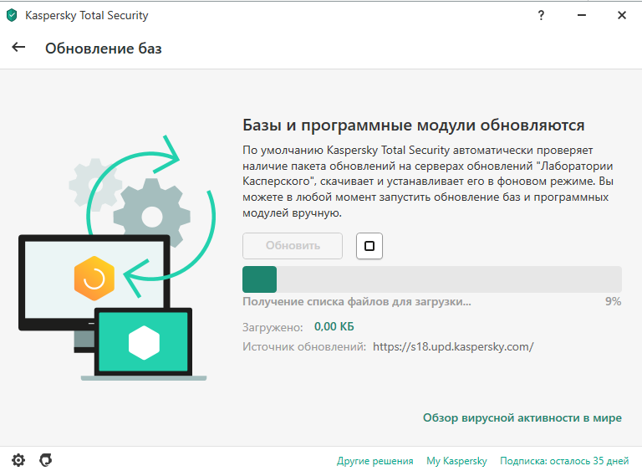

Рисунок 7.6 – Обновление баз

**Задание 3**

Avast - это один из крупнейших и наиболее известных производителей антивирусного программного обеспечения. Компания Avast Software разрабатывает широкий спектр продуктов для защиты устройств от вредоносных программ, включая антивирусы для компьютеров, мобильных устройств и других устройств IoT.

Основные характеристики и возможности продуктов Avast могут включать:

Защита от вирусов и вредоносных программ: Avast предлагает сканирование в реальном времени и регулярные обновления своих баз данных для обнаружения и удаления вирусов, троянов, шпионского ПО и других угроз.

Защита в режиме реального времени: Программы Avast работают в фоновом режиме, предотвращая заражение устройства до того, как вредоносное программное обеспечение сможет причинить вред.

Защита от фишинговых атак: Некоторые версии Avast обладают функциями защиты от фишинга, блокируя доступ к веб-сайтам, известным как источники мошенничества.

Брандмауэр и дополнительные функции защиты: Некоторые версии Avast также включают функции, такие как брандмауэр, защита от спама, защита в реальном времени от уязвимостей ПО и другие.

Удобство использования: Продукты Avast обычно имеют интуитивно понятный пользовательский интерфейс и обширные настройки, что делает их доступными для широкого круга пользователей.

Надо отметить, что выбор антивирусного программного обеспечения зависит от индивидуальных потребностей, типа операционной системы, личных предпочтений и других факторов. Avast - один из многих продуктов на рынке антивирусного ПО, и его эффективность может изменяться со временем в зависимости от обновлений и развития угроз.

**Задание 4**

Доктор Веб (Dr.Web) - это известное российское антивирусное программное обеспечение, разработанное компанией Doctor Web. Dr.Web предназначен для обнаружения и удаления вредоносных программ, таких как вирусы, трояны, черви, шпионские программы и другие угрозы для компьютерной безопасности.

Некоторые ключевые особенности и характеристики Dr.Web включают:

Многоплатформенность: Dr.Web доступен для различных операционных систем, включая Windows, macOS, Linux, а также для мобильных устройств под управлением Android и iOS.

Высокая скорость сканирования: Dr.Web обещает быстрое и эффективное сканирование файлов и системы на наличие вредоносных программ.

Поддежка облачных технологий: Dr.Web обновляется регулярно с использованием облачных баз данных, что позволяет быстро реагировать на новые угрозы.

Функции родительского контроля: Dr.Web предоставляет средства для контроля и фильтрации контента, что делает его подходящим для семей с детьми.

Поиск и лечение инфицированных файлов: Программа позволяет обнаруживать и лечить файлы, зараженные вредоносными программами, в некоторых случаях даже восстанавливая поврежденные файлы.

Фаервол и другие дополнительные функции: В Dr.Web также включены дополнительные инструменты, такие как фаервол и защита от спама.

Важно отметить, что эффективность и популярность антивирусных программ может меняться со временем, и пользователи обычно выбирают программу в зависимости от своих потребностей и предпочтений. Перед установкой Dr.Web или любого другого антивирусного программного обеспечения, рекомендуется провести исследование и ознакомиться с отзывами, чтобы определить, насколько это соответствует вашим потребностям в области компьютерной безопасности.

# Лабораторная работа №8

**Тема**: «Защита от разрушающих программных воздействий. Использование антивирусных средств»

**Цель:** изучение принципов работы антивирусных средств и их использования для зашиты от вредоносных программных воздействий. Работа выполняется с помощью программы «Антивирус Касперского.

**Задание**

Тестовая вирусная строка: “X5O!P%@AP[4\PZX54(P^)7CC)7}$EICAR-STANDARD-ANTIVIRUS-TEST-FILE!$H+H*”

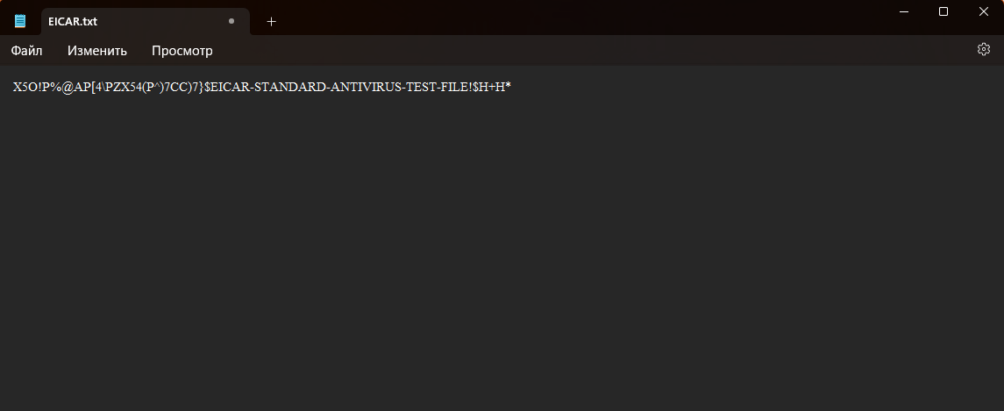

Рисунок 8.1 – Создание вируса EICAR

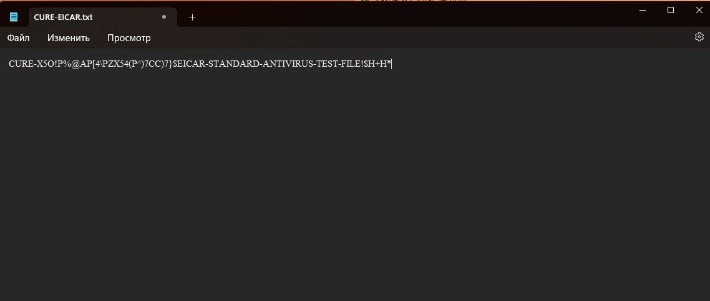

Рисунок 8.2 – Создание вируса CURE-EICAR

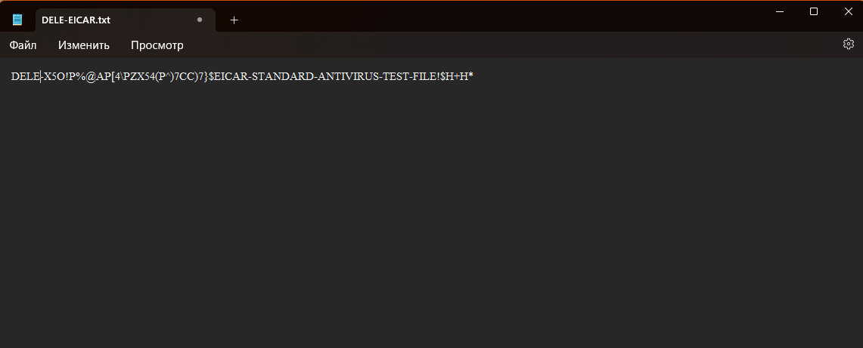

Рисунок 8.3 – Создание вируса DELE-EICAR

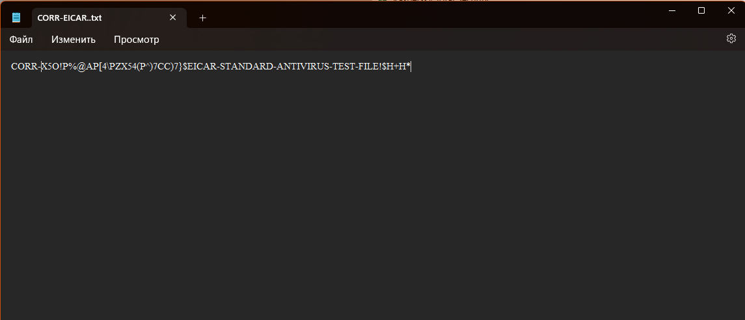

Рисунок 8.4 – Создание вируса CORE-EICAR

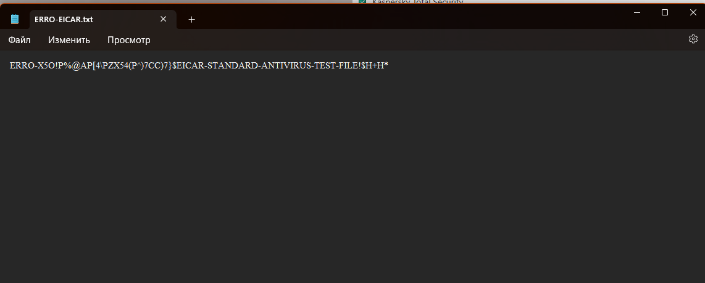

Рисунок 8.5 – Создание вируса ERRO-EICAR

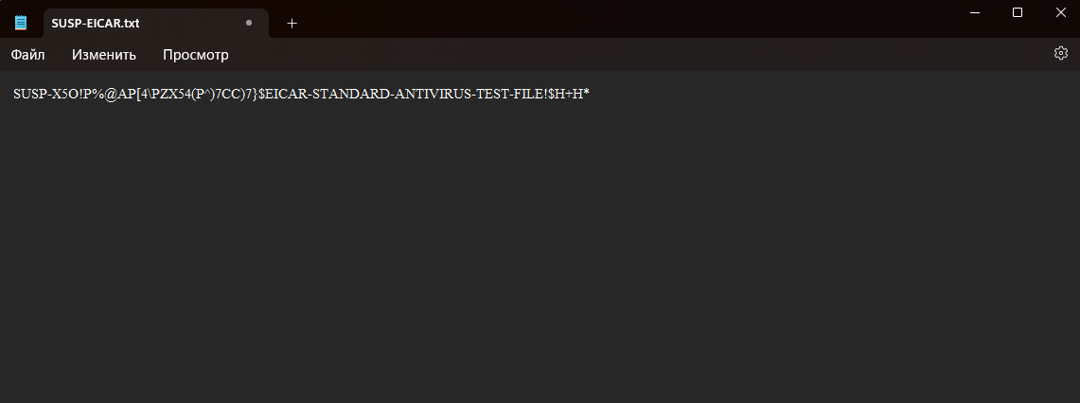

Рисунок 8.6 – Создание вируса SUSP-EICAR

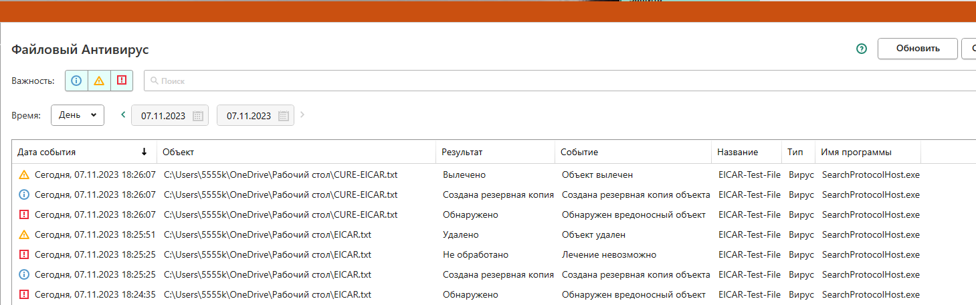

Рисунок 8.7 – События в файловом антивирусе

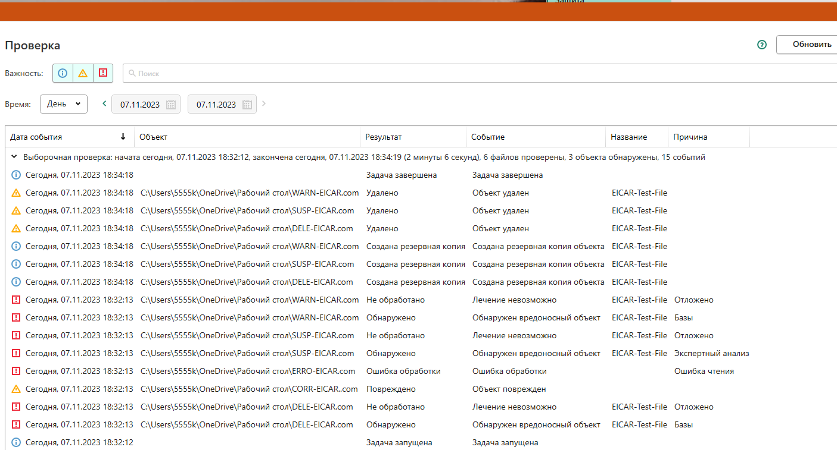

Рисунок 8.8 – События в проверке

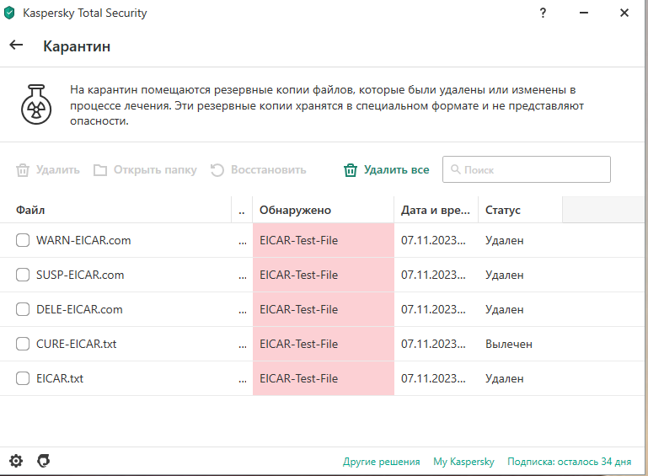

Рисунок 8.9 – Карантин

# Лабораторная работа №9

**Тема:** Стандарты информационной безопасности

**Задание**

**Задача 1.**

*Используя ГОСТ Р ИСО/МЭК 27002-2012, решить ситуационную задачу. Вы – начальник отдела по вопросам информационной безопасности в некоторой некрупной организации (20-30 человек). Вам необходимо разработать комплекс мероприятий (от 10 до 20) по следующему направлению: привлечение сторонних организаций к обработке информации. Цель: обеспечение информационной безопасности при передаче ответственности за обработку информации другой организации. Изучить разделы ГОСТ Р ИСО/МЭК 27002-2012.*

С учётом ГОСТ Р ИСО/МЭК 27002-2012 для разработки комплекса мероприятий по обеспечению информационной безопасности при привлечении сторонних организаций к обработке информации в некрупной организации необходимо:

1. Определять данные и их уровень конфиденциальности, которые необходимо передавать сторонним организациям.

2. Анализировать риски и оценивать уровень угроз и уязвимостей при обработке данных сторонними организациями.

3. Разработать политику и процедуры передачи данных, включая меры по обеспечению конфиденциальности, целостности и доступности данных.

4. Разработать соглашения и контракты, определяющие права и обязанности в области информационной безопасности для сторонних организаций.

5. Обучить сотрудников организации о правилах взаимодействия с сторонними организациями в рамках информационной безопасности.

6. Разработать процедуры управления инцидентами в области информационной безопасности для реагирования на возможные инциденты с данными, передаваемыми сторонними организациями.

7. Периодически оценивать эффективность мероприятий и корректируйте их в соответствии с изменениями рисков и требований.

8. Документировать все мероприятия и соглашения в области информационной безопасности.

**Задача 2.**

*Используя основные положения части 4, главы 70 Гражданского кодекса РФ, решить ситуационную задачу. Гражданин Смирнов А.В. создал инструментальное программное средство для работы с трехмерной компьютерной графикой под названием «Albert 3D» и зарегистрировал на него свои права. 15.09.2019 этот гражданин заключил договор с компанией «MosTechnology» и передал свои имущественные права на распространение своего программного продукта сроком на один год. После заключения договора компания «MosTechnology» распространила версию программы «Albert 3D» с предварительной модификацией данного программного продукта без ведома автора. Вопрос: Имеет ли место в данной ситуации нарушение авторского права гражданина Смирнова? Ответ: согласно статьи №….*

В данной ситуации возможно нарушение авторского права гражданина Смирнова. Давайте рассмотрим ситуацию с точки зрения Гражданского кодекса Российской Федерации, а именно части 4, главы 70, которая касается авторских прав.

Согласно статье 1229 Гражданского кодекса РФ, автор программы имеет исключительное право на воспроизведение, распространение, и иные виды использования своей программы. Это право охраняется авторским законодательством и может передаваться третьим лицам по договору.

Согласно статье 1235 Гражданского кодекса РФ, владелец исключительных прав на программу вправе передать их другому лицу по договору. Однако важно отметить, что передача исключительных прав должна быть осуществлена с согласия автора программы. То есть, автор должен согласиться на передачу своих прав компании "Mos Technology".

Если компания "Mos Technology" распространила версию программы "Albert 3D" с модификациями без ведома автора Смирнова, это может рассматриваться как нарушение исключительных прав автора. Авторское право включает в себя право на интегритет произведения, и любые изменения в произведении без согласия автора могут нарушать это право

Следовательно, в данной ситуации, возможно нарушение авторского права гражданина Смирнова. Важно учитывать условия договора между ним и компанией "Mos Technology" и проверить, были ли в нем учтены правила модификации программы. Если автор не давал согласие на модификации, то компания нарушила его права.

**Задача 3.**

*Используя статьи УК РФ, ответьте на вопросы после ознакомления с ситуацией. Ситуация: А.Н. Иванов, сотрудник одного из филиалов ИТ-банка, внедрил в компьютерную банковскую систему вирус, уничтожающий исполняемые файлы (расширение .exe). В результате внедрения этого вируса было уничтожено 40 % банковских программных приложений, что принесло банку материальный ущерб в размере 780000 рублей. Вопросы: Какая статья УК РФ была нарушена? Что послужило предметом преступления? Какие неправомерные информационные действия были совершены А.Н. Ивановым?*

Согласно Уголовному кодексу Российской Федерации (УК РФ), в данной ситуации можно выделить следующее:

1. Какая статья УК РФ была нарушена? В данной ситуации нарушена статья 273 УК РФ "Нарушение правил эксплуатации ЭВМ, систем информации или их сетей". А.Н. Иванов внедрил вирус в компьютерную банковскую систему, что является нарушением правил эксплуатации ЭВМ, системы информации и их сетей.
2. Что послужило предметом преступления? Предметом преступления была компьютерная банковская система и внедренный вирус, который уничтожил исполняемые файлы (.exe), принадлежащие банку.
3. Какие неправомерные информационные действия были совершены А.Н. Ивановым? А.Н. Иванов совершил следующие неправомерные информационные действия:
   1. Внедрение вредительского вируса в компьютерную банковскую систему, что привело к уничтожению 40% банковских программных приложений.
   2. Нанесение материального ущерба банку в размере 780000 рублей.
   3. Эти действия были совершены без согласия и в нарушение правил эксплуатации компьютерной системы, что составляет преступление согласно статье 273 УК РФ.

**Задача 4.**

*Вы – начальник отдела по вопросам информационной безопасности в некоторой некрупной организации (20-30 человек). Вам необходимо разработать требования к хранению, использованию и утилизации информации для вашей организации. Цель: обеспечение информационной безопасности при хранении, обработке, передаче и уничтожении информации.*

Для обеспечения информационной безопасности при хранении, обработке, передаче и уничтожении информации в вашей некрупной организации, вам следует разработать и внедрить соответствующие политики и требования. Вот основные требования, которые могут быть включены в ваш документ по информационной безопасности:

1. **Классификация информации:**
   * Определение категорий информации по степени конфиденциальности (например, общедоступная, внутренняя, конфиденциальная, секретная).
   * Установление правил для маркировки и классификации информации.
2. **Доступ к информации:**
   * Управление доступом к информации на принципе "необходимости знания".
   * Установление процедур аутентификации и авторизации для доступа к информации.
   * Ограничение физического доступа к информационным ресурсам.
3. **Хранение информации:**
   * Определение мест хранения информации, включая серверы, файловые хранилища, бумажные документы и т.д.
   * Установление мер безопасности для защиты хранимой информации, включая шифрование данных, резервное копирование и физическую защиту серверов.
4. **Обработка информации:**
   * Установление правил и процедур обработки информации, включая соблюдение принципов целостности и конфиденциальности.
   * Обучение сотрудников по правилам обработки информации.
5. **Передача информации:**
   * Определение процедур для безопасной передачи информации, включая защищенную передачу по сети и использование шифрования.
   * Установление правил для обмена информацией с внешними сторонами (партнерами, клиентами) и контроль передачи конфиденциальных данных.
6. **Уничтожение информации:**
   * Определение процедур и сроков уничтожения информации, включая физическое уничтожение бумажных документов и безвозвратное удаление электронных данных.
   * Поддержание журналов уничтожения для отслеживания процесса.
7. **Мониторинг и аудит:**
   * Установление системы мониторинга и аудита для отслеживания действий пользователей и обнаружения инцидентов в области информационной безопасности.
   * Регулярная проверка соответствия политик и требований.
8. **Обучение и осведомленность:**
   * Обучение сотрудников в области информационной безопасности и их осведомленность о правилах и процедурах.
   * Регулярное информирование сотрудников о новых угрозах и мероприятиях по обеспечению информационной безопасности.
9. **Инциденты информационной безопасности:**
   * Разработка процедур управления инцидентами и реагирования на нарушения информационной безопасности.
10. **Соблюдение законодательства:**
    * Обязательное соблюдение всех применимых законов и нормативных актов, связанных с информационной безопасностью.

**Задача 5.**

*Проработайте требования для специалистов по подбору кадров вашей организации с целью внесения пунктов об информационной безопасности в трудовой договор новых сотрудников. Цель: уведомление новых сотрудников о строгом выполнении требований по обеспечению информационной безопасности и ответственности за их нарушение.*

Требования для специалистов по подбору кадров в организации в отношении информационной безопасности могут включать следующие пункты:

**1.** Знание и Понимание Политики Информационной Безопасности: Специалисты по подбору кадров должны быть в курсе основных принципов и политики информационной безопасности организации.

**2.** Обучение Новых Сотрудников: Специалисты по подбору кадров должны внимательно ознакамливать новых сотрудников с политикой и правилами информационной безопасности во время процесса вводного обучения.

**3.** Внесение Пунктов в Трудовые Договоры: Специалисты по подбору кадров должны внести явные и четкие пункты о требованиях к информационной безопасности в трудовые договоры новых сотрудников. Эти пункты должны включать в себя обязанность соблюдать политику информационной безопасности, правила использования компьютерных ресурсов, защиту конфиденциальной информации и ответственность за нарушение этих правил.

**4.** Уведомление о Последствиях Нарушений: В трудовых договорах следует прописать возможные последствия нарушения правил информационной безопасности, включая дисциплинарные меры, штрафы или увольнение в зависимости от серьезности нарушения.

**5.** Периодическое Повторное Обучение: Специалисты по подбору кадров должны организовывать периодические тренинги и обучение для существующих сотрудников, напоминая им о важности соблюдения правил информационной безопасности и обновляя их знания в этой области.

**6.** Поддержка и Консультации: Специалисты по подбору кадров должны предоставлять поддержку и консультации сотрудникам, если у них возникают вопросы или ситуации, связанные с информационной безопасностью.

**7.** Соблюдение Законодательства: Обязательство соблюдать все применимые законы и нормативы в области информационной безопасности, включая защиту персональных данных и конфиденциальной информации.

**8.** Система Обратной Связи: Создание механизма обратной связи для сотрудников, позволяющего им сообщать о возможных уязвимостях или нарушениях информационной безопасности анонимно и без страха негативных последствий.

**9.** Поддержка Культуры Информационной Безопасности: Специалисты по подбору кадров должны содействовать формированию культуры информационной безопасности в организации, путем поощрения сотрудников, соблюдающих правила информационной безопасности, и создания атмосферы, в которой безопасность данных ценится.

**Контрольные вопросы:**

1. *Перечислите основополагающие документы по информационной безопасности.*Основополагающие документы по информационной безопасности могут включать:
   * Концепция информационной безопасности организации.
   * Политика информационной безопасности.
   * Стандарты и регламенты организации (например, ГОСТы).
   * Положения и инструкции по обеспечению информационной безопасности.
   * Соглашения и контракты с партнерами и сторонними организациями.
   * Законы и нормативные акты о информационной безопасности.
2. *Понятие государственной тайны.*  
   Государственная тайна — это информация, составляющая государственную, военную или иную охраняемую законом тайну, предназначенная для обеспечения интересов Российской Федерации и подвергающаяся специальной защите. Раскрытие государственной тайны без разрешения компетентных органов является уголовным преступлением.
3. *Основные задачи информационной безопасности в соответствии с Концепцией национальной безопасности РФ.*  
   Основные задачи информационной безопасности в соответствии с Концепцией национальной безопасности РФ включают в себя:

* Защиту информации от утечки и несанкционированного доступа.
* Обеспечение кибербезопасности и защиты критической информационной инфраструктуры.
* Предотвращение кибератак и борьба с киберпреступностью.
* Защиту государственных информационных ресурсов и интересов РФ в киберпространстве.
* Обеспечение информационной безопасности граждан и бизнеса.

1. *Дайте характеристику Федерального закона от 27 июля 2006 г. № 149- ФЗ «Об информации, информационных технологиях и о защите информации».*   
   Федеральный закон от 27 июля 2006 г. № 149-ФЗ "Об информации, информационных технологиях и о защите информации" устанавливает правила и требования в области информационной безопасности, регулирует отношения, связанные с обработкой и защитой информации. Закон определяет права и обязанности субъектов информационных отношений, а также устанавливает меры ответственности за нарушение требований закона.
2. *Какая ответственность в Уголовном кодексе РФ предусмотрена за создание, использование и распространение вредоносных компьютерных программ*?  
   В Уголовном кодексе РФ предусмотрена ответственность за создание, использование и распространение вредоносных компьютерных программ в соответствии с статьей 273.1 УК РФ. Наказание может включать в себя штраф и/или лишение свободы в зависимости от характера преступления и его последствий.
3. *Назовите 5 – 6 из 11 существующих функциональных требований стандарта ГОСТ Р ИСО/МЭК 15408-1-2012*.  
   Функциональные требования стандарта ГОСТ Р ИСО/МЭК 15408-1-2012 (ISO/IEC 15408-1:2009) касаются оценки безопасности информационных систем. Некоторые из них включают:
   * Аутентификация.
   * Авторизация.
   * Контроль доступа.
   * Аудит и мониторинг безопасности.
   * Защита от вредоносных программ.
   * Защита от несанкционированного доступа.
4. *Для чего служит профиль защиты, согласно стандарту ГОСТ Р ИСО/МЭК 15408-1-2012?*  
   Профиль защиты, согласно стандарту ГОСТ Р ИСО/МЭК 15408-1-2012, описывает конкретные требования и функции, которые должны быть реализованы в информационной системе для обеспечения её безопасности. Он является основой для оценки соответствия информационной системы установленным стандартам и требованиям безопасности.
5. *Что прописано в Доктрине информационной безопасности РФ?*  
   Доктрина информационной безопасности РФ - это официальный документ, который устанавливает основные положения и принципы обеспечения информационной безопасности Российской Федерации. В ней определяются угрозы и вызовы в области информационной безопасности, принципы государственной политики в этой области, а также меры по обеспечению информационной безопасности страны. Доктрина также описывает роли и обязанности государственных и общественных структур в обеспечении информационной безопасности России.

# Лабораторная работа №10-11

**Тема:** Асимметричная криптография и электронная цифровая подпись на примере системы GnuPG

**Цель:** ознакомиться с принципами криптографической защиты информации с использованием алгоритмов асимметричного шифрования и электронной цифровой подписи, приобрести навыки практического применения указанных методов защиты информации на основе системы GnuPG

**Задания**

Первое задание заключается в том, чтобы создать пару ключей в менеджере ключей Cleopatra. (Рис. 10.1)

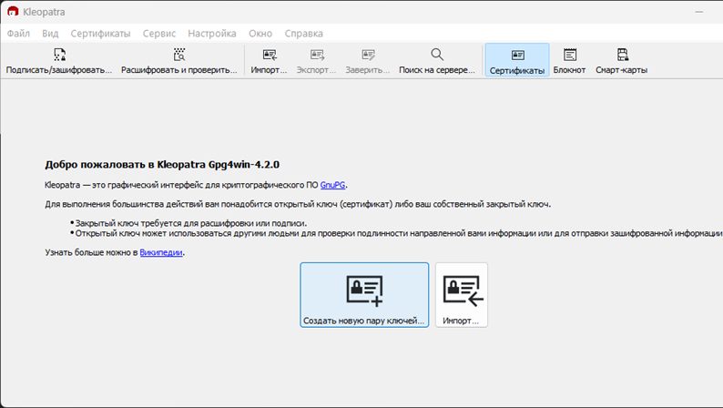

Рисунок 10.1 – создание пары ключей

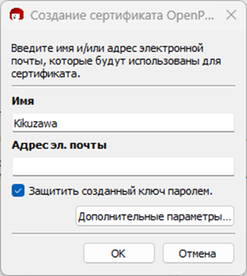

Рисунок 10.2 – создание сертификата

Вводим имя, которое будет использовано для сертификата. (Рис. 10.2)

Далее выбираем каким криптографическим алгоритмом будет зашифрован текст. (рис. 10.3)

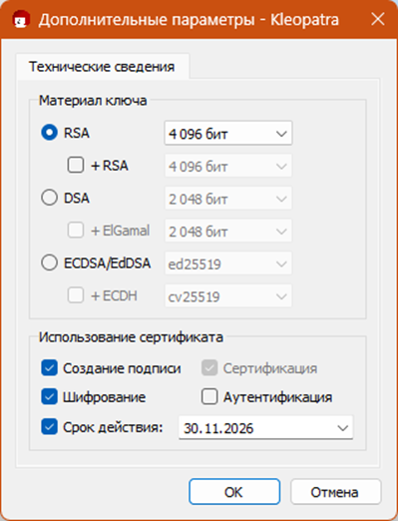

Рисунок 10.3 – Настройка криптографического алгоритма

Нажимаем кнопку “OK”. Убеждаемся в том, что новый сертификат был создан. (Рис. 10.4)

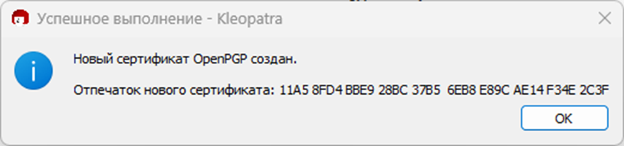

Рисунок 10.4 – успешное выполнение создания сертификата

Следующее задание заключается в том, чтобы скопировать произвольный текст в буфер обмена. Зашифровать содержимое буфера обмена с помощью своего открытого ключа. Вставить содержимое буфера обмена в текстовый редактор, и убедится, что оно зашифровано. Для начала необходимо ввести в блокнот шифруемый текст и зашифровать (Рис. 10.5)

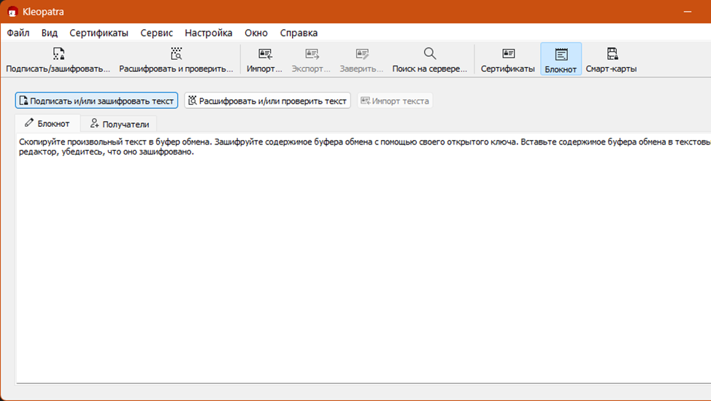

Рисунок 10.5 – ввод шифруемого текста

Далее необходимо убедиться, что оно зашифровано. (Рис. 10.6)

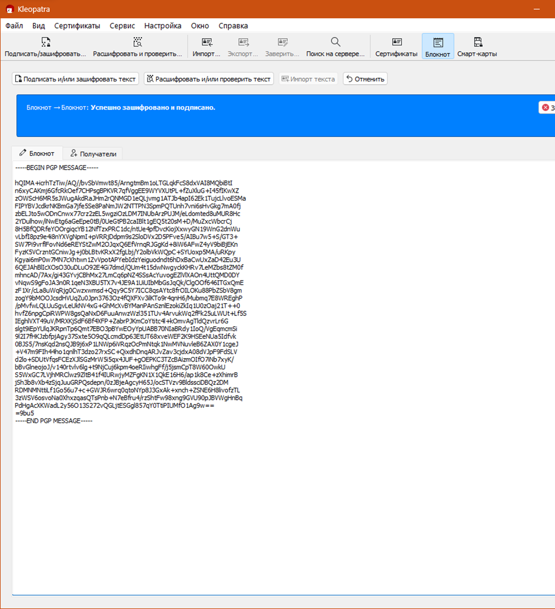

Рисунок 10.6 – вывод зашифрованного текста

Теперь же нужно скопировать в буфер шифротекст, дешифровать его своим закрытым ключом, вновь вставить содержимое буфера обмена в текстовый редактор, и убедится, что текст был успешно расшифрован. Результат виден на Рис. 10.7

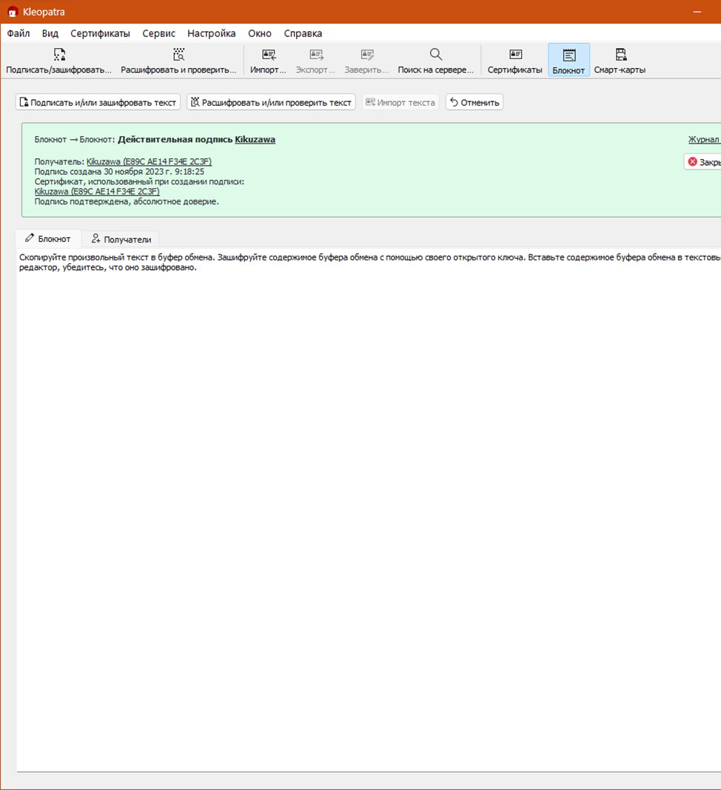

Рисунок 10.7 – результат успешной расшифровки

Следующее задание состоит в том, чтобы экспортировать сертификат открытого ключа из своей пары ключей в файл и передать его напарнику.

Первым делом надо экспортировать сертификат открытого ключа (Рис.10.8), предварительно сохранив его (Рис. 10.9).

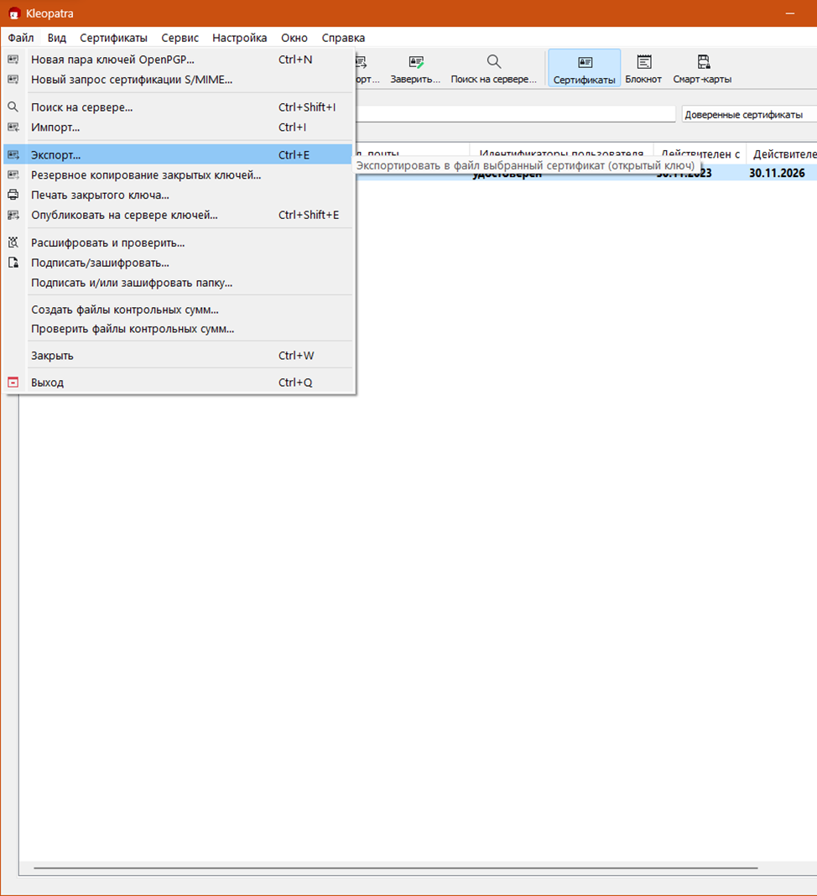

Рисунок 10.8 – экспорт открытого ключа

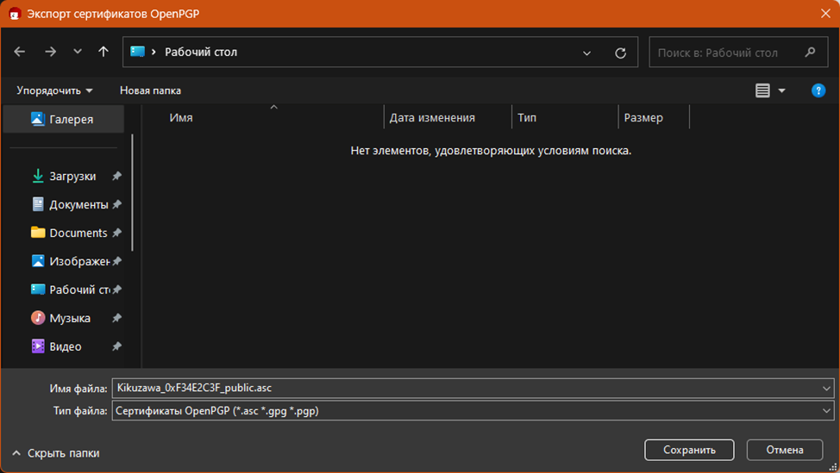

Рисунок 9 – сохранение открытого ключа

Проверяем, что текст зашифрован (Рис.10.10)

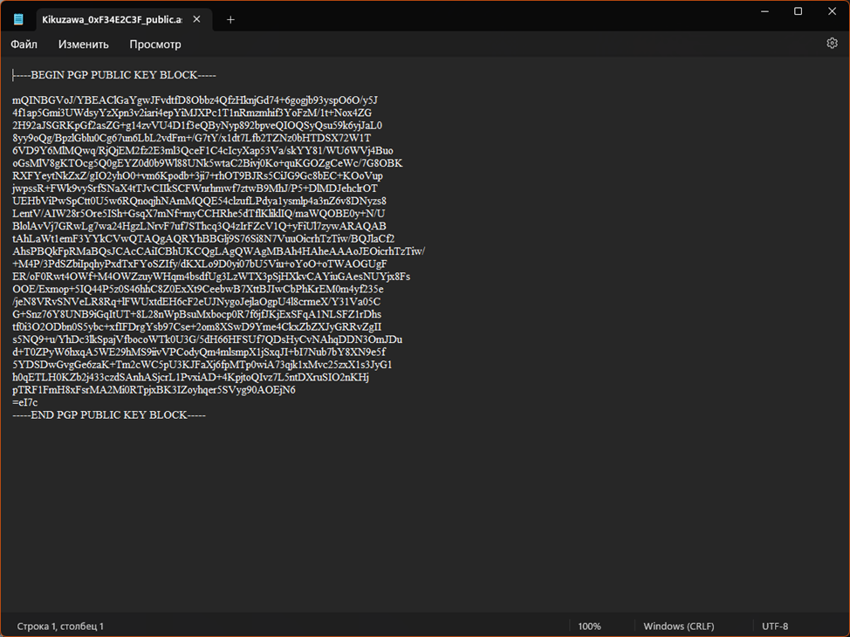

Рисунок 10 – просмотр зашифрованного текста

Далее, получив файл с экспортированным ключом от напарника, нужно импортировать его в менеджер ключей. Установить для импортированного ключа полное доверие. Поэтому импортируем файл напарника (Рис. 10.11)

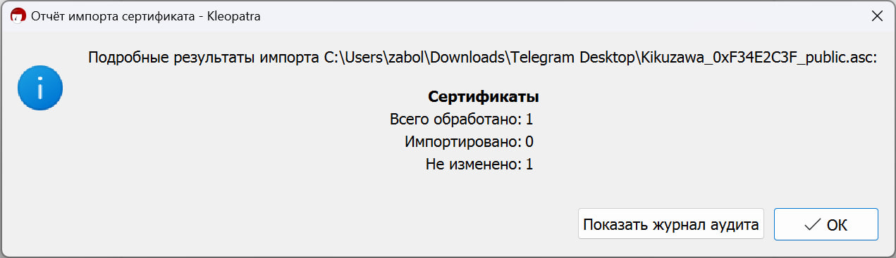

Рисунок 11 – импорт файла напарника

И заверяем полученный сертификат напарника (Рис. 10.12-10.14)

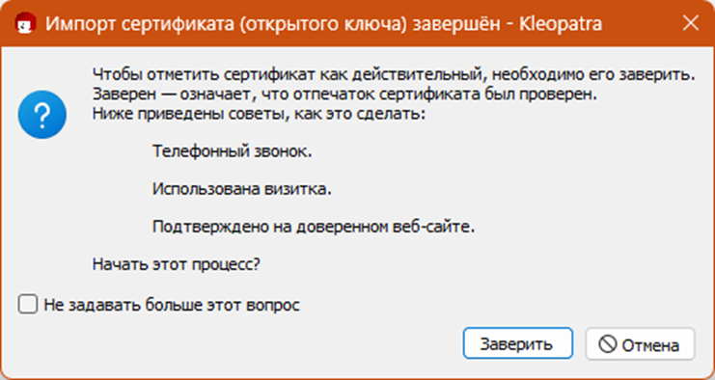

Рисунок 10.12 – импорт сертификата

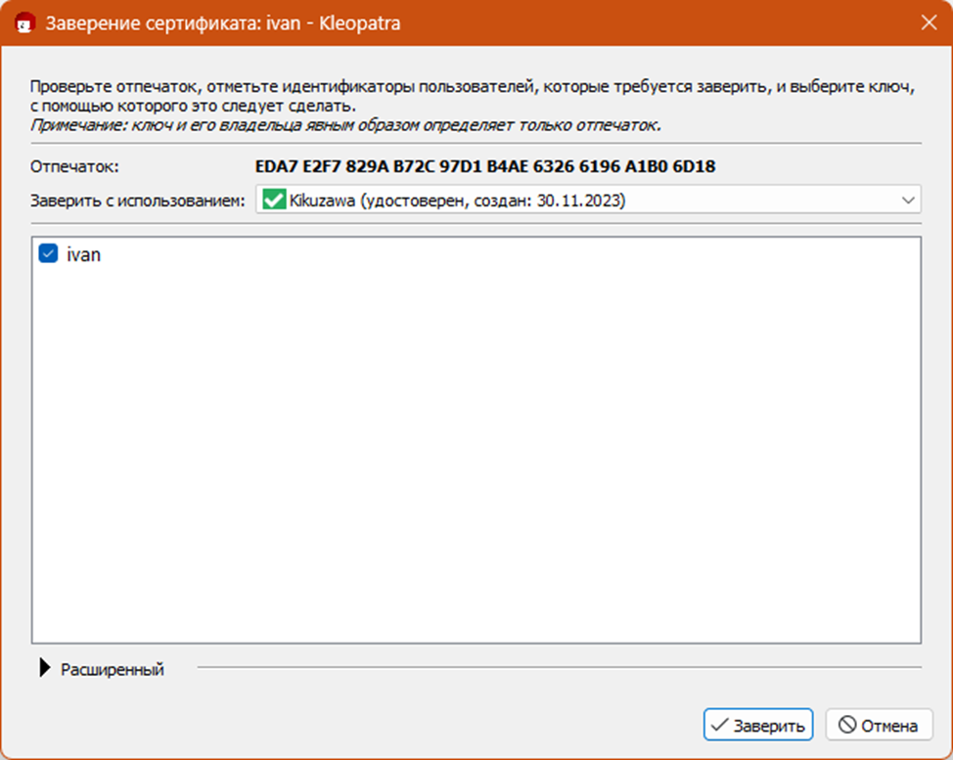

Рисунок 10.13 – заверение сертификата напарника

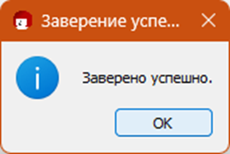

Рисунок 10.14 – успешное заверение

По требованию следующего задания необходимо зашифровать с использованием импортированного ключа напарника произвольный текст на диске. Передать зашифрованный текст напарнику.

Шифруем текст используя импортированный ключ напарника (Рис. 10.15).

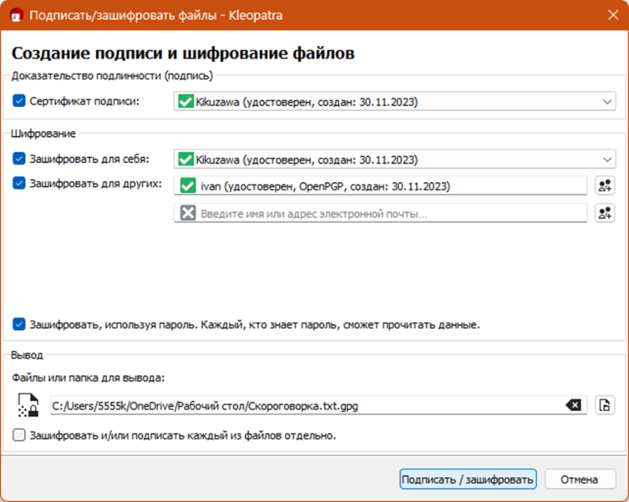

Рисунок 10.15 – подпись и зашифровка файла

Вводим фразу-пароль и ожидаем (Рис. 10.16, Рис. 10.17)

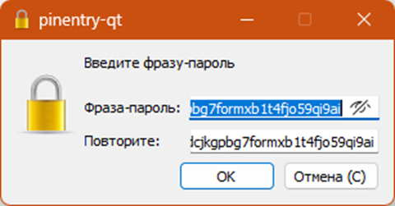

Рисунок 10.16 – ввод фразы пароля

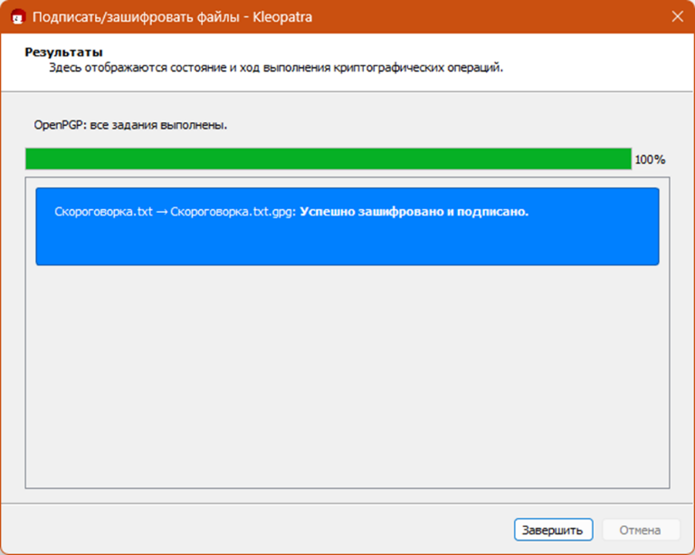

Рисунок 10.17 – успешная подпись

Далее по заданию получив зашифрованный файл от напарника, дешифровать его своим закрытым ключом. Убедится, что файл был успешно дешифрован.

Для этого нужно ввести закрытый ключ для дешифровки (Рис. 10.18).

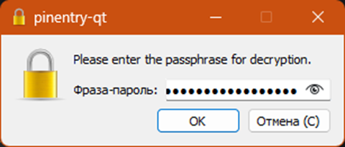

Рисунок 10.18 – ввод закрытого ключа для дешифровки

Далее необходимо ожидать процесс дешифровки. (Рис. 10.19).

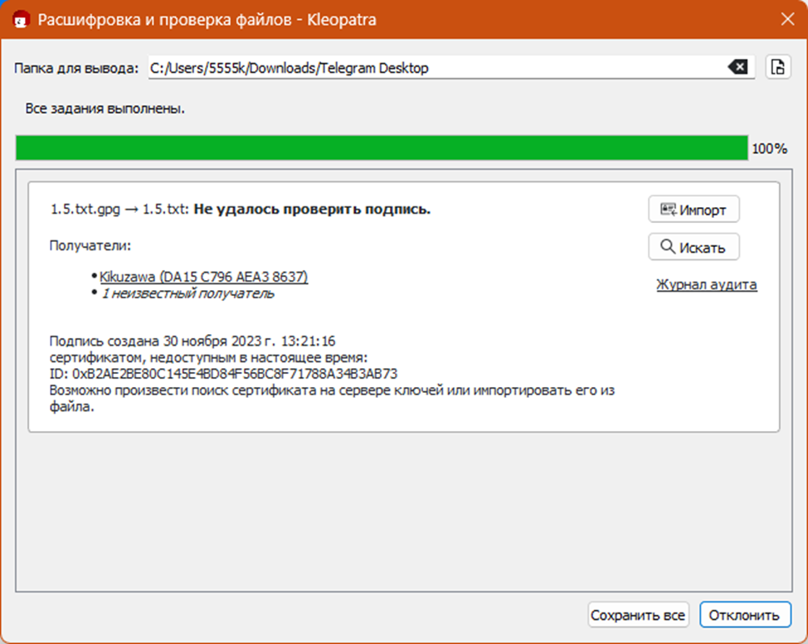

Рисунок 10.19 – расшифровка и проверка файлов

Проверим, что текст действительно был дешифрован (Рис. 10.20)

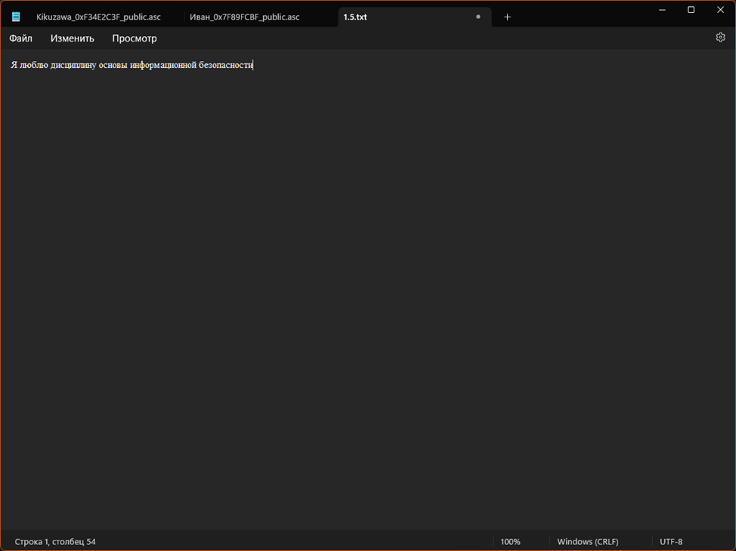

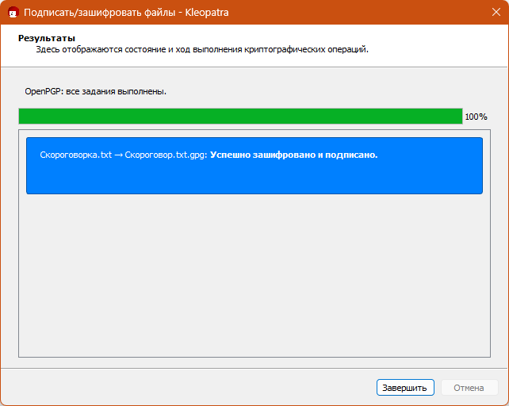Рисунок 10.20 – проверка расшифрованного текста

Рисунок 10.21 – успешное выполнение

В следующем задании нужно, используя свой закрытый ключ, подписать произвольный файл на диске электронной подписью. И передать подписанный документ вместе с подписью напарнику. (Рисунок 10.21)

Получив от напарника документ с подписью, убедитесь, что подпись верна. Измените подписанный документ и убедитесь, что подпись стала неверна. Верните документ к первоначальному состоянию и вновь убедитесь, что подпись верна. (Рисунок 10.22)

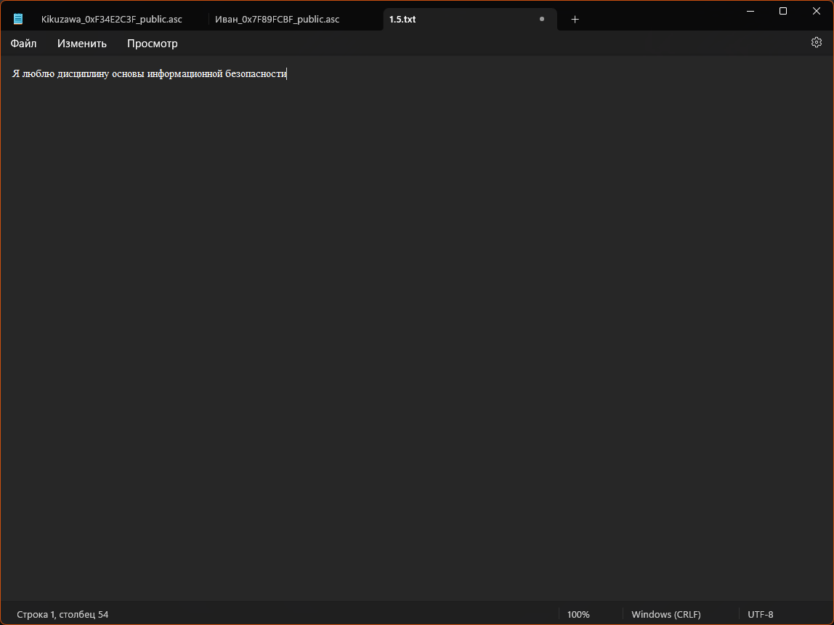

Рисунок 10.22 – проверка на подпись

Скопируем во временную папку несколько документов. Сформируем для этих документов файл с контрольными суммами. Внесем изменения в один или несколько документов и убедимся, что система обнаружит расхождения контрольных сумм. На рисунке 10.23 проверка контрольных сумм файла без изменений, на рисунке 10.24 – с изменениями

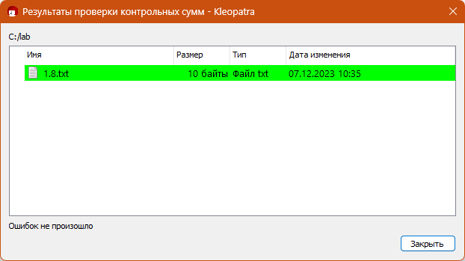Рисунок 10.23 – проверка контрольных сумм без изменения

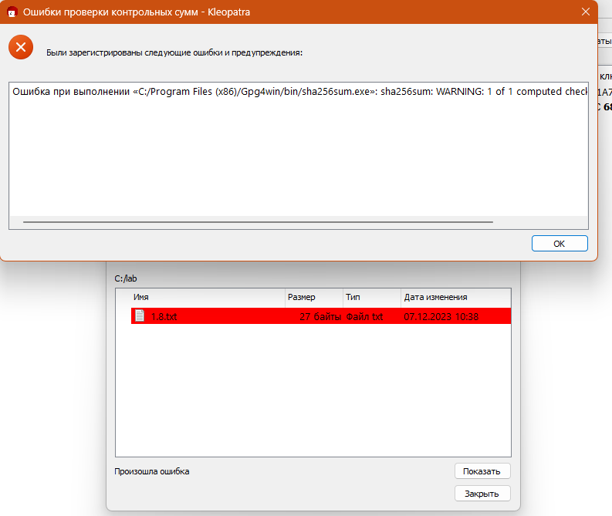

Рисунок 10.24 - проверка контрольных сумм с изменениями

# Лабораторная работа №12

**Тема:** Шифрование с использованием систем Цезаря и системы Трисемуса

**Цель:** формирование умений шифрования с использованием систем Цезаря и системы Трисемуса.

**Задания**

1 задание.

Дано сообщение: «МЫ ДОЛЖНЫ ПРИЗНАТЬ ОЧЕВИДНОЕ: ПОНИМАЮТ ЛИШЬ ТЕ, КТО ХОЧЕТ ПОНЯТЬ». Составим таблицу 1 и по ней найдем новый алфавит. Найдем зашифрованное сообщение с ключом 10 с помощью шифра Цезаря:

ЧЁОЩЦСШЁЪЫУТШКЭЖЩВПМУОШЩПЪЩШУЧКИЭЦУГЖЭПХЭЩАЩВПЭЪЩШЙЭЖ

*Таблица 1*

|  |  |  |  |  |  |  |  |  |  |  |  |  |  |  |  |  |
| --- | --- | --- | --- | --- | --- | --- | --- | --- | --- | --- | --- | --- | --- | --- | --- | --- |
|  | а | б | в | г | д | е | ё | ж | з | и | й | к | л | м | н | о |
| к | л | М | н | о | п | р | с | т | У | ф | Х | ц | Ч | Ш | Щ |

|  |  |  |  |  |  |  |  |  |  |  |  |  |  |  |  |  |  |
| --- | --- | --- | --- | --- | --- | --- | --- | --- | --- | --- | --- | --- | --- | --- | --- | --- | --- |
|  | п | р | с | т | у | ф | х | ц | ч | ш | щ | ъ | ы | ь | э | ю | я |
| Ъ | Ы | Ь | э | Ю | я | А | б | В | Г | Д | Е | Ё | Ж | З | и | й |

2 задание.

Дано сообщение: «СМЫСЛ ЖИЗНИ НАШЕЙ - НЕПРЕРЫВНОЕ ДВИЖЕНИЕ», используя аффинную систему подстановок Цезаря с ключами a = 8, b = 2, зашифруем с помощью формулы **(at + b) mod m** получим соответствия порядковых номеров букв исходного текста и шифртекста в соответствии с формулой (Таблица 2). Затем на основании таблицы 2 построим таблицу соответствия конкретной букве исходного текста буквы шифртекста для заданных ключей шифрования (табл. 3).

Таблица 2

|  |  |  |  |  |  |  |  |
| --- | --- | --- | --- | --- | --- | --- | --- |
| t | 8t + 2 | t | 8t + 2 | t | 8t + 2 | t | 8t + 2 |
| 0 | 2 | 9 | 8 | 18 | 14 | 27 | 20 |
| 1 | 10 | 10 | 16 | 19 | 22 | 28 | 28 |
| 2 | 18 | 11 | 24 | 20 | 30 | 29 | 3 |
| 3 | 26 | 12 | 32 | 21 | 5 | 30 | 11 |
| 4 | 1 | 13 | 7 | 22 | 13 | 31 | 19 |
| 5 | 9 | 14 | 15 | 23 | 21 | 32 | 27 |
| 6 | 17 | 15 | 23 | 24 | 29 |  |  |
| 7 | 25 | 16 | 31 | 25 | 4 |  |  |
| 8 | 0 | 17 | 6 | 26 | 12 |  |  |

*Таблица 3*

|  |  |  |  |  |  |  |  |
| --- | --- | --- | --- | --- | --- | --- | --- |
|  | |  | |  | |  | |
| А | В | И | З | С | Н | Ъ | У |
| Б | Й | Й | П | Т | Х | Ы | Ы |
| В | С | К | Ч | У | Э | Ь | Г |
| Г | Щ | Л | Я | Ф | Е | Э | К |
| Д | Б | М | Ж | Х | М | Ю | Т |
| Е | И | Н | О | Ц | Ф | Я | Ъ |
| Ё | Р | О | Ц | Ч | Ь |  |  |
| Ж | Ш | П | Ю | Ш | Д |  |  |
| З | А | Р | Ё | Щ | Л |  |  |

Соответствующим образом заменив буквы исходного текста получим шифртекст «НЖЫНЯШЗАОЗОВДИПОИЮЁИЁЫСОЦИБСЗШИОЗИ».

Задание 3.

Зашифруем сообщение «РАЗУМА ЛИШАЕТ НЕ СОМНЕНИЕ, А УВЕРЕННОСТЬ», используя систему шифрования Цезаря с ключами, соответствующими ключу: «КРИПТОАНАЛИЗ». K = 11

Первым этапом шифрования является запись ключевого слова в таблицу подстановок, начиная с буквы исходного алфавита с номером k. Если ключевое слово имеет повторяющиеся буквы, в таблицу подстановок повторно они не записываются (табл. 4). Оставшиеся буквы алфавита подстановки записываются после ключевого слова в алфавитном порядке (табл. 5).

*Таблица 4*

|  |  |  |  |  |  |  |  |  |  |  |  |
| --- | --- | --- | --- | --- | --- | --- | --- | --- | --- | --- | --- |
| № |  | | № |  | | № |  | | № |  | |
| 0 | А |  | 9 | И |  | 18 | С | Н | 27 | Ъ |  |
| 1 | Б |  | 10 | Й |  | 19 | Т | Л | 28 | Ы |  |
| 2 | В |  | 11 | К | К | 20 | У | З | 29 | Ь |  |
| 3 | Г |  | 12 | Л | Р | 21 | Ф |  | 30 | Э |  |
| 4 | Д |  | 13 | М | И | 22 | Х |  | 31 | Ю |  |
| 5 | Е |  | 14 | Н | П | 23 | Ц |  | 32 | Я |  |
| 6 | Ё |  | 15 | О | Т | 24 | Ч |  |  |  |  |
| 7 | Ж |  | 16 | П | О | 25 | Ш |  |  |  |  |
| 8 | З |  | 17 | Р | А | 26 | Щ |  |  |  |  |

*Таблица 5*

|  |  |  |  |  |  |  |  |  |  |  |  |
| --- | --- | --- | --- | --- | --- | --- | --- | --- | --- | --- | --- |
| № |  | | № |  | | № |  | | № |  | |
| 0 | А | Х | 9 | И | Ю | 18 | С | Н | 27 | Ъ | Ж |
| 1 | Б | Ц | 10 | Й | Я | 19 | Т | Л | 28 | Ы | Й |
| 2 | В | Ч | 11 | К | К | 20 | У | З | 29 | Ь | М |
| 3 | Г | Ш | 12 | Л | Р | 21 | Ф | Б | 30 | Э | С |
| 4 | Д | Щ | 13 | М | И | 22 | Х | В | 31 | Ю | У |
| 5 | Е | Ъ | 14 | Н | П | 23 | Ц | Г | 32 | Я | Ф |
| 6 | Ё | Ы | 15 | О | Т | 24 | Ч | Д |  |  |  |
| 7 | Ж | Ь | 16 | П | О | 25 | Ш | Е |  |  |  |
| 8 | З | Э | 17 | Р | А | 26 | Щ | Ё |  |  |  |

Таким образом, в результате шифрования исходного сообщения с использованием данной системы шифрования получим шифртекст: АХЭЗИХРЮЕХЪЛПЪНТИПЪПЮЪХЗЧЪАЪППТНЛМ

Задание 4.

Выполним шифрование сообщения «УСПЕХ - ЭТО КОГДА ТЫ ДЕВЯТЬ РАЗ УПАЛ, НО ДЕСЯТЬ РАЗ ПОДНЯЛСЯ», используя систему Трисемуса с ключевым словом РАБОТА. Размер таблицы подстановок 4 х 8.

Использовать будем следующую таблицу (Таблица 6)

*Таблица 6*

|  |  |  |  |  |  |  |  |
| --- | --- | --- | --- | --- | --- | --- | --- |
| р | а | б | о | т | в | г | д |
| е | ж | з | и | й | к | л | м |
| н | п | с | у | ф | х | ц | ч |
| ш | щ | ъ | ы | ь | э | ю | я |

Зашифрованное сообщение будет таким:

ЫЪЩНЭВЙИХИЛМЖЙОМНКДЙТЕЖСЫЩЖЦШИМНЪДЙТЕЖСЩИМШДЦЪД

Задание 5. Программа

Main.py

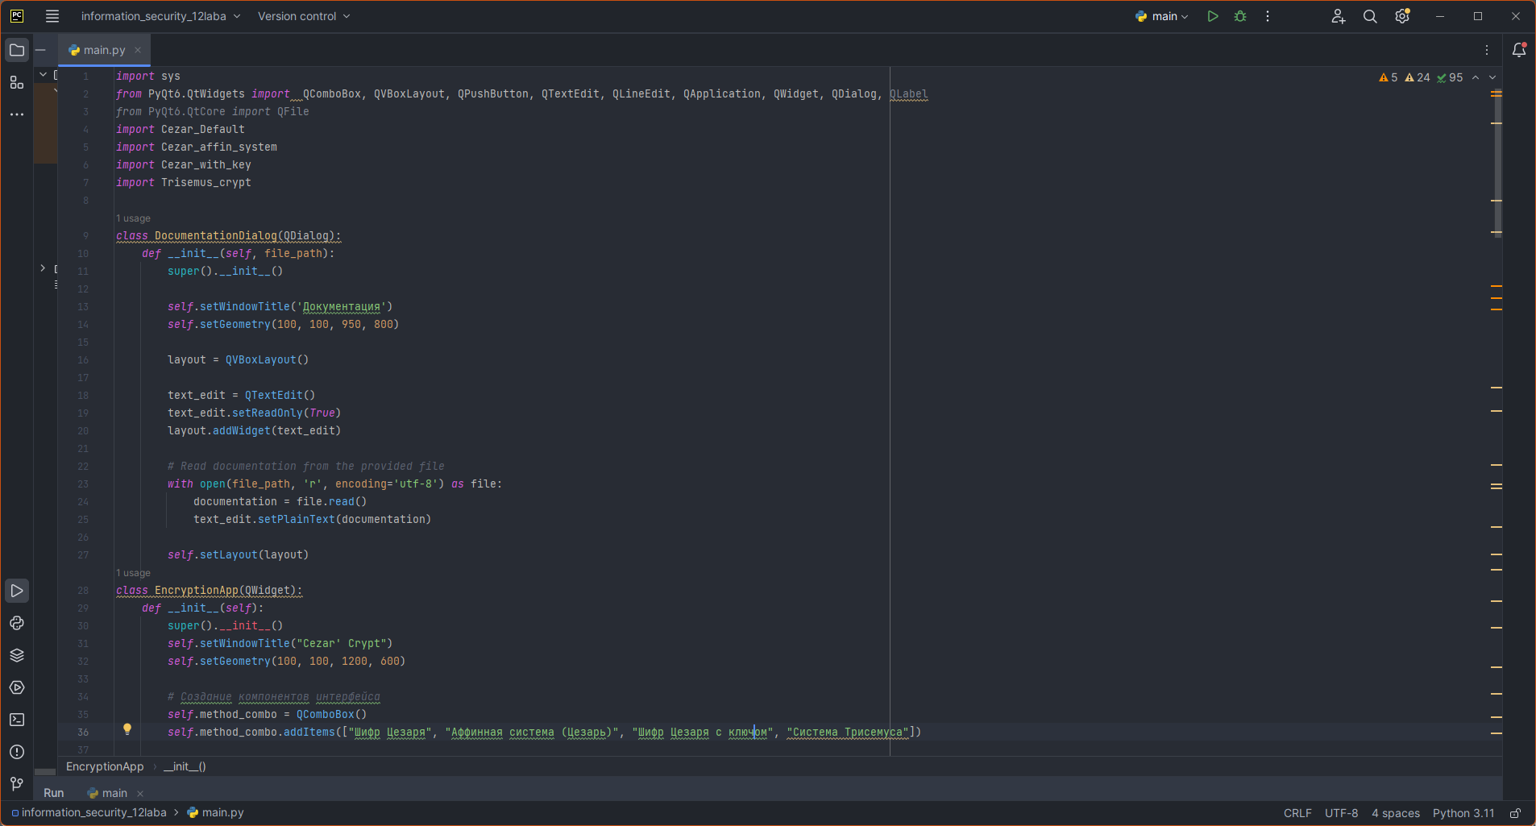

Рисунок 12.1 – 1 часть кода исполняемого файла “Main.py”

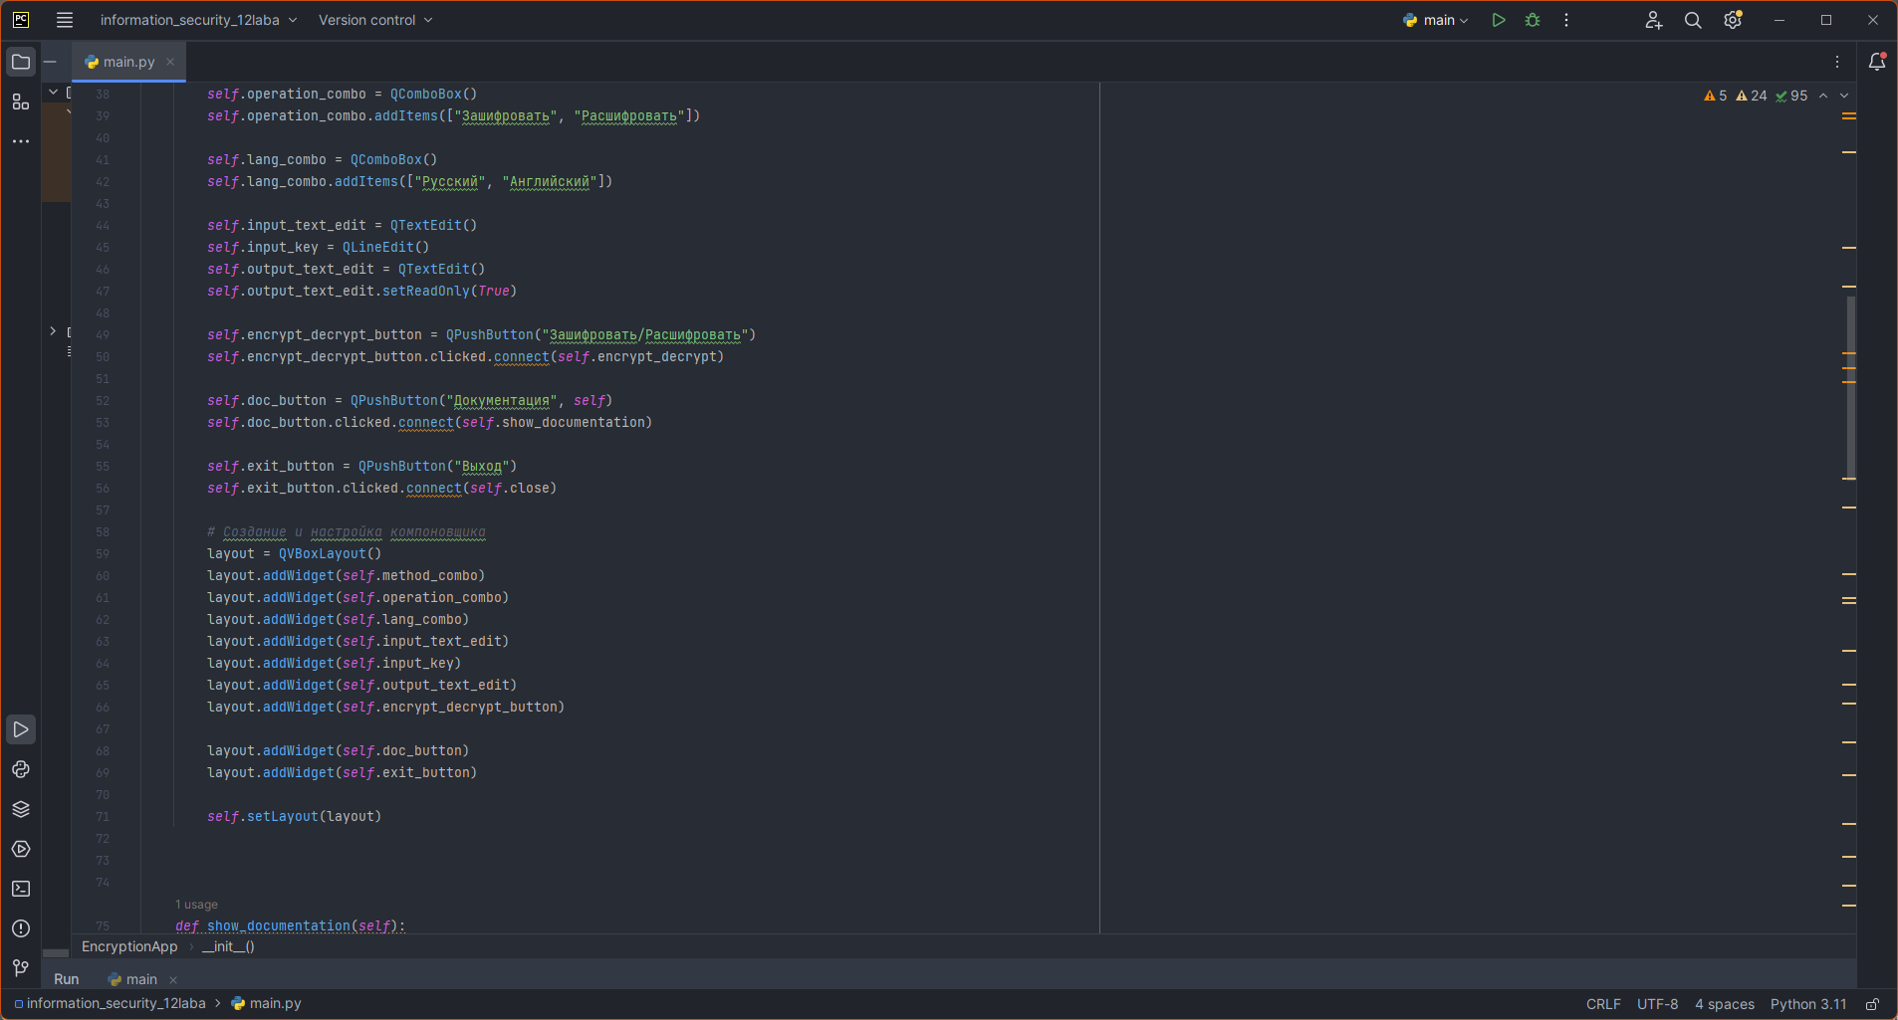

Рисунок 12.2 – 2 часть кода исполняемого файла “Main.py”

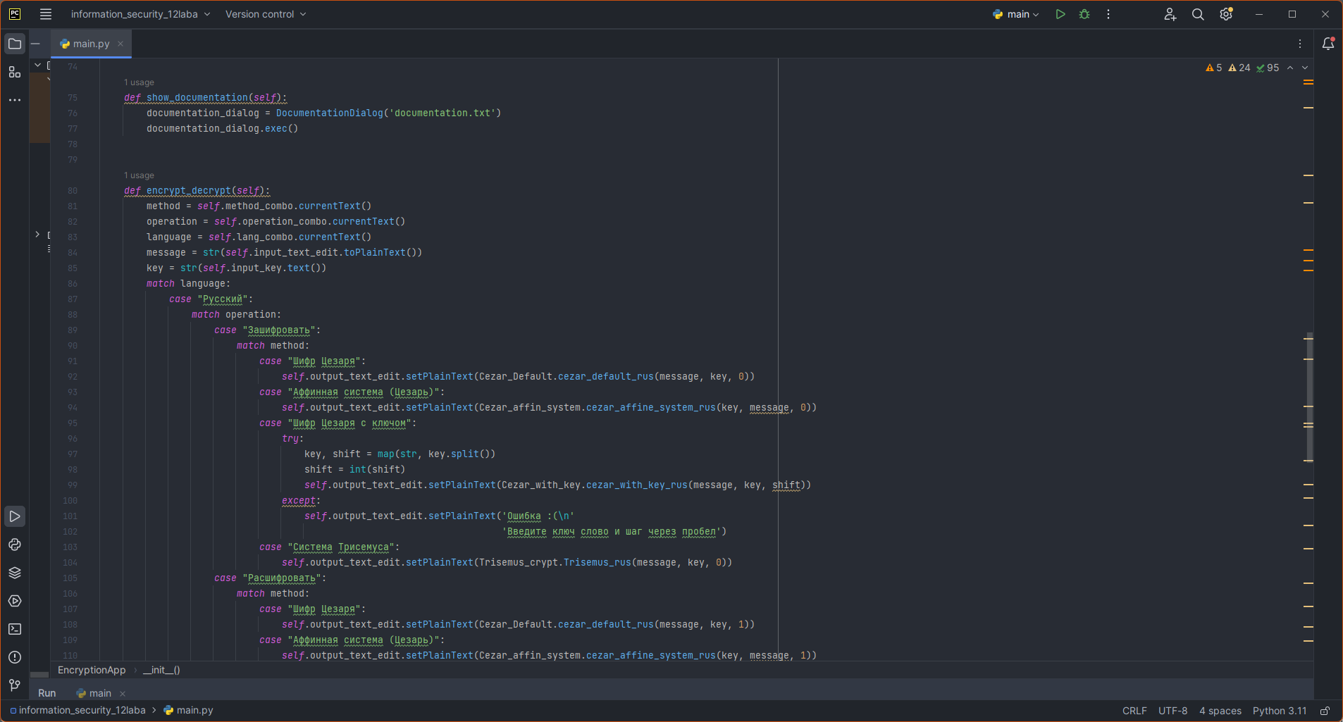

Рисунок 12.3 – 3 часть кода исполняемого файла “Main.py”

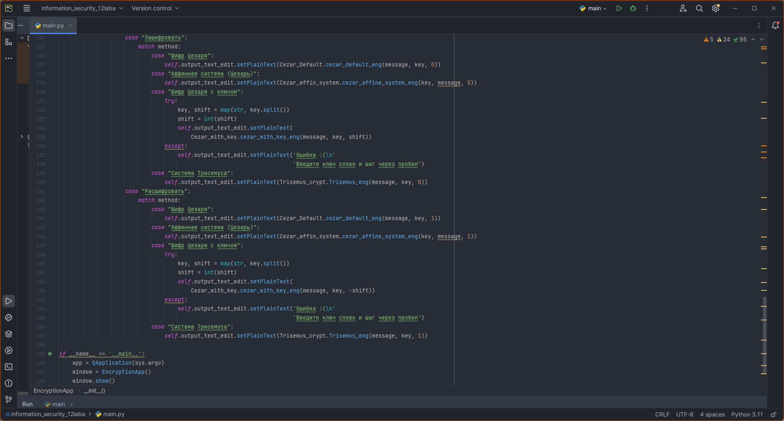

Рисунок 12.4 – 4 часть кода исполняемого файла “Main.py”

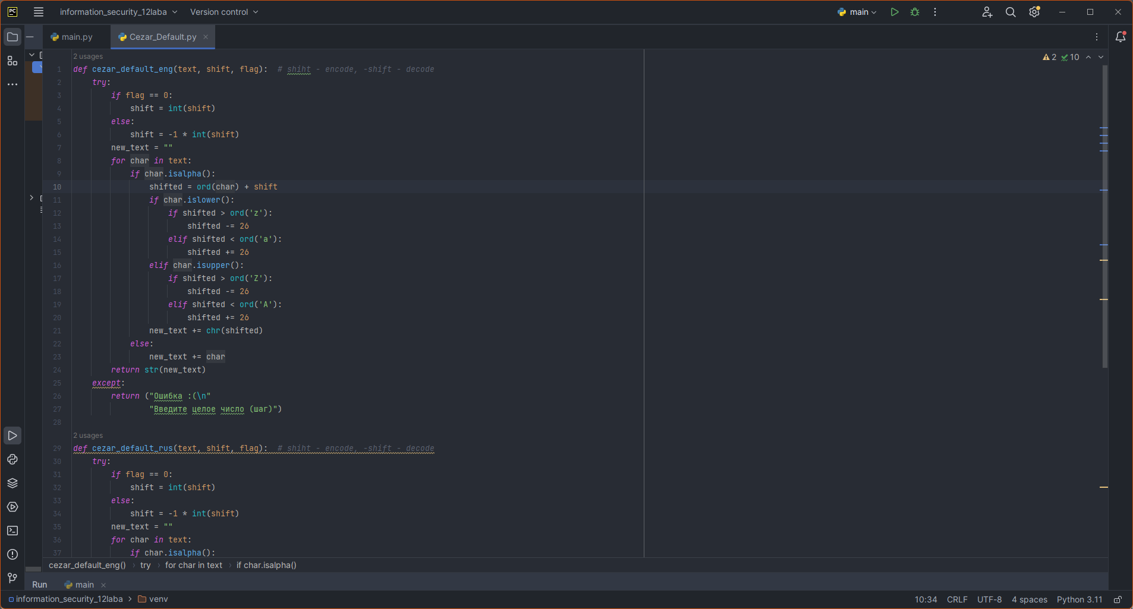

Рисунок 12.5 – 1 часть кода исполняемого файла “ Cezar_default.py”

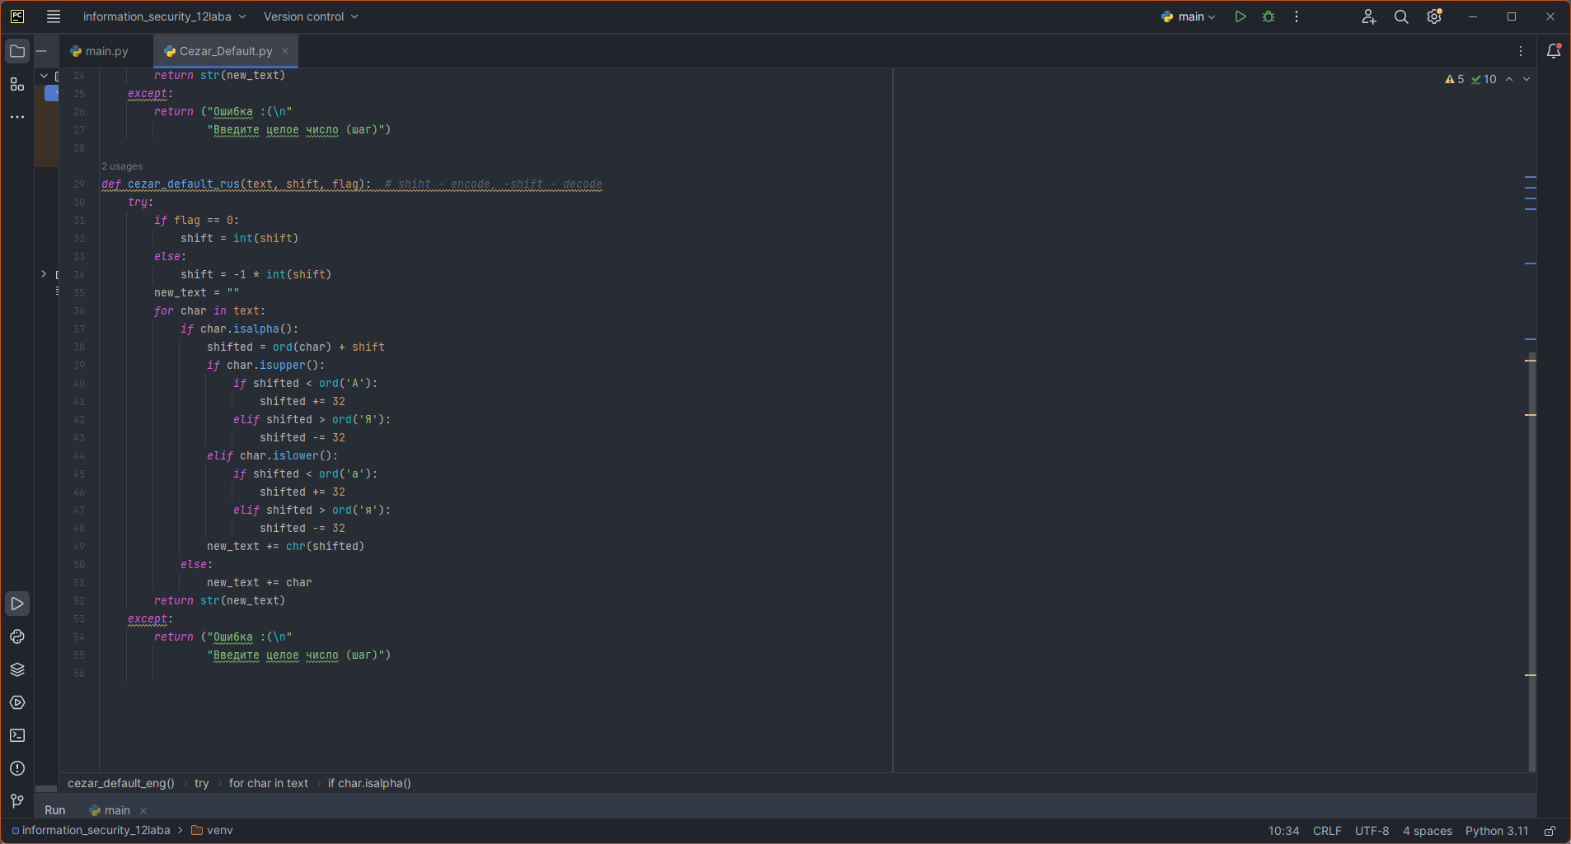

Рисунок 12.6 – 2 часть кода исполняемого файла “ Cezar_default.py”

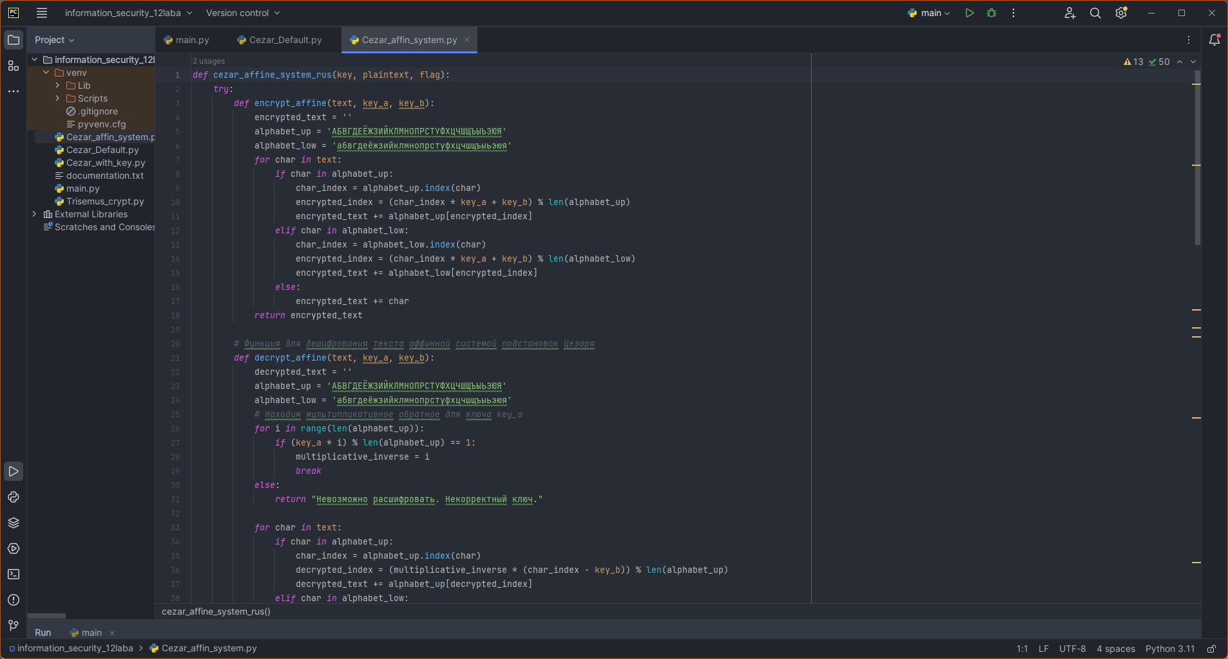

Рисунок 12.7 – 1 часть кода исполняемого файла “ Cezar_affin.py”

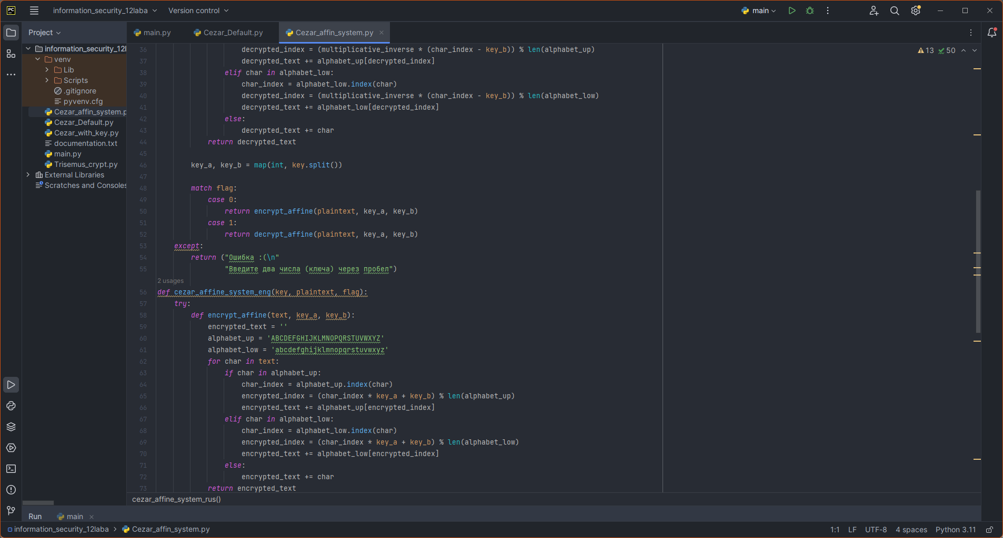

Рисунок 12.8 – 2 часть кода исполняемого файла “ Cezar_affin.py”

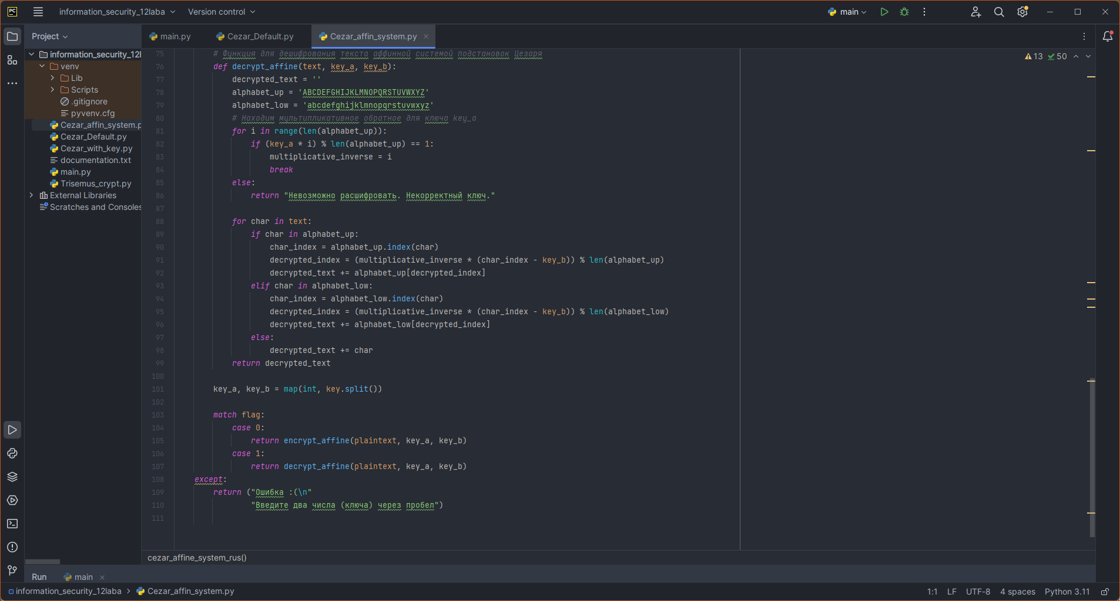

Рисунок 12.9 – 3 часть кода исполняемого файла “ Cezar_affin.py”

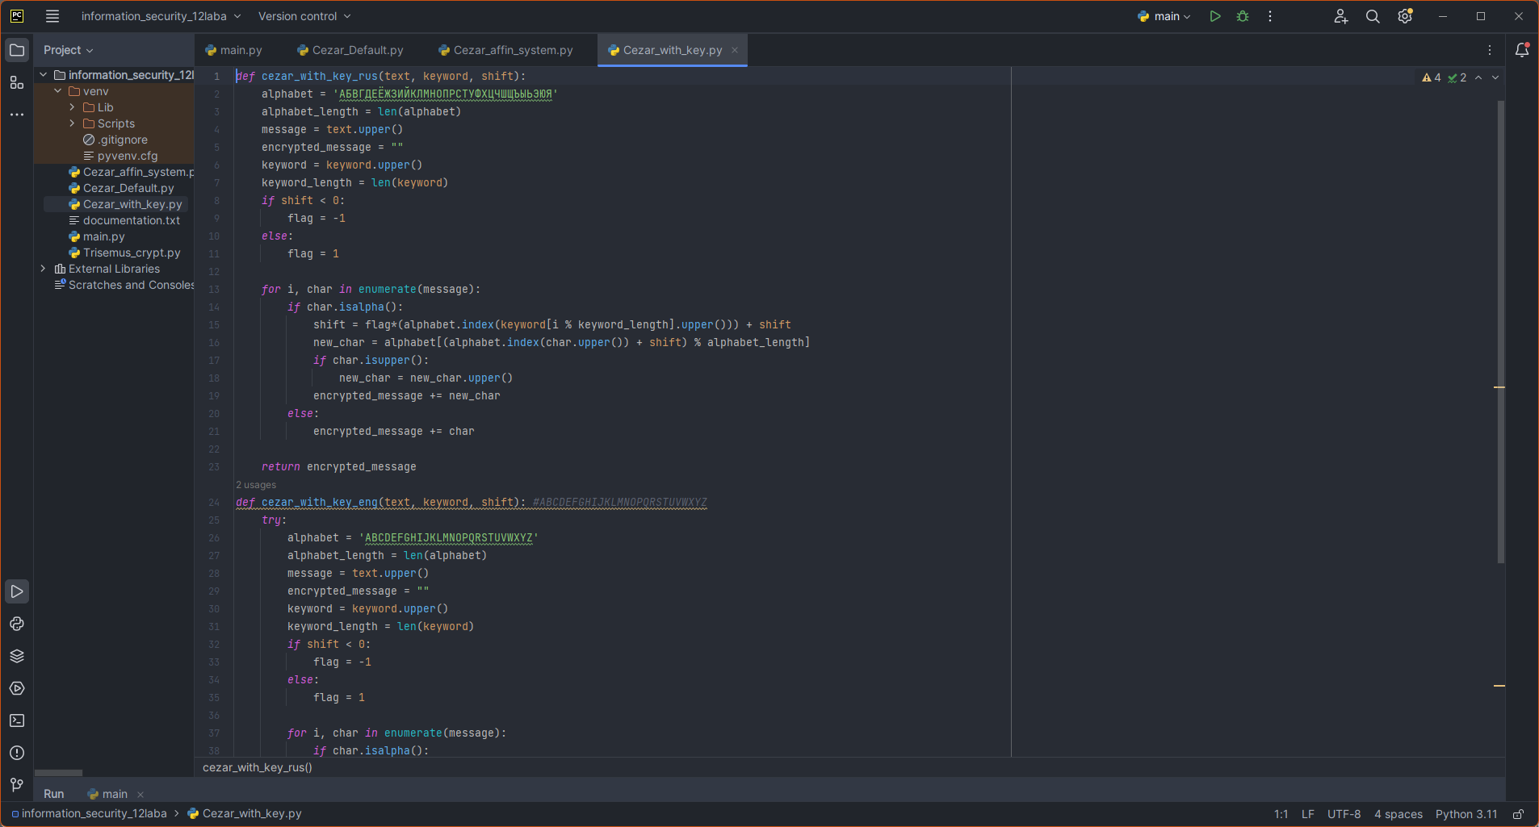

Рисунок 12.10 – 1 часть кода исполняемого файла “ Cezar_with_key.py”

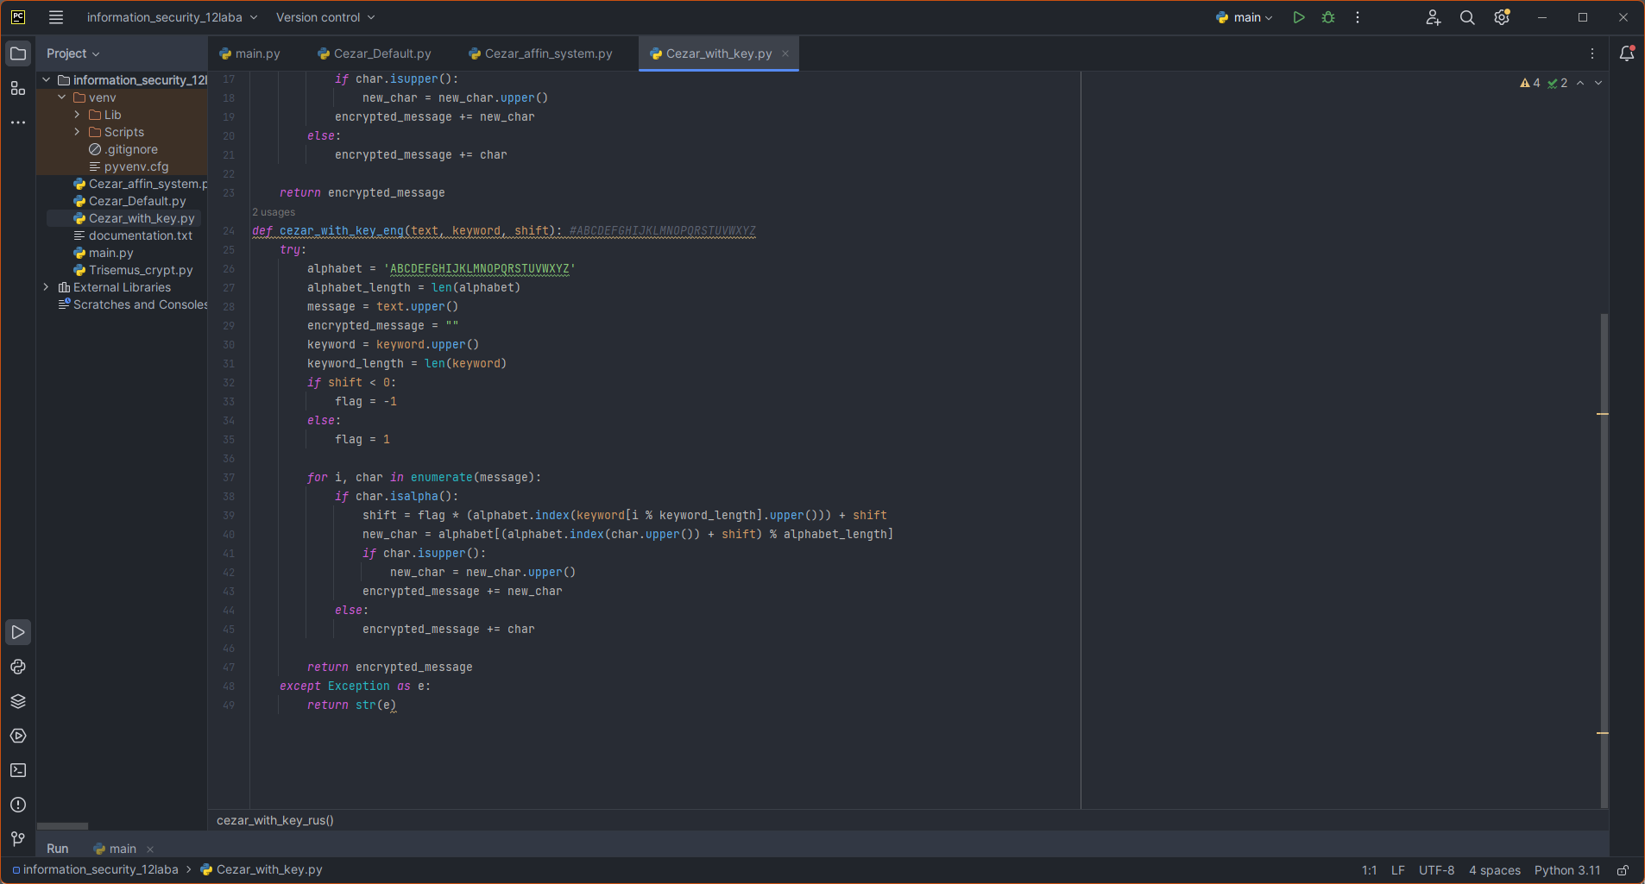

Рисунок 12.11 – 2 часть кода исполняемого файла “ Cezar_with_key.py”

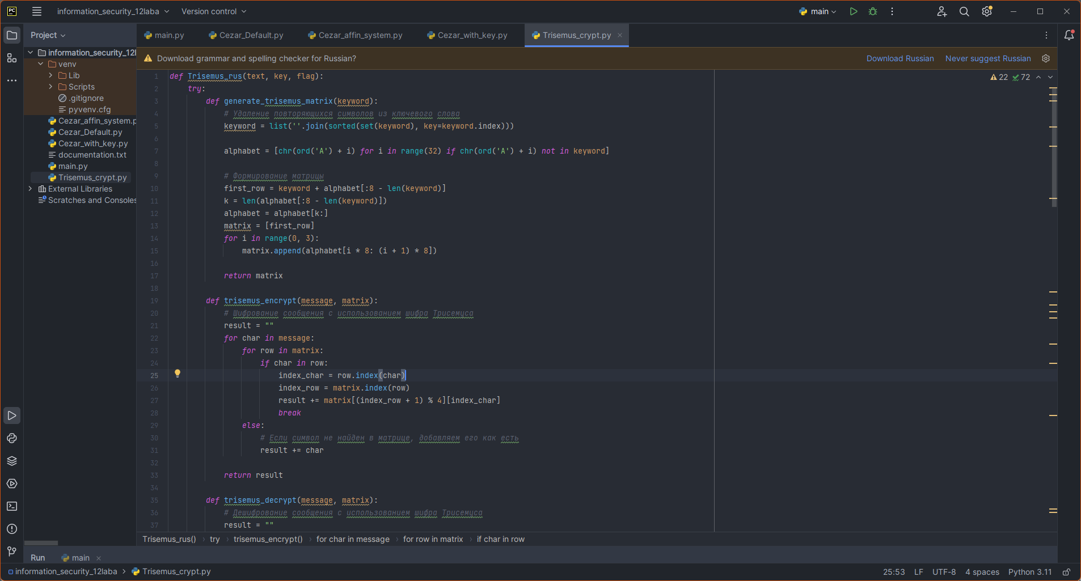

Рисунок 12.12 – 1 часть кода исполняемого файла “ Trisemus.py ”

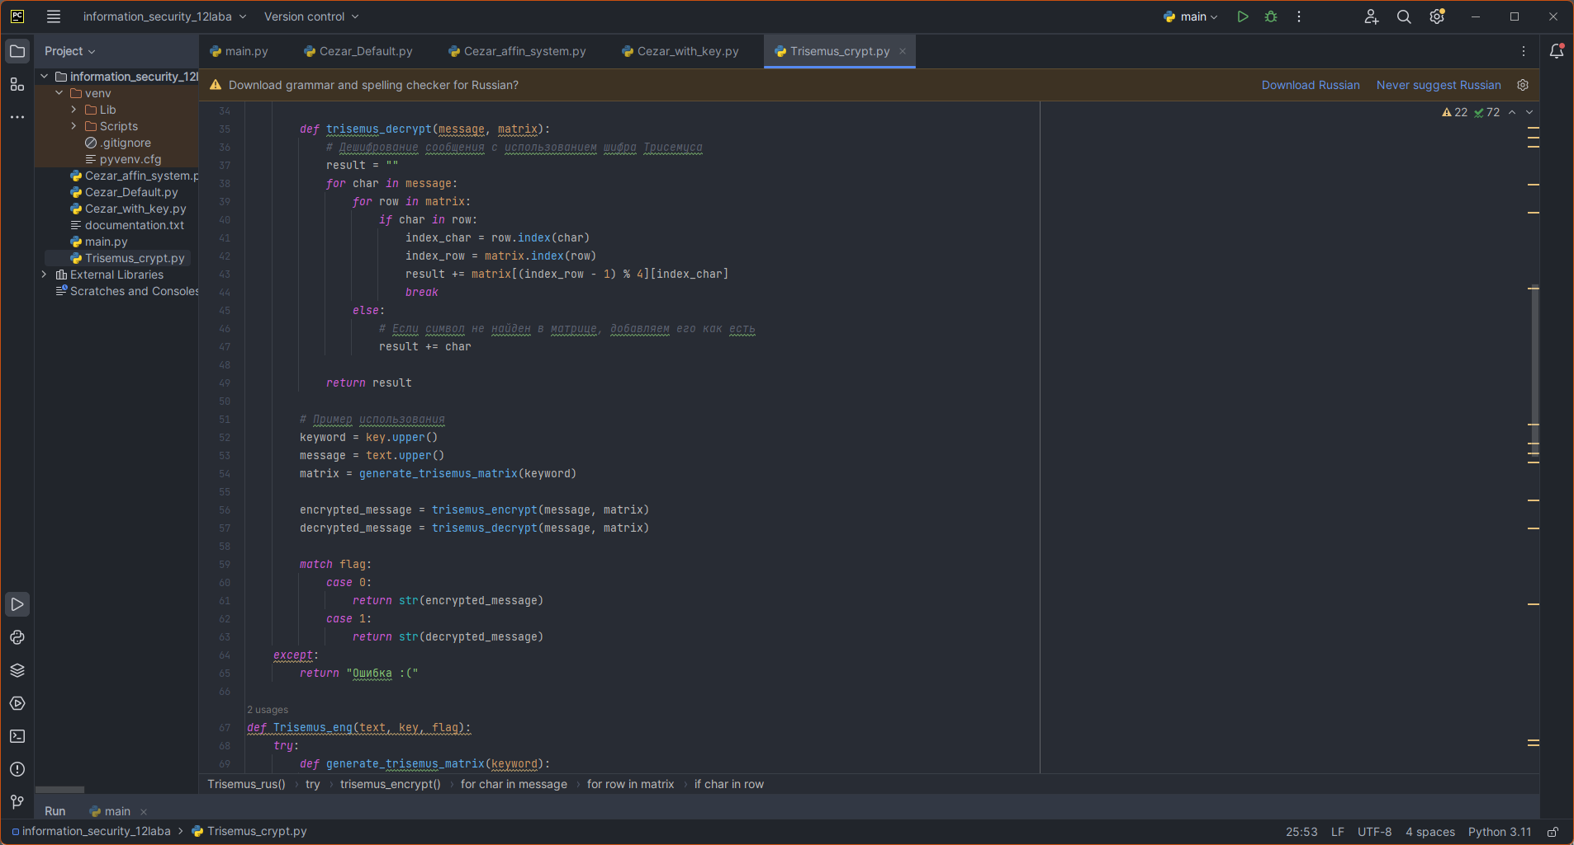

Рисунок 12.13 – 2 часть кода исполняемого файла “ Trisemus.py ”

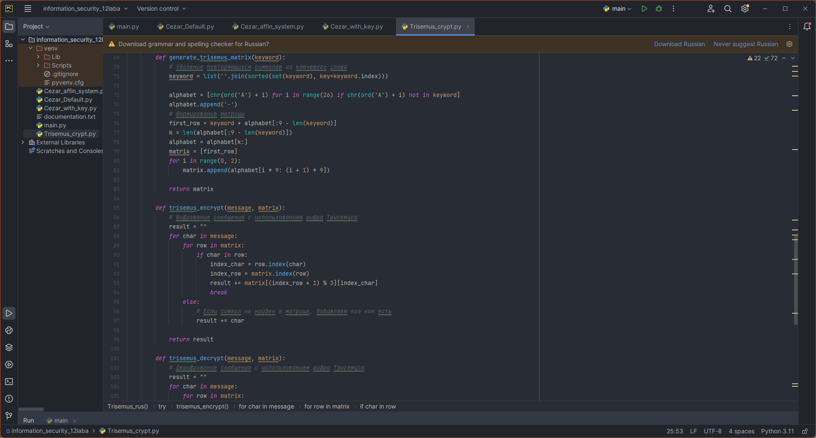

Рисунок 12.14 – 3 часть кода исполняемого файла “ Trisemus.py ”

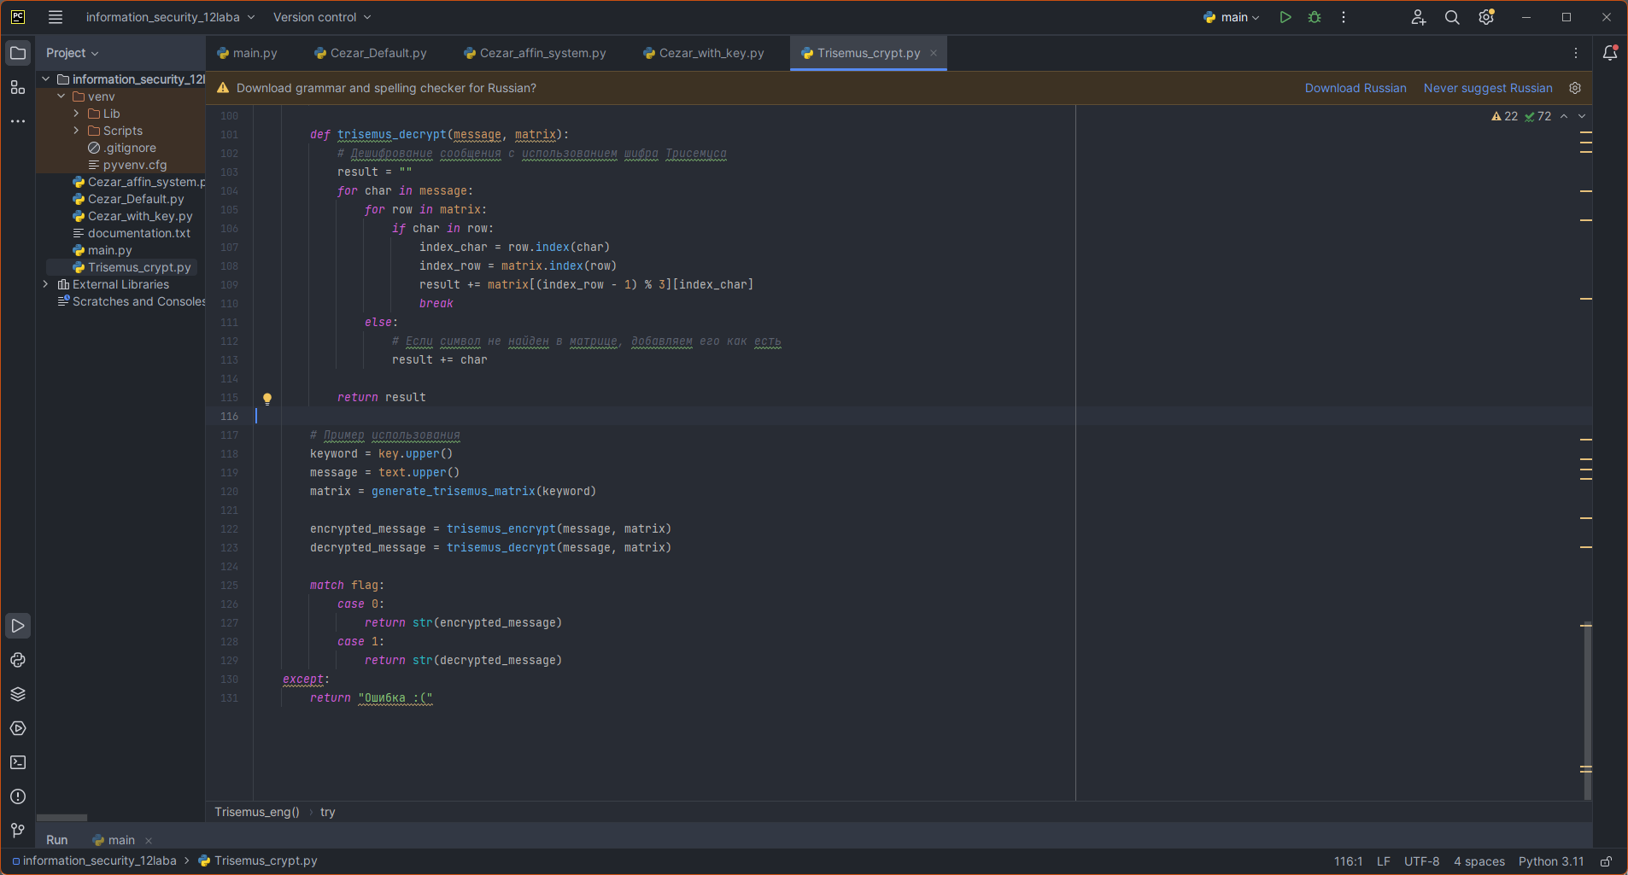

Рисунок 12.15 – 4 часть кода исполняемого файла “ Trisemus.py ”